

**Ерейментау ауданы Ақсуат ауылы, Сілеті ауылы, Бестоғай ауылдық округінің, Ақмырза ауылдық округінің, Күншалған ауылдық округінің, Олжабай батыр атындағы ауылдық округінің, Өлеңті ауылдық округінің 2021 жылға арналған жайылымдарды басқару және оларды пайдалану жөніндегі жоспарларын бекіту туралы**

Ақмола облысы Ерейментау аудандық мәслихатының 2021 жылғы 27 желтоқсандағы № 7С-21/2-21 шешімі

      Қазақстан Республикасының "Қазақстан Республикасындағы жергілікті мемлекеттік басқару және өзін-өзі басқару туралы" Заңына, Қазақстан Республикасының "Жайылымдар туралы" Заңының 8-бабына сәйкес, Ерейментау аудандық маслихаты ШЕШТІ:

      1. "Ерейментау ауданы Ақсуат ауылы, Сілеті ауылы, Бестоғай ауылдық округінің, Ақмырза ауылдық округінің, Күншалған ауылдық округінің, Олжабай батыр атындағы ауылдық округінің, Өлеңті ауылдық округінің 2021 жылға арналған жайылымдарды басқару және оларды пайдалану жөніндегі жоспарлары осы шешімнің 1, 2, 3, 4, 5, 6, 7 қосымшаларына сәйкес бекітілсін.

      2. Осы шешім оның алғашқы ресми жарияланған күнінен кейін күнтізбелік он күннен соң қолданысқа енгізіледі.

|  |  |
| --- | --- |
| *Ерейментау аудандық*  *мәслихатының хатшысы* | *М.Әбжіков* |

|  |  |
| --- | --- |
|  | Ерейментау аудандық мәслихатының 2021 жылғы "27" желтоқсандағы № 7С-21/2-21 шешіміне 1-қосымша Бекітілді |

**Ақсуат ауылы бойынша 2021 жылға арналған жайылымдарды басқару және оларды пайдалану жөніндегі жоспар**

      Ақсуат ауылының 2021 жылға арналған жайылымдарды басқару және оларды пайдалану жөніндегі осы жоспар (бұдан әрі - жоспар) "Қазақстан Республикасындағы жергілікті мемлекеттік басқару және өзін-өзі басқару туралы", "Жайылымдар туралы" Қазақстан Республикасының заңдарына, "жайылымдарды ұтымды пайдалану қағидаларын бекіту туралы" Қазақстан Республикасы Премьер - Министрінің Орынбасары-Қазақстан Республикасы Ауыл шаруашылығы министрінің 2017 жылғы 24 сәуірдегі № 173 бұйрығына (нормативтік құқықтық актілерді мемлекеттік тіркеу тізілімінде № 15090 болып Жайылымдардың жалпы алаңына түсетін жүктеменің шекті жол берілетін нормасын бекіту туралы "Қазақстан Республикасы Үкіметінің 2015 жылғы 14 сәуірдегі № 3-3/332 қаулысына (нормативтік құқықтық актілерді мемлекеттік тіркеу тізілімінде № 11064 болып тіркелген) және басқа да нормативтік-құқықтық актілерге сәйкес әзірленді.

      Жоспар жайылымдарды ұтымды пайдалану, азыққа қажеттілікті тұрақты қамтамасыз ету және жайылымдардың тозу процестерін болғызбау мақсатында қабылданады.

      Жоспар құрамында:

      1) Құқық белгілейтін құжаттар негізінде жер санаттары, жер учаскелерінің меншік иелері және жер пайдаланушылар бөлінісінде Ақсуат ауылының аумағында жайылымдардың орналасу картасы;

      2)жайылым айналымдарының қолайлы схемалары;

      3)жайылымдардың, оның ішінде маусымдық жайылымдардың сыртқы және ішкі шекаралары мен алаңдары, жайылымдық инфрақұрылым объектілері белгіленген карта;

      4) жайылым пайдаланушылардың су тұтыну нормасына сәйкес жасалған су көздеріне (көлдерге, өзендерге, тоғандарға, копандарға, суару немесе суландыру арналарына, құбырлы немесе шахталы құдықтарға)қол жеткізу схемасы;

      5) жайылымы жоқ жеке және (немесе)заңды тұлғалардың ауыл шаруашылығы жануарларының мал басын орналастыру үшін жайылымдарды қайта бөлу және оны берілетін жайылымдарға ауыстыру схемасы;

      6) Ақсуат ауылының жанында орналасқан жайылымдармен қамтамасыз етілмеген жеке және (немесе)заңды тұлғалардың ауыл шаруашылығы жануарларының мал басын шалғайдағы жайылымдарға орналастыру схемасы;

      7) Ауыл шаруашылығы жануарларын жаю мен жылжытудың маусымдық маршруттарын белгілейтін жайылымдарды пайдалану жөніндегі сызба(күнтізбелік кесте);

      8) мал айдау сызбасы;

      Жоспар жайылымдарды геоботаникалық зерттеп-қараудың жай-күйі туралы мәліметтерді;

      ветеринариялық-санитариялық объектілер туралы мәліметтерді;

      ауыл шаруашылығы жануарлары бастарының саны туралы деректерді ескере отырып, олардың иелерін көрсете отырып қабылданды - түрлері мен жас топтары бойынша қалыптастырылған үйірлердің, отарлардың, табындардың саны туралы деректерді;

      шалғайдағы жайылымдарда жаю үшін ауыл шаруашылығы жануарларының мал басын қалыптастыру туралы мәліметтерді;

      ауыл шаруашылығы жануарларын мәдени және аридтік жайылымдарда жаю ерекшеліктерін;

      мал айдауға арналған сервитуттар туралы мәліметтерді және мемлекеттік органдар, жеке және (немесе) заңды тұлғалар ұсынған өзге де деректерді қамтитын болады.

      Әкімшілік-аумақтық бөлінісі бойынша Ақсуат ауылының 1 ауыл мекен бар.

      Ақсуат ауылы аумағының жалпы ауданы 12920 гектар, оның ішінде егістік – 63.0 га, жайылымдық жер – 12258 гектар.

      Жер санаттары бойынша:

      ауыл шаруашылығы мақсатындағы жерлер-12321 гектар;

      елді мекендердің жерлері-12920 гектар;

      өнеркәсіп, көлік, байланыс, ғарыш қызметі, қорғаныс, ұлттық қауіпсіздік мұқтажына арналған жер және ауыл шаруашылығына арналмаған өзге де жер - 599 гектар;

      Табиғи жағдайлары бойынша Ақсуат ауылының аумағы құрғақ дала аймағында орналасқан, онда аймақтық топырақтар қара қоңыр қоңыр орташа қуатты және қуаты аз, аймақтық топырақтардан басқа төрттік шөгінділер кең таралған. Төрттік орташа және жеңіл саздар, ауыр, орташа және жеңіл саздақтар. Ақсуат ауылы аумағындағы топырақ орташа қуатты және қуаты аз қара-сарғылт, қара-сарғылт карбонатты, қара-сарғылт сортаң, қара-сарғылт толық дамымаған, шалғынды-сарғылт карбонатты, шалғынды сортаңды.

      Агроклиматтық көрсеткіштер бойынша күрт континентальды, бұл жылдық және тәуліктік температураның үлкен ауытқуларымен, буланудың жауын-шашын мөлшерінен едәуір артуымен көрінеді.

      Табиғи жағдайлары бойынша Ақсуат ауылының аумағы қуаң аймақ шегінде орналасқан . Климаты тым континенттік . Ауаның орташа жылдық температурасы оң және 1,4 градусқа тең . Көпжылдық бақылауларға сәйкес, ең суық ай-ақпан, орташа айлық температурасы -18,5 градус. Ерекше қатал жылдардағы абсолютті минемальды температура 44,3 градусқа жетеді.

      Климаттың қолайсыз ерекшелігі-кеш көктемгі және ерте күзгі аяздардың болуы.

      Топырақ негізінен сары-қоңыр және ашық-қоңыр түсті, жоғары карбонатты және гипс.

      2021 жылғы 1 тамыздағы Ақсуат ауылында үй-үйді аралау деректері бойынша (халықтың жеке ауласы және ЖШС , ЖК және ШҚ мал басы) ірі қара мал 4043 бас, оның ішінде аналық мал басы 2424 бас, ұсақ мал 2966 бас, жылқы 440 бас.

      Жайылым алаңы 27971,8 гектарды құрайды.

      Ақсуат ауылындағы ЖШС, ШФҚ мал басын құрайды: ірі қара мал 3324 бас, ұсақ мал 2368 бас, жылқы 230 бас.

      ЖШС, ШФҚ жайылым ауданы 27971,8гектарды құрайды.

      Ақсуат ауылы бойынша ауыл шаруашылығы жануарларын қамтамасыз ету үшін барлығы 6285,6 гектар жайылымдық жер бар. Елді мекендер шегінде 12920 гектар жайылым бар.

      Жоғарыда баяндалғанның негізінде, "Жайылымдар туралы" Қазақстан Республикасы Заңының 15-бабына сәйкес елді мекендердің жайылымдық алқаптары кезінде ауыл шаруашылығы жануарларының аналық (сауын ) басын күтіп-ұстау бойынша жергілікті халықтың (Ақсуат ауылы) мұқтажы үшін 6285,6 мөлшерінде

      га, қажеттілік жоқ, жүктеме нормасында ІҚМ бір басына 9 га, ҰҚМ бір басына 1,8 га және жылқының бір басына 10,8 га.

      - Жайылымдық алқаптарға ішінара қалыптасқан қажеттілік;

      шаруа және фермер қожалықтары(бұдан әрі ШҚ, ШҚ, ЖШС, ӘКК) ,

      Идрисов Е. С. "Ерсімай" ШҚ 416 га, "Камышев" ШҚ Камышев Ғалым Конаевич 229 га, Садыров Рахат "Рахат" ШҚ -274 га. Кудасова Рымтай "Үміт" ШҚ-1313 га. , "Боронбай" ШҚ Камалиев Н-241, ОДЗ 9 адам / Силам Г / -378 га, "Елімай" ШҚ Нурмуханов М -550 га ,

      Қажет болған жағдайда жайылымдардың қосымша учаскелерінде жер пайдаланушылармен және Ақсуат ауылының шекаралас әкімдіктерімен, атап айтқанда Олжабай батыр атындағы ауылдық округтің, Еркіншілік ауылдық округінің, Бозтал ауылдық округінің, Михайлов ауылдық округінің және Сарыоба ауылдық округінің әкімдіктерімен шарттар жасалатын болады.

      Жалпы округ бойынша жайылым тапшылығы бар . -16224 га

      Жоғарыда көрсетілген жер учаскелерінің шекаралары мен орналасқан жерін айқындау үшін мемлекеттік жер кадастрының автоматтандырылған ақпараттық жүйесі (МЖК ААЖ) пайдаланылады. Кадастрлық нөмірлер бойынша жер учаскелерінің географиялық координаттары, ішкі және сыртқы шекаралары мен алаңдары айқындалады.

      Жер пайдаланушының мал басы үшін патбишалары жетіспейтін жер пайдаланушы тиелмеген жерлерімен жерлерін пайдаланған кезде жер пайдаланушылар арасында шарт жасалады. Сондай-ақ, Ерейментау ауданының жер қатынастары бөліміне хабарлай отырып, пайдалану үшін жер шекаралары анықталады.

      Ақсуат ауылының жер пайдаланушылары мен ауыл тұрғындары Қарасу өзенін, Қуаныш өзенін және Қаракөл көлін пайдаланады .

      Жайылым пайдаланушылардың су көздеріне қол жеткізу схемалары айқындалған.

      Ауыл шаруашылығы жануарларының орташа тәуліктік су тұтынуы "су тұтынудың және су бұрудың үлестік нормаларын әзірлеу жөніндегі әдістеме"Қазақстан Республикасы Премьер-Министрінің Орынбасары - Қазақстан Республикасы Ауыл шаруашылығы министрінің 2016 жылғы 30 желтоқсандағы № 545 бұйрығына сәйкес айқындалған.

**Ауыл шаруашылығы жануарларының орташа тәуліктік су тұтынуы, 1 мал басына тәулігіне литр**

|  |  |  |  |  |  |  |
| --- | --- | --- | --- | --- | --- | --- |
| Жануарлартобы | Су тұтыну | | | | | |
| Оңтүстік аймақ | | | Солтүстік аймақ | | |
| Жылмезгілдерінде | | | Жылмезгілдерінде | | |
| жаз | көктемжәнекүз | қыс | жаз | көктемжәнекүз | қыс |
| Сүттісиырлар | 60 | 45 | 35 | 55 | 45 | 35 |
| Сиырлар | 50 | 40 | 30 | 50 | 40 | 30 |
| 2 жасқадейінгіқұнажындар | 30 | 30 | 25 | 30 | 30 | 25 |
| 6 айғадейінгібұзаулар | 20 | 15 | 15 | 20 | 15 | 15 |
| Төлі бар мегежіндер | 40 | 30 | - | 40 | 30 | - |
| Мегежіндерересектербуаз | 25 | 20 | - | 25 | 20 | - |
| 4 айға  Дейінгішошқалардыңтөлдері | 15 | 10 | - | 15 | 10 | - |
| Жылқылардыемізетінжұмысшылар | 50 | 40 | 30 | 50 | 40 | 30 |
| Асылтұқымды, бала емізетін жылқылар | 60 | 40 | 30 | 50 | 40 | 30 |
| 1,5 жасқадейінгіқұлындар | 40 | 30 | 20 | 40 | 30 | 20 |
| 7 айғадейінгіқұлындар | 10 | 7 | - | 10 | 6 | - |
| Қойересектер | 8 | 6 | 3 | 8 | 5 | 3 |
| 1 жасқа дейінгі қойлардың төлдері | 3 | 3 | - | 3 | - | - |

      Жайылым айналымдарының схемаларын және ауыл шаруашылығы жануарларын жаю мен жылжытудың маусымдық маршруттарын белгілейтін жайылымдарды пайдалану жөніндегі күнтізбелік кестені ШҚ, ШФҚ, ЖШС, ӘКК осы жоспарда жер пайдаланушылардың өз бетінше көрсеткен мәліметтерін ескере отырып айқындайды.

**Ақсуат ауылының аумағында жайылымдардың орналасу схемасына (картасына) қоса берілетін жер учаскелерінің меншік иелері мен жер пайдаланушылардың тізімі**

      1 кесте

|  |  |  |  |  |  |
| --- | --- | --- | --- | --- | --- |
| № | Жер учаскелерінің жер пайдаланушыларының атауы | Жайылым алаңы, га | Малдың болуы, саны | Жайылымдардың қажеттілігі,  га | Жайылымдардың артығы, га |
| 1 | ШҚ "Байтимир и К"  Байтемиров Кайрат Садырович | 1646 | ІКМ-167, ҰММ-44 | 167ікм*9=1503, 44ұмм*1,8=79,2. 1503+79,2= 1582.2 | 63,8 |
| 2 | ШҚ "Долинка" Горр Александра Александровна | 254 | - | - | 254 |
| 3 | ШҚ"Ерсімай"  Идрисов Ерболат Смагулович | 416 | ІКМ-241  ҰММ-40  Жылқы 5 г. | 241ікм*9=2169, 40ұмм*1,8=72  5жылқы.*10,8=54  2.169+72+54=2295 | -1879 |
| 4 | ШҚ "Новодолинка" Иост Анастасия Гарьевна | 130 | Шошка -1700 | - | 130 |
| 5 | ШҚ "Боронбай"Камалиев Нажмелин Боранбаевич | 241 | ІКМ – 100,  Жылқы – 150,  ҰММ - 450 | 100ікм*9=900га, 150*10,8=1620га, 450ұмм*1,8= 810  га. 900+1.620+810=3330га | -569 |
| 6 | ШҚ "Мадинат" Кекаев Висит Висхаевич | 237,2 | - | - | 237,2 |
| 7 | ШҚ "Үміт" Кудасова Рымтай Абылхаировна | 1313 | ІКМ-296  Жылқы -40 | 296ікм*9=2664. жылқы*10.8=432. 2664+432=3096 | -1765 |
| 8 | ШҚ "Надежда"Левен Яков Петрович | 1802 | ІКМ-47  ҰММ-90 | 47ікм*9=423. 90ұмм*1.8=162  423+162=585 | 1217 |
| 9 | ШҚ "Ереймен" Мажкенова Жанат Хайруллаевна | 215 | - | - | 215 |
| 10 | ШҚ"Асылхан"Нахипов Асылхан Абильдаевич | 1254 | - | - | 1254 |
| 11 | ШҚ "Елімай" Нурмуханов Мурат Шоппаевич | 550 | ІКМ – 109, ҰММ – 970  Жылқы -12 | 109ікм*9=981га, 70ұмм*1,8= 126га. жылқы 12*10.8=129.6  981+126+129.6=1236.6га | -686.6 |
| 12 | ШҚ "Рахат" Садыров Рахат Каиргельдинович | 274 | ІКМ-104  ҰММ -202 | 104ікм*9=936  202үмм*1.8=363.6  936+363.6=1299.6 | -1025,6 |
| 13 | ШҚ "Арман" Султанбекова Айман Рапильбековна | 131 | - | - | 131 |
| 14 | ШҚ "Орнек П" Хамзина бахтыгуль Ермековна | 1467 | - | - | 1467 |
| 15 | ЖШС " Айзет Фармс" | 2542 | - | - | 2542 |
| 16 | ШҚ "Ибрагим" Шержанова Галия Карабаевна | 958 | ІКМ – 58, ҰММ – 220, Жылқы - 3 | 58ікм*9=522, 220ұмм*1,8=396, 3*10,8=32.4. 522+396+32.4=950.4га | 7,6 |
| 17 | ОДЗ Умаров Даулет | 250 | - | 0 | 250 |
| 18 | ОДЗ Силам Гулжан | 378 | ІКМ-150  ҰММ-250  Жылқы- 5 | 150ікм*9=1350. 250ұмм*10.8=2700  5л*10,8=15.8га . 1350+2700+15.8= 4065.8 | -3687.8 |
| 19 | ЖШС "SADAK KZ" | 440 | - | - | 440 |
| 20 | ШҚ "Камышев" Камышев Галым Конаевич | 236 | ІКМ – 46 г., ҰММ – 48 г., Жылқы – 5 г. | 46ікм*9=414га, 48ұмм*1,8=86.4га, 5л*10,8=54га. 414га+86.4га+54га=554.4 | -325.4 |
| 21 | ЖШС"Нур Агро" | 1687 | - | - | 1687 |
| 22 | ЖШС"Торт Тулік Мол" | 4892,6 | ІКМ-2000, Жылқы – 10г | 2000ікм*9=18,000га, 10жылқы*10,8=108га. 18,000га+108га=18,108га | 4874,4 |
| 23 | ЖШС"Алиби Павловка" | 2390 | - | - | 2390 |
| 24 | ЖШС "Ерейментау Кулан"" | 1080 | - | - | 1080 |
| 25 | ЖШС"Ерейментау Акбас" | 301 | - | - | 301 |
| 26 | ЖШС "Вефиль" | 2887 | - | - | 2887 |
|  | БАРЛЫҒЫ | 27971.8 |  | 35801.6 | -9938,4 |

**Ақсуат ауылы бойынша елді мекендер бөлінісінде мал мен жайылымдық жерлердің болуы туралы мәліметтер**

      2 кесте

|  |  |  |  |  |  |
| --- | --- | --- | --- | --- | --- |
| № | Елдімекен | Жайылымалаңы, га | Малдың саны | Жайылымдардың қажеттілігі, га | Жайылымдардың жетіспеуі / артық болуы, га |
| 1 | Ақсуат ауылы | 12258 | ІКМ- 466 головы,  (Оның ішінде аналық мал басы -253 бас),  ҰММ – 568 бас,  Жылқы– 99 бас | ІКМ 466гол.*9га/гол.=4194 га  (ІКМ аналық мал басы) 253гбас.*9га/гол.= 2277 га)  ҰММ 568бас.*1,8га/бас.=1022,4 га  Жылқы 99бас.*10,8га/бас.=1069,2 га | 4194га+1022,4 га+ 1069,2 га=  Малды жайылымдық ұстауға 6285.6 га  12258-6285,6=5972,4  2277га аналық мал басы  12258-2277га= 9981га |

**Халықтың ауыл шаруашылығы жануарларының мал басын орналастыру үшін жайылымдарды қайта бөлу туралы мәліметтер.**

      3 кесте.

|  |  |  |  |  |  |  |
| --- | --- | --- | --- | --- | --- | --- |
| № |  | Малдыңболуы | Жайылымдардың қажеттілігі, га | Жеручаскелерініңжерпайдаланушыларыныңатауы | Ауданы, га | Жайылымдардың жетіспеуі / артық болуы, га |
| 1 | ІКМ 669 гол.(а .Аксуат)  Жылқы 200 гол. (а. Аксуат) | ІКМ 466гол.*9га/гол.=4194 га  ҰММ 568гол.*1,8га/гол.=1022,4 га  Жылқы 99гол.*10,8га/гол.=1069,2 га  4194+1022,4+1069,2 =6285,6 | 6285,6 га | Идрисов Е. С. "Ерсімай" ШҚ -1879 га, "Камышев" ШҚ Камышев Ғалым Конаевич -325,4 га,  Садыров Рахат "Рахат" ШҚ -1025,6 га.  Кудасова Рымтай "Үміт" ШҚ-1765 га. "Боронбай" ШҚ Камалиев Н-569, ОДЗ 9 адам / Силам Г / -3687,8 га, "Елімай" ШҚ Нурмуханов М -686,6 га  -99384,4-6285,6= -16224 | 99384,4 | -16224 |

**Ақсуат ауылындағы жайылым айналымының схемасы**

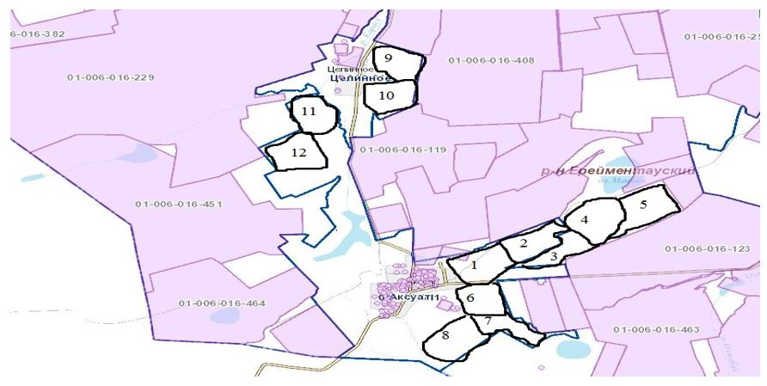

**Ақсуат ауылындағы кезеңдер көрсетілген халықтың жайылым айналымының схемасы**

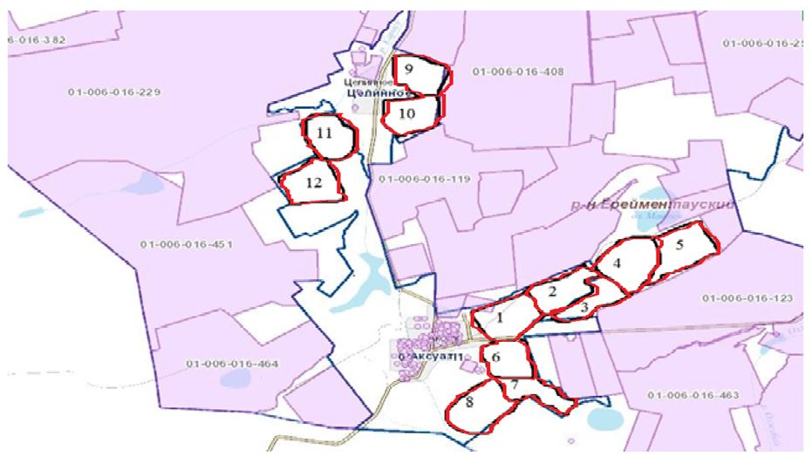

**Ақсуат ауылының су көздеріне жайылым пайдаланушылардың қол жеткізу схемасы**

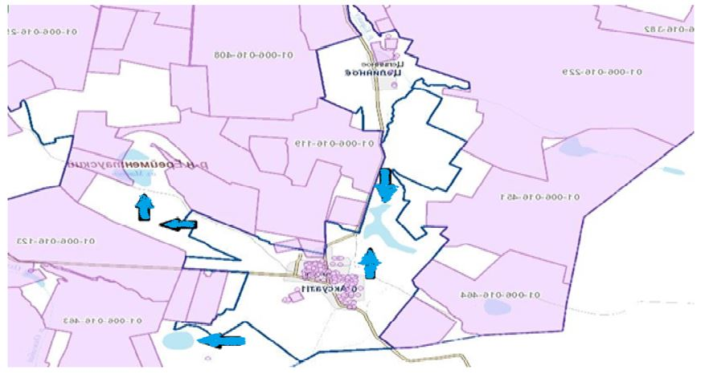

**Ақсуат ауылында жайылымы жоқ жеке және (немесе) заңды тұлғалардың ауыл шаруашылығы жануарларының мал басын орналастыру үшін жайылымдарды қайта бөлу және оны берілетін жайылымдарға ауыстыру схемасы**

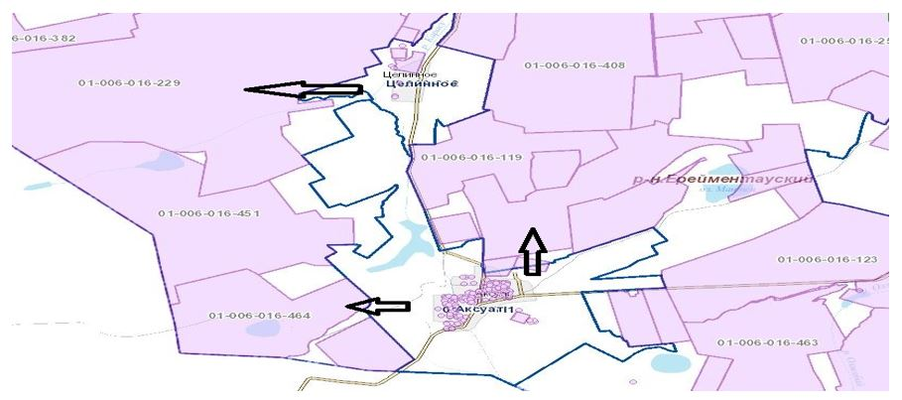

**Ақсуат ауылында орналасқан жайылымдармен қамтамасыз етілмеген жеке және (немесе) заңды тұлғалардың ауыл шаруашылығы жануарларының мал басын шалғайдағы жайылымдарға орналастыру схемасы**

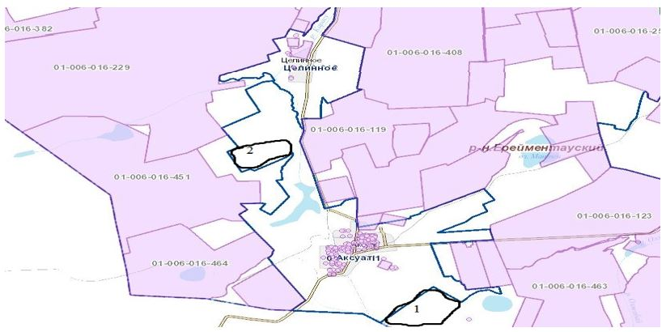

**Ақсуат ауыл шаруашылығы жануарларын жаю мен жылжытудың маусымдық маршруттарын белгілейтін жайылымдарды пайдалану жөніндегі күнтізбелік кесте**

|  |  |  |  |  |  |  |  |  |  |  |  |  |  |
| --- | --- | --- | --- | --- | --- | --- | --- | --- | --- | --- | --- | --- | --- |
| № | Ауыл атауы | 2021 жылғы қаламдар саны | | | | | | | | | | | |
| 1 | 2 | 3 | 4 | 5 | 6 | 7 | 8 | 9 | 10 | 11 | 12 |
| 1 | Ақсуат | КЖМ | ЖМ | ЖКМ | ДҚ | ЖМ | ЖМ | КЖМ | КЖМ | ЖҚМ | ЖКМ | ДҚ | ДҚ |

**Ақсуат ауылдық округіндегі мал айдау сызбасы**

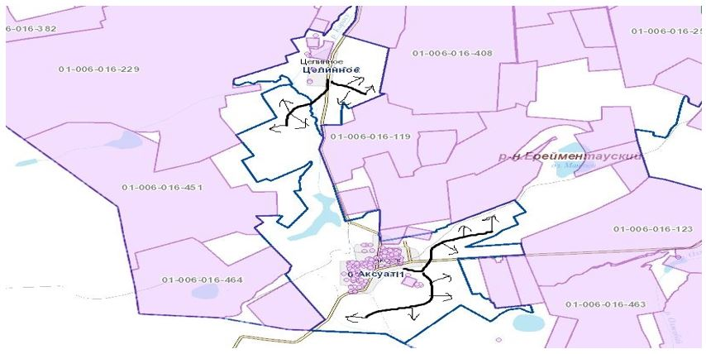

      Аббревиатуралардың толық жазылуы:

      ШҚ –шаруа қожалығы;

      ШФҚ – шаруа фермер қожалығы;

      ЖШС – жауапкершілігі шектеулі серіктестік;

      АШӨК – ауыл шаруашылығы өндірістік кооперативі;

      ЖЖП – жалпы жер пайдаланушылар;

      ІҚМ – ірі қара мал;

      ҰММ – ұсақ мүйізді мал;

      Ақсуат а. –Ақсуат ауылы;

      га – гектар.

      КЖМ – көктем-жаз маусымы;

      ЖКМ – жазғы-күзгі маусым;

      ЖМ – жазғы маусым;

      ДҚ – демалушы қалам.

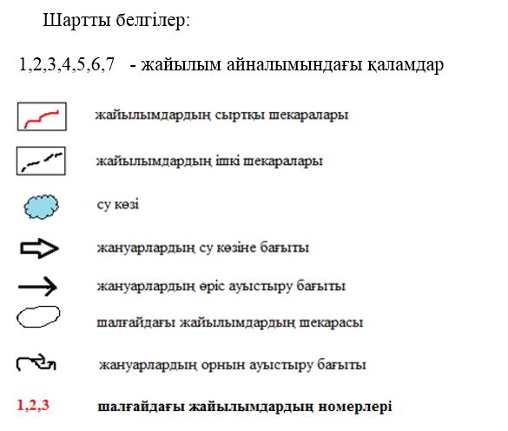

|  |  |
| --- | --- |
|  | Ерейментау аудандық мәслихатының 2021 жылғы "27" желтоқсандағы № 7С-21/2-21 шешіміне 2-қосымша Бекітілді |

**Сілеті ауылы бойынша 2021 жылға арналған жайылымдарды басқару және оларды пайдалану жөніндегі жоспар**

      Сілеті ауылында 2021 жылға арналған жайылымдарды басқару және оларды пайдалану жөніндегі осы жоспар (бұдан әрі - жоспар) "Қазақстан Республикасындағы жергілікті мемлекеттік басқару және өзін-өзі басқару туралы", "Жайылымдар туралы" Қазақстан Республикасының заңдарына, "Жайылымдарды ұтымды пайдалану қағидаларын бекіту туралы" Қазақстан Республикасы Премьер - Министрінің Орынбасары-Қазақстан Республикасы Ауыл шаруашылығы министрінің 2017 жылғы 24 сәуірдегі № 173 бұйрығына (нормативтік құқықтық актілерді мемлекеттік тіркеу тізілімінде № 15090 болып "Жайылымдардың жалпы алаңына түсетін жүктеменің шекті жол берілетін нормасын бекіту туралы" Қазақстан Республикасы Үкіметінің 2015 жылғы 14 сәуірдегі № 3-3/332 қаулысына (нормативтік құқықтық актілерді мемлекеттік тіркеу тізілімінде № 11064 болып тіркелген) және басқа да нормативтік-құқықтық актілерге сәйкес әзірленді.

      Жоспар жайылымдарды ұтымды пайдалану, азыққа қажеттілікті тұрақты қамтамасыз ету және жайылымдардың тозу процестерін болғызбау мақсатында қабылданады.

      Жоспар құрамында:

      1) Құқық белгілейтін құжаттар негізінде жер санаттары, жер учаскелерінің меншік иелері және жер пайдаланушылар бөлінісінде Сілеті ауылы аумағында жайылымдардың орналасу картасы;

      2) жайылым айналымдарының қолайлы схемалары;

      3) жайылымдардың, оның ішінде маусымдық жайылымдардың сыртқы және ішкі шекаралары мен алаңдары, жайылымдық инфрақұрылым объектілері белгіленген карта;

      4) жайылым пайдаланушылардың су тұтыну нормасына сәйкес жасалған су көздеріне (көлдерге, өзендерге, тоғандарға, копандарға, суару немесе суландыру арналарына, құбырлы немесе шахталы құдықтарға)қол жеткізу схемасы;

      5) жайылымы жоқ жеке және (немесе) заңды тұлғалардың ауыл шаруашылығы жануарларының мал басын орналастыру үшін жайылымдарды қайта бөлу және оны берілетін жайылымдарға ауыстыру схемасы;

      6) Сілеті ауылы жанында орналасқан жайылымдармен қамтамасыз етілмеген жеке және (немесе)заңды тұлғалардың ауыл шаруашылығы жануарларының мал басын шалғайдағы жайылымдарға орналастыру схемасы;

      7) Ауыл шаруашылығы жануарларын жаю мен жылжытудың маусымдық маршруттарын белгілейтін жайылымдарды пайдалану жөніндегі сызба (күнтізбелік кесте);

      8) мал айдау схемасы;

      Жоспар жайылымдарды геоботаникалық зерттеп-қараудың жай-күйі туралы мәліметтерді;

      ветеринариялық-санитариялық объектілер туралы мәліметтерді;

      жер иелері - жайылым пайдаланушылар, жеке және (немесе) заңды тұлғалар көрсетілген ауыл шаруашылығы жануарлары басының саны туралы деректер;

      ауыл шаруашылығы жануарлары бастарының саны туралы деректерді ескере отырып, олардың иелерін көрсете отырып қабылданды - түрлері мен жас топтары бойынша қалыптастырылған үйірлердің, отарлардың, табындардың саны туралы деректерді;

      шалғайдағы жайылымдарда жаю үшін ауыл шаруашылығы жануарларының мал басын қалыптастыру туралы мәліметтерді;

      ауыл шаруашылығы жануарларын мәдени және аридтік жайылымдарда жаю ерекшеліктерін;

      мал айдауға арналған сервитуттар туралы мәліметтерді және мемлекеттік органдар, жеке және (немесе) заңды тұлғалар ұсынған өзге де деректерді қамтитын болады.

      Әкімшілік-аумақтық бөлінісі бойынша Сілеті ауылында 1 ауылдық елді мекен бар.

      Сілеті ауылының жалпы ауданы 249615,1 гектар, оның ішінде егістік жер - 23587 га, шабындық жер - 482 га , жайылымдық жер – 225546,1 гектар.

      Жер санаттары бойынша:

      ауыл шаруашылығы мақсатындағы жерлер-63836,1 гектар;

      елді мекендердің жерлері-– 447 гектар;

      қордағы жерлер-3731,1 гектар.

      Табиғи жағдайлары бойынша Сілеті ауылы құрғақ дала аймағында орналасқан, онда аймақтық топырақтары қара қоңыр топырақ болып табылатын топырақ түзудің шым түрі таралған. Аймақтық топырақтардан басқа интразональды топырақтар кең таралды: сортаң, шалғынды-каштан шалғынды-каштан, шалғынды, шалғынды-батпақты топырақтар және сортаң топырақтар. Агроклиматтық көрсеткіштер бойынша күрт континентальды, бұл жылдық және тәуліктік температураның үлкен ауытқуларымен, буланудың жауын-шашын мөлшерінен едәуір артуымен көрінеді.

      Бір кездері биік таулы ел денудация процесінің нәтижесінде жойылып, заманауи көрініске ие болды.

      Өсімдіктердің өсуіне және дамуына әсер ететін маңызды факторлардың бірі-климат. Аудан шұғыл континенталдылықпен және құрғақшылықпен сипатталатын аймақта орналасқан, бұл ыстық жазда қатал қыстың күрт өзгеруімен көрінеді. Климаттың мұндай күрт континенталдылығы аумақтың айтарлықтай су бассейндерінен алыстығына және шөлейт аудандардың жақындығына байланысты.

      Бұл аймақтың климаты қатты жел мен аяздармен, салыстырмалы түрде қысқа жазмен, жоғары күндізгі және төмен түнгі температурамен, қысқа, бірақ өте мейірімді көктеммен, кеш аяздармен және қысқа күзгі кезеңмен сипатталады.

      Топырақ түзетін тау жыныстарының айқын өзгеруі топырақ жамылғысының гетерогенділігіне әкелді, ол механикалық құрамның, физикалық және физика-химиялық қасиеттердің сипатында көрінеді.

      Мұнда ең көп таралған тау жыныстары, климаттық, гидрогеологиялық жағдайлар, аумақтың ағымсыздығы және т. б. сипатына байланысты сортаң және тұзды топырақтар көбінесе тау аралық жазықтарда, тау бөктері мен өзен аңғарларында кездеседі.

      Сонымен қатар, рельефтің әртүрлі төмен элементтерімен шектелген гидроморфты және жартылай гидроморфты топырақтар округ аумағында жиі кездеседі.

      Табиғи жағдайлары бойынша Сілеті ауылының аумағы дала аймағы шегінде және агроклиматтық көрсеткіштері бойынша екі агроклиматтық ауданда орналасқан: шамалы қуаң қоңыржай жылумен (орталық және оңтүстік бөлігі) және қуаң қоңыржай жылумен (солтүстік бөлігі), олар континенттіліктің барлық белгілерімен сипатталады: қатты ұзақ қыс, қысқа қоңыржай ыстық жаз, қыс және жаз температурасының күрт қарама-қайшылығы, жылдық жауын-шашынның аз мөлшерімен.

      Топырақ негізінен қара каштан төмен гумусты ауыр сазды және сортаң.

      Сілеті ауылының аумағында ветеринариялық пункт бар, басқа да ветеринариялық объектілер жоқ.

      2021 жылдың 1 тамызда өткізген аула бойынша аралау мәліметтеріне сай, Сілеті ауылында (халықтың жеке ауласы және ЖШС, ШҚ мал басы) 3088 бас ірі қара мал, ұсақ мал 2881 бас, жылқы 5277 бас.

      Сілеті ауылы бойынша ауыл шаруашылығы жануарларын қамтамасыз ету үшін барлығы 55951,1 гектар жайылымдық жер бар. Елді мекендер шегінде 28034 гектар жайылым бар.

      Жоғарыда баяндалғанның негізінде, "Жайылымдар туралы" Қазақстан Республикасы Заңының 15-бабына сәйкес елді мекендердің жайылымдық жерлеріндегі ауыл шаруашылығы жануарларының аналық (сауын) басын күтіп-ұстау бойынша жергілікті халықтың мұқтажы үшін 28034 га мөлшерінде қажеттілік жоқ, жүктеме нормасы бір ІҚМ басына 9 га, бір ҰММ басына 1,8 га және бір жылқы басына 10,8 га.

      Жалпы округ бойынша жайылым жерлерінің жетіспеушілігі жоқ.

      Жоғарыда көрсетілген жер учаскелерінің шекаралары мен орналасқан жерін айқындау үшін мемлекеттік жер кадастрының автоматтандырылған ақпараттық жүйесі (МЖК ААЖ) пайдаланылады. Кадастрлық нөмірлер бойынша жер учаскелерінің географиялық координаттары, ішкі және сыртқы шекаралары мен алаңдары айқындалады.

      Жер пайдаланушының мал басы үшін патбишалары жетіспейтін жер пайдаланушы тиелмеген жерлерімен жерлерін пайдаланған кезде жер пайдаланушылар арасында шарт жасалады. Сондай-ақ, Ерейментау ауданының жер қатынастары бөліміне хабарлай отырып, пайдалану үшін жер шекаралары анықталады.

      Сілеті ауылының жер пайдаланушылары және ауыл тұрғындары суару үшін Сілеті су қоймасын, Сілеті өзенін пайдаланады. Жайылым пайдаланушылардың су көздеріне қол жеткізу схемалары айқындалған.

      Ауыл шаруашылығы жануарларының орташа тәуліктік су тұтынуы "Су тұтынудың және су бұрудың үлестік нормаларын әзірлеу жөніндегі әдістеме" Қазақстан Республикасы Премьер-Министрінің Орынбасары - Қазақстан Республикасы Ауыл шаруашылығы министрінің 2016 жылғы 30 желтоқсандағы № 545 бұйрығына сәйкес айқындалған.

**Ауыл шаруашылығы жануарларының орташа тәуліктік су тұтынуы, 1 мал басына тәулігіне литр**

|  |  |  |  |  |  |  |
| --- | --- | --- | --- | --- | --- | --- |
| Жануарлар тобы | Су тұтыну* | | | | | |
| Оңтүстік аймақ | | | Солтүстік аймақ | | |
| Жыл мезгілдерінде | | | Жыл мезгілдерінде | | |
| жаз | көктем және күз | қыс | жаз | көктем және күз | қыс |
| Сүтті сиырлар | 60 | 45 | 35 | 55 | 45 | 35 |
| Сиырлар | 50 | 40 | 30 | 50 | 40 | 30 |
| 2 жасқа дейінгі құнажындар | 30 | 30 | 25 | 30 | 30 | 25 |
| 6 айға дейінгі бұзаулар | 20 | 15 | 15 | 20 | 15 | 15 |
| Төлі бар мегежіндер | 40 | 30 | - | 40 | 30 | - |
| Мегежіндер ересектер буаз | 25 | 20 | - | 25 | 20 | - |
| 4 айға  Дейінгі шошқалардың төлдері | 15 | 10 | - | 15 | 10 | - |
| Жылқыларды емізетін жұмысшылар | 50 | 40 | 30 | 50 | 40 | 30 |
| Асыл тұқымды, бала емізетін жылқылар | 60 | 40 | 30 | 50 | 40 | 30 |
| 1,5 жасқа дейінгі құлындар | 40 | 30 | 20 | 40 | 30 | 20 |
| 7 айға дейінгі құлындар | 10 | 7 | - | 10 | 6 | - |
| Қой ересектер | 8 | 6 | 3 | 8 | 5 | 3 |
| 1 жасқа дейінгі қойлардың төлдері | 3 | 3 | - | 3 | - | - |

      Жайылым айналымдарының схемаларын және ауыл шаруашылығы жануарларын жаю мен жылжытудың маусымдық маршруттарын белгілейтін жайылымдарды пайдалану жөніндегі күнтізбелік кестені ШҚ, ШФҚ, ЖШС, ӘКК осы жоспарда жер пайдаланушылардың өз бетінше көрсеткен мәліметтерін ескере отырып айқындайды.

**Сілеті ауылы әкімдігінің аумағында жайылымдардың орналасу схемасына (картасына) қоса берілетін жер учаскелерінің меншік иелері мен жер пайдаланушылардың тізімі**

      1 кесте

|  |  |  |  |  |  |
| --- | --- | --- | --- | --- | --- |
| № | Жер учаскелерінің жер пайдаланушыларының атауы | Жайылым алаңы, га | Малдың болуы | Жайылымдардың қажеттілігі | Жайылымдардың артығы, га |
| 1 | ТОО "Думат" | 6161 | КРС-132 гол, МРС-30 гол | 132крс*9=1188, 30мрс*1,8=54. 132+30=162 | 5999 |
| 2 | ТОО "Ен-Дала" | 44484 | Л-517 гол | 517*10,8=5583,6 | 38900,4 |
| 3 | ТОО "Алдяр-Агро" | 28598 | Крс-47 гол | 47крс*9=423 | 28175 |
| 4 | ТОО "АМИР AGRO-2019" | 1600 | Л -115 гол | 115*10,8=1242 | 358 |
| 5 | ТОО "Астана Өріс" | 1994 |  |  | 1994 |
| 6 | ТОО "Ерейментау Кулан" | 6667 |  |  | 6667 |
| 7 | ТОО "Ерейментау Изобильный" | 19814 |  |  | 19814 |
| 8 | ТОО "Жана Береке" | 24676 |  |  | 24676 |
| 9 | ТОО "Алтын Дала Еейментау" | 8000 |  |  | 8000 |
| 10 | КХ Куаныш | 937 | Л -199 гол | 199*10,8=2149,2 | -1212,2 |
| 11 | КХ Кулагер | 7290 | Крс – 189 гол  Мрс – 90 гол  Л -359 гол | 189*9=1701  90*1,8=162  359*10,8=3877,2 | 1549,8 |
| 12 | КХ Артем | 2000 | Л-31 гол. | 31*10,8=334,8 | 1665,2 |
| 13 | КХ Карасор | 6480 |  |  | 6480 |
| 14 | КХ Ерсаин | 9500 |  |  | 9500 |
| 15 | КХ Бакенов | 3000 | Л-40 гол | 40*10,8=432 | 2568 |
| 16 | КХ Майканова | 3000 |  |  | 3000 |
| 17 | КХ Султанов | 1000 |  |  | 1000 |
| 18 | КХ Купеев | 3000 | Л -130 гол | 130*10,8=1404 | 1596 |
| 19 | КХ Мермуханов | 4000 |  |  | 4000 |
| 20 | КХ Ахметов | 4000 |  |  | 4000 |
| 21 | КХ Алибаев | 1200 | КРС-75 гол, МРС-60гол, л – 102 гол | 75*9=675  60*1,8=108  102*10,8=1101,6 | -684,6 |
| 22 | КХ Лев | 400 |  |  | 400 |
| 23 | КХ Пикалов С.Н. | 100 |  |  | 100 |
| 24 | КХ Нуркенов | 2700 |  |  | 2700 |
| 25 | КХ Бондаренко | 370 | КРС-83 гол | 83*10,8=896,4 | 526,4 |
| 26 | КХ Сатпаев | 92 |  |  | 92 |
| 27 | КХ Ильхам | 1153,1 | Л-20 гол | 20*10,8=216 | 937,1 |
| 28 | КХ Инсебаев Д.Р. | 1000 |  |  | 1000 |
| 29 | КХ Алтын ГАСК | 300 |  |  | 300 |
| 30 | КХ Алибаев А.К. | 2000 | Л-24 гол | 24*10,8=259,2 | 1740,8 |
| 31 | КХ Куанышпаев Е.Е. | 780 |  |  | 780 |
| 32 | КХ Есмагамбетов А | 2700 | Л-40 гол | 40*10,8=432 | 2268 |
| 33 | КХ Ибраев Ж.Н. | 1644 | Л-20 гол | 20*10,8=216 | 1428 |
| 34 | КХ Боранкуль М.Е. | 538 |  |  | 538 |
| 35 | КЗ Абылгазимова | 3000 |  |  | 3000 |
| 36 | КХ Зейнелова | 3000 |  |  | 3000 |
| 37 | КХ Канафин | 2500 | Л-100 гол | 100*10,8=1080 | 1420 |
| 38 | КХ Жуманов | 4000 |  |  | 4000 |
| 39 | КХ Муканов | 400 |  |  | 400 |
| 40 | КХ Махатова | 3000 |  |  | 3000 |
| 41 | КХ Автелвай | 500 |  |  | 500 |
|  |  |  |  |  | 196145,9 |

**Сілеті ауылы әкімдігі бойынша мал және жайылымдық жерлердің бары туралы мәліметтер**

      2 Кесте

|  |  |  |  |  |  |
| --- | --- | --- | --- | --- | --- |
| № | Елді мекен | Жайылым алаңы, га | Малдың болуы | Жайылымдардың қажеттілігі | Жайылымдардың жетіспеуі / артық болуы |
| 1 | Сілеті ауылы | 28034 | КРС- 3088 головы,  (Из них маточное поголовье -1067 голов),  МРС –2881 головы,  Лошади – 5277 головы | КРС 3088 гол.*9га/гол.=27792 га  (КРС (мат.) 1067гол.*9га/гол.= 9603 га)  МРС 2881гол.*1,8га/гол.=5185,8 га  Лошади 5277гол.*10,8га/гол.=56991,6 га | 27792 га+5185,8 га+56991,6 га=  89969,4 га на отгонно-пастбищное содержание животных  9603га маточное поголовье  28034-9603 га= 18431 га |

**Сілеті ауылындағы жайылым айналымының сызбасы**

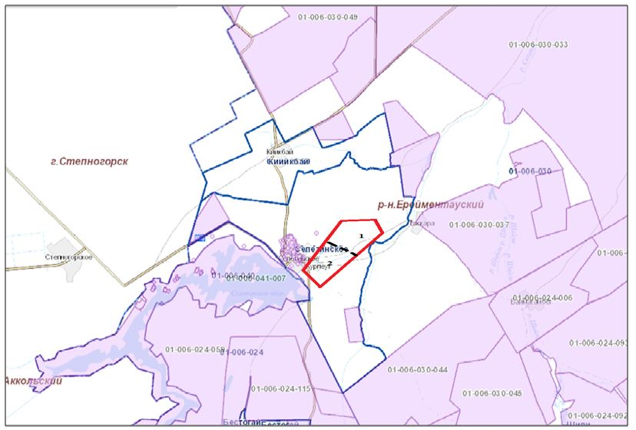

**Сілеті ауылында сыртқы және ішкі шекаралары белгіленген және кезеңдері көрсетілген халықтың жайылым айналымының сызбасы**

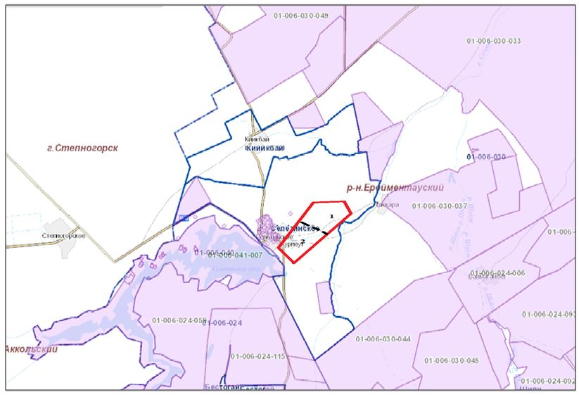

**Жайылым пайдаланушылардың Сілеті ауылының су көздеріне қол жеткізу сызбасы**

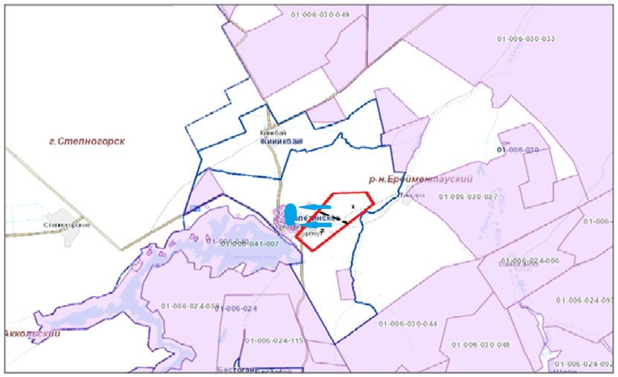

**Сілеті ауылында жайылымы жоқ ауыл шаруашылығы жануарларының және (немесе) заңды тұлғалардың мал басын орналастыру үшін жайылымдарды қайта бөлу және оны берілетін жайылымдарға ауыстыру сызбасы**

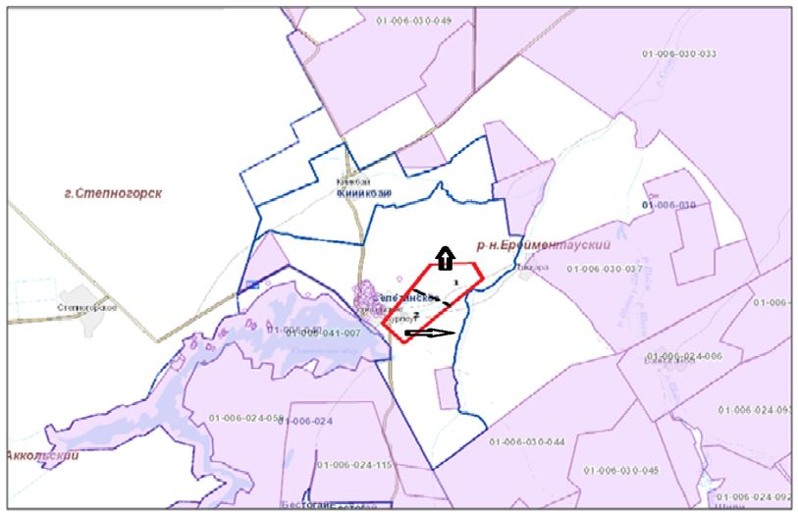

**Сілеті ауылында орналасқан жайылымдармен қамтамасыз етілмеген жеке және (немесе) заңды тұлғалардың ауыл шаруашылығы жануарларының мал басын шалғайдағы жайылымдарға орналастыру сызбасы**

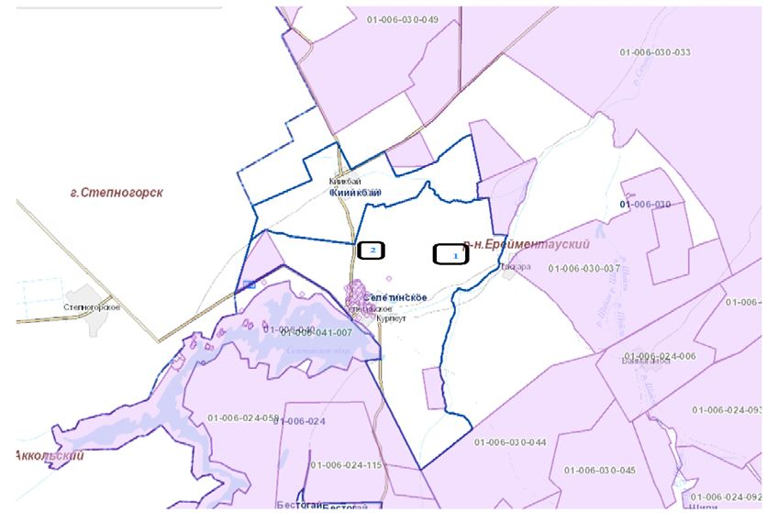

**Ауыл шаруашылығы жануарларын жаю мен жылжытудың маусымдық маршруттарын белгілейтін жайылымдарды пайдалану жөніндегі күнтізбелік кесте**

|  |  |  |  |
| --- | --- | --- | --- |
| № | Ауылдың атауы | 2021 жылдағы қаламдардың саны | |
| 1 | 2 |
| 1 | Сілеті | ҚЖМ | ЖМ |

**Сілеті ауылындағы мал айдау сызбасы**

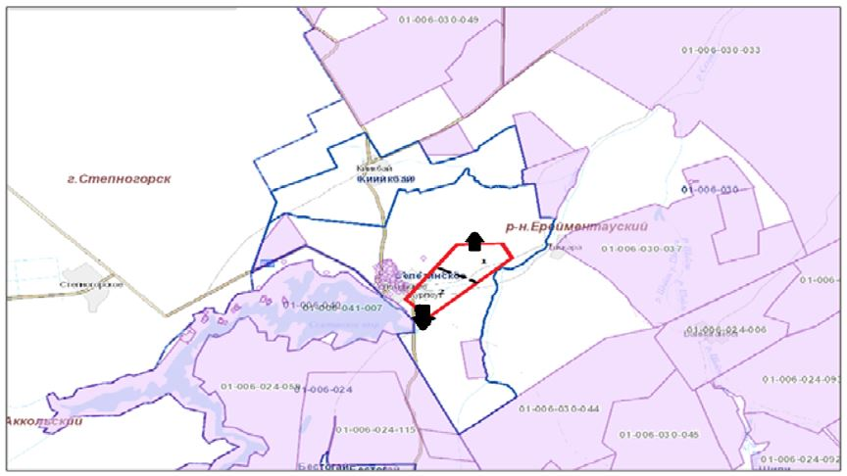

      Аббревиатуралардың толық жазылуы:

      ШҚ –шаруа қожалығы;

      ШФҚ – шаруа фермер қожалығы;

      ЖШС – жауапкершілігі шектеулі серіктестік;

      АШӨК – ауыл шаруашылығы өндірістік кооперативі;

      ЖЖП – жалпы жер пайдаланушылар;

      ІҚМ – ірі қара мал;

      ҰММ – ұсақ мүйізді мал;

      Бозтал а. –Бозтал ауылы;

      га – гектар.

      КЖМ – көктем-жаз маусымы;

      ЖМ – жазғы маусым;

      КМ – күзгі маусым;

      ДҚ – демалушы қалам.

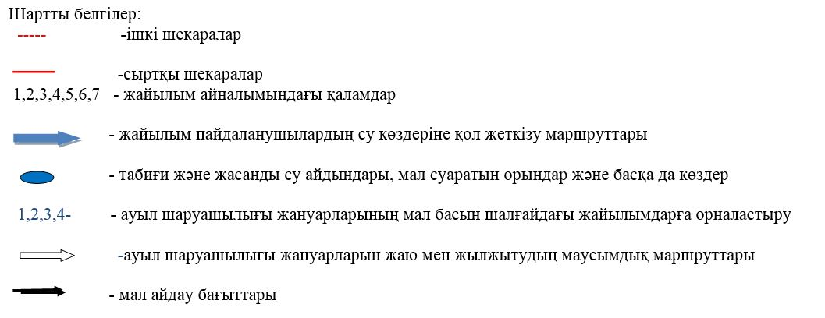

|  |  |
| --- | --- |
|  | Ерейментау аудандық мәслихатының 2021 жылғы "27" желтоқсандағы № 7С-21/2-21 шешіміне 3-қосымша Бекітілді |

**Бестоғай ауылдық округі бойынша 2021 жылға арналған жайылымдарды басқару және оларды пайдалану жөніндегі жоспар**

      Бестоғай ауылдық округінде 2021 жылға арналған жайылымдарды басқару және оларды пайдалану жөніндегі осы жоспар (бұдан әрі - жоспар) "Қазақстан Республикасындағы жергілікті мемлекеттік басқару және өзін-өзі басқару туралы", "Жайылымдар туралы" Қазақстан Республикасының заңдарына, "жайылымдарды ұтымды пайдалану қағидаларын бекіту туралы" Қазақстан Республикасы Премьер-Министрінің Орынбасары - Қазақстан Республикасы Ауыл шаруашылығы министрінің 2017 жылғы 24 сәуірдегі № 173 бұйрығына (нормативтік құқықтық актілерді мемлекеттік тіркеу тізілімінде № 15090 болып Жайылымдардың жалпы алаңына түсетін жүктеменің шекті жол берілетін нормасын бекіту туралы "Қазақстан Республикасы Үкіметінің 2015 жылғы 14 сәуірдегі № 3-3/332 қаулысына (нормативтік құқықтық актілерді мемлекеттік тіркеу тізілімінде № 11064 болып тіркелген) және басқа да нормативтік-құқықтық актілерге сәйкес әзірленді.

      Жоспар жайылымдарды ұтымды пайдалану, азыққа қажеттілікті тұрақты қамтамасыз ету және жайылымдардың тозу процестерін болғызбау мақсатында қабылданады.

      Жоспар құрамында:

      1) Құқық белгілейтін құжаттар негізінде жер санаттары, жер учаскелерінің меншік иелері және жер пайдаланушылар бөлінісінде Бестоғай ауылдық округі аумағында жайылымдардың орналасу картасы;

      2) жайылым айналымдарының қолайлы схемалары;

      3) жайылымдардың, оның ішінде маусымдық жайылымдардың сыртқы және ішкі шекаралары мен алаңдары, жайылымдық инфрақұрылым объектілері белгіленген карта;

      4) жайылым пайдаланушылардың су тұтыну нормасына сәйкес жасалған су көздеріне (көлдерге, өзендерге, тоғандарға, копандарға, суару немесе суландыру арналарына, құбырлы немесе шахталы құдықтарға)қол жеткізу схемасы;

      5) жайылымы жоқ жеке және (немесе)заңды тұлғалардың ауыл шаруашылығы жануарларының мал басын орналастыру үшін жайылымдарды қайта бөлу және оны берілетін жайылымдарға ауыстыру схемасы;

      6) Бестоғай ауылдық округінің жанында орналасқан жайылымдармен қамтамасыз етілмеген жеке және (немесе)заңды тұлғалардың ауыл шаруашылығы жануарларының мал басын шалғайдағы жайылымдарға орналастыру схемасы;

      7) Ауыл шаруашылығы жануарларын жаю мен қозғалтудың маусымдық маршруттарын белгілейтін жайылымдарды пайдалану жөніндегі сызба (күнтізбелік кесте);

      8) мал айдау схемасы.

      Жоспар жайылымдарды геоботаникалық зерттеп-қараудың жай-күйі туралы мәліметтерді;

      ветеринариялық-санитариялықобъектілертуралымәліметтерді;

      ауыл шаруашылығы жануарлары басының саны туралы деректерді ескере отырып, олардың иелерін көрсете отырып қабылданды – түрлері мен жас жастоптарыбойыншақалыптастырылғанүйірлердің, отарлардың, табындардың саны туралыдеректерді;

      шалғайдағы жайылымдарда жаю үшін ауыл шаруашылығы жануарларының мал басын қалыптастыру туралы мәліметтерді;

      ауыл шаруашылығы жануарларын мәдени және аридтік жайылымдарда жаю ерекшеліктерін;

      мал айдауға арналған сервитуттар туралы мәліметтер және мемлекеттік органдар, жеке және (немесе) заңды тұлғалар ұсынған өзге де деректерді қамтитын болады.

      Әкімшілік-аумақтық бөлінісі бойынша Бестоғай ауылдық округінде 3 ауылдық елді мекен бар.

      Бестоғай ауылдық округі аумағының жалпы ауданы 226879 гектар, оның ішінде егістік – 1298 гектар, жайылымдық жер – 23798 гектар.

      Жер санаттары бойынша:

      ауыл шаруашылығы мақсатындағы жерлер-222999 гектар;

      елді мекендердің жерлері-23880 гектар;

      өнеркәсіп, көлік, байланыс, ғарыш қызметі, қорғаныс, ұлттық қауіпсіздік мұқтажына арналған жер және ауыл шаруашылығына арналмаған өзге де жер-815гектар;

      Табиғи жағдайлары бойынша Бестоғай ауылдық округінің аумағы бетеге-сұлыбас-бетегелі-селеулі далалар аймағында орналасқан. Ұсақ шоқылар шегінде ауыл шаруашылығы үшін төмен төмпешік аралық кеңістіктер маңызды мәнге ие. Шығыс бөлігінде негізінен дамымаған топырақ пайда болды, аз қуатты. Зоналық топырақтардың жалпы фонында интрозональды топырақ көбінесе кішкентай дақтармен немесе бөлінген массивтермен кездеседі. Сортаңдар мен сортаңдар, басқа топырақтармен барлық комбинациялар мен кешендерді құрайды. Ауданның табиғи-климаттық ерекшелігіне байланысты жайылымдар табиғи жайылымдарға жатады. Округ аумағында мәдени және құрғақ жайылымдар жоқ. Округ аумағындағы жайылымдардың негізгі пайдаланушылары ауыл шаруашылық құрылымдары болып табылады. Халықтың малы бөлінген жерлерде жайылып жүр.

      Агроклиматтық көрсеткіштер бойынша климат күрт континенталды, бұл жылдық және тәуліктік температураның үлкен ауытқуларымен, буланудың жауын -шашын мөлшері бойынша аумақ құрғақ зонаға жатады.

      2021 жылдың 1 тамызда өткізген аула бойынша аралау мәліметтеріне сай, Бестоғай ауылдық округінде ( халықтың жеке ауласы және ЖШС, ШҚ мал басы) 2612 бас ірі қара мал, 835 бас ұсақ мал, 12328 бас жылқы бар. Оның ішінде:

      Бестоғай ауылында:

      ірі қара мал 352 бас, ұсақ мал 109 бас, жылқы 191 бас.

      Жайылым алаңы 8990 гектарды құрайды.

      Байсара ауылында:

      іріқара мал 2260 бас, ұсақ мал 726 бас, жылқы 2237 бас.

      Жайылымауданы 92571 гектардықұрайды.

      ЖШС, шаруа және фермер қожалықтарының жайылымауданы 101,861 гектардықұрайды.

      Бестоғай ауылдық округі бойынша ауыл шаруашылығы жануарларын қамтамасыз ету үшін жайылым алаңы ауыл шаруашылығы жануарларының мал басын толық қамтамасыз етеді.

      Бестоғай ауылдық округінде мал айдауға арналған сервитуттар орнатылмаған. Есептік деректерге сәйкес шаруашылықтардағы Жайылымдардың жалпы ауданы суландырылған болып саналады, суландыру көздері Сілеті өзенінің суы және оның оң жағалауындағы Кедей өзені, сондай-ақ арқалықтар мен құрғақ сайлар болып табылады. Шаруашылық шекарасындағы өзен суы негізінен мал суаруға пайдаланылады.Мал шаруашылығы аймағындағы әрбір ЖШС және ШҚ механикаландырылған мал суаруға арналған құбырлы құдықтары бар. Малға арналған су шығынының нормалары табынның құрамына және оның құрылымына қарай ұстау технологиясын ескере отырып қабылданды.

      Жоғарыда баяндалғанның негізінде, "Жайылымдар туралы" Қазақстан Республикасы Заңының 15-бабына сәйкес елді мекендердің қолда бар жайылымдық алқаптары кезінде ауыл шаруашылығы жануарларының мал басын күтіп-ұстау бойынша жергілікті халықтың мұқтажы үшін (Бестоғай, Байсары және Қызыл-ту ауылдары) 101861 га мөлшерінде қажеттілік жоқ, бір ІҚМ басына 8 га, бір басқа 3 га жүктеме нормасында .Қалыптасқан қажеттілік ауылдар мен олардың жайылымдық жерлеріне бөлек бөлінді.

      ЖШС және ШҚ жайылымдық алқаптардың ішінара қалыптасқан қажеттілігін "Adal Agro KZ"ЖШС - 1920 га,"Birlik Agro"ЖШС-4174га,"KZ Horse Mugalzhar"ЖШС-1326ГА, "KZ BEEF"ЖШС-723га,"ZHALTAP"ЖШС-11532га, ЖШС-"Birlik Agro"-4174ГА жақын жатқан жүктелмеген жерлерде халықтың ауыл шаруашылығы жануарларын жаю есебінен толтыру қажет seletaagroinves"T-13882, ЖШС-"өнім-табыс"-3086, ЖШС-"Шиелі" -3791, ЖШС-Бестоғай ПСЖ-5040. Жалпы округ бойынша жайылымдық жерлердің жетіспеушілігі жоқ.

      Қажет болған жағдайда жайылымдардың қосымша учаскелерінде жер пайдаланушылармен және Бестоғай ауылдық округімен, атап айтқанда Торғай а/о, Сілеті а/о шекаралас әкімдіктермен шарттар жасалатын болады.

      Жалпы Бестоғай ауылдық округі бойынша жайылымдық тапшылық жоқ.

      Жоғарыда көрсетілген жер учаскелерінің шекаралары мен орналасқан жерін айқындау үшін мемлекеттік жер кадастрының автоматтандырылған ақпараттық жүйесі (МЖК ААЖ) пайдаланылады, кадастрлық нөмірлер бойынша жер учаскелерінің және алаңдардың географиялық координаттары, ішкі сыртқы шекаралары айқындалады.

      Бестоғай, Байсары, Қызыл-ту ауылдарының жер пайдаланушылары мен ауыл тұрғындары Сілеті, Кедей өзенін және ауыл маңындағы атауы жоқ бөгеттерді пайдаланады. Жайылым пайдаланушылардың су көздеріне қол жеткізу схемалары айқындалған.

      Ауыл шаруашылығы жануарларының орташа тәуліктік су тұтынуы "су тұтынудың және су бұрудың үлестік нормаларын әзірлеу жөніндегі әдістеме"Қазақстан Республикасы Премьер-Министрінің Орынбасары - Қазақстан Республикасы Ауыл шаруашылығы министрінің 2016 жылғы 30 желтоқсандағы № 545 бұйрығына сәйкес айқындалған.

**Ауыл шаруашылығы жануарларының орташа тәуліктік су тұтынуы, 1 мал басына тәулігіне литр**

|  |  |  |  |  |  |  |
| --- | --- | --- | --- | --- | --- | --- |
| Жануарлар тобы | Су тұтыну | | | | | |
| Оңтүстік аймақ | | | Солтүстік аймақ | | |
| Жыл мезгілдерінде | | | Жыл мезгілдерінде | | |
| жаз | көктем және күз | қыс | жаз | көктем және күз | қыс |
| Сүтті сиырлар | 60 | 45 | 35 | 55 | 45 | 35 |
| Сиырлар | 50 | 40 | 30 | 50 | 40 | 30 |
| 2 жасқа дейінгі құнажындар | 30 | 30 | 25 | 30 | 30 | 25 |
| 6 айға дейінгі бұзаулар | 20 | 15 | 15 | 20 | 15 | 15 |
| Төлі бар мегежіндер | 40 | 30 | - | 40 | 30 | - |
| Мегежіндер ересектер буаз | 25 | 20 | - | 25 | 20 | - |
| 4 айға  Дейінгі шошқалардың төлдері | 15 | 10 | - | 15 | 10 | - |
| Жұмысшы жылқылар, емізбейтін ұрғашылар | 50 | 40 | 30 | 50 | 40 | 30 |
| Асыл тұқымды жылқылар, емізетін ұрғашылар | 60 | 40 | 30 | 50 | 40 | 30 |
| 1,5 жасқа дейінгі құлындар | 40 | 30 | 20 | 40 | 30 | 20 |
| 7 айға дейінгі құлындар | 10 | 7 | - | 10 | 6 | - |
| Қой ересектер | 8 | 6 | 3 | 8 | 5 | 3 |
| 1 жасқа дейінгі қойлардың төлдері | 3 | 3 | - | 3 | - | - |

      Жайылымдардың ауыспалы схемалары мен жайылымдарды пайдаланудың күнтізбелік кестесі, ауыл шаруашылығы жануарларын жаю мен жылжытудың маусымдық маршруттарын белгілейді, ҚХ, ЖШС, жер пайдаланушылардың өздері осы жоспарда көрсетілген мәліметтерді ескере отырып анықтайды.

**Бестоғай ауылдық округі аумағында жайылымдардың орналасу схемасына (картасына) қоса берілетін жер учаскелерінің меншік иелері мен жер пайдаланушылардың тізімі**

      1 кесте

|  |  |  |  |  |  |
| --- | --- | --- | --- | --- | --- |
| № | Жер учаскелерінің жер пайдаланушыларының атауы | Жайылым алаңы, га | Малдың болуы, саны | Жайылымдардың қажеттілігі, га | Жайылымдардың артығы, га |
| 1 | ЖШС "Adal Agro KZ" | 4650 | Жылқы -273 | Жылқы 273*10,8=2948,4 | 1701,6 |
| 2 | ЖШС "Birlik Agro" | 9132 | ІҚМ-279, ҰММ-562, жылқы-104 | ІҚМ 279*9=2511,  ҰММ 562*1,8=1011,6,  жылқы 104*10,8=1123,2 | 4486,2 |
| 3 | ЖШС "KZHorseMugalzhar" | 32500 | ІҚМ -958, жылқы -1151 | ІҚМ 958*9=8622.  жылқы 1151.*10,8=1243,8 | 11447,2 |
| 4 | ЖШС "KZBEEF" | 1627 | ІҚМ -113 | ІҚМ 113*9=1017 | 610 |
| 5 | ЖШС "ZHALTAP" | 15000 | ІҚМ -371, жылқы-50 | ІҚМ 371*9=3339,  жылқы 50.*10,8=540га. | 11121 |
| 6 | ЖШС"SeletaAgroinvest" | 15640 | ІҚМ -116, жылқы -83 | ІҚМ 116*9=1044,  жылқы 83*10,8=8964 | 5632 |
| 7 | ЖШС "Meat Trade" | 2270 | ІҚМ -83, жылқы -188, | ІҚМ 83*9=747,  жылқы 188*10,8=2030,4 | -507,4 |
| 8 | ЖШС "Өнім –Табыс" | 4000 | ІҚМ-48. жылқы-53 | ІҚМ 48*9=432 ,  жылқы 53*10,8=572,4 | 2995,6 |
| 9 | ЖШС "Шиелі" | 7900 | ІҚМ-85, жылқы -311 | ІҚМ 85*9=765 ,  жылқы 311*10,8=3358,8 | 4123,8 |
| 10 | ШҚ "Султан" | 1000 | ІҚМ – 36  ҰММ – 73  жылқы -112 | ІҚМ - 36*9=324  ҰММ 73*1,8=131,4  жылқы – 112*10,8=1209,6 | -665 |
| 11 | ЖШС "Тан Мырза" | 400 | ІҚМ -84 | ІҚМ -84*9=756 | -356 |
| 12 | ШҚ "Мадина" | 370 | ІҚМ -254  ҰММ -91 | ІҚМ -254*9=2286  91*1,8=163,8 | -2079,8 |
| 13 | ШҚ "Калибек" | 200 | ІҚМ -34  ҰММ-50  жылқы - 3 | ІҚМ-34*9=306  ҰММ 50*1,8=90  жылқы – 3*10,8=32,4 | -228,4 |
| 14 | ЖШС "Бестогай ПСЖ" | 5040 | 0 | 0 | 5040 |
| 15 | ШҚ "Арқа" | 1080 | ІҚМ -151  ҰММ -59 | ІҚМ -151*9=1359  ҰММ 59*1,8=106,2 | -385,2 |
| 16 | ШҚ "Еркебулан" | 1052 | жылқы -100 | жылқы 100*10,8=1080 | -32 |

**Бестоғай ауылдық округі бойынша елді мекендер бөлінісінде мал мен жайылымдық жерлердің болуы туралы мәліметтер**

      2 кесте

|  |  |  |  |  |  |
| --- | --- | --- | --- | --- | --- |
| № | Елді мекен | Жайылымалаңы, га | Малдың саны | Жайылымдардың қажеттілігі, га | Жайылымдардың жетіспеуі / артық болуы, га |
| 1 | Бестоғай ауылы | 8990 | ІҚМ - 352 бас,  ҰММ – 109 бас,  жылқы – 191 бас | ІҚМ 352 бас*9га/бас.=3168 га  ҰММ 109 бас*1,8га/бас196,2 га  жылқы 191бас*10,8га/бас=2062,8 га | 3168га+196,2га+2062,8га=5427 га  8990-5427га= 3563 га жануарларды алыстағы жайылымда ұстау үшін |
| 2 | Байсары ауылы | 92571 | ІҚМ – 2260 бас  ҰММ – 726 бас  жылқы -2237 бас | ІҚМ 2260 бас*9га/бас= 20340 га  ҰММ 726 бас1,8га/бас=1306,8га  жылқы 2237бас*10,8га/бас=24159,6 га | 2260 га+1306,8 га+24159 га=277258 га жануарларды алыстағы жайылымда ұстау үшін  92571га-277258га=51884,8га |

**Халықтың ауыл шаруашылығы жануарларының мал басын орналастыру үшін жайылымдарды қайта бөлу туралы мәліметтер.**

      3 кесте

|  |  |  |  |  |  |  |
| --- | --- | --- | --- | --- | --- | --- |
| № |  | Малдың болуы | Жайылымдардың қажеттілігі, га | Жер учаскелерінің жер пайдаланушыларының атауы | Ауданы, га | Жайылымдардың жетіспеуі / артық болуы, га |
| 1 | ІҚМ -352 бас (а.Бестоғай)  Жылқы 191 бас (а.Бестоғай)  ҰММ-109 бас (а. Бестоғай) | ІҚМ -352 бас*9га/бас=3168 га,  жылқы 191бас*10,8=2062,8 га.  ҰММ 109*1,8=196,2  3168+2062,8+196,2=5427га | 5427 га | ЖШС "MeatTrade" – 2270 гa  ЖШС "Таң Мырза"-400га  ШҚ "Мадина"-370га  ШҚ "Калибек"-200 га  ЖШС "Бестогай ПСЖ"-5040 га  ШҚ "Арка"-1080 га  жалпы 9360га | 9360 га | 9360 га-5427 га= 3933 га |
| 2 | жылқы 2260 бас (а.Байсары)  ІҚМ 726 бас  ҰММ 726 бас | Жылқы 2260 бас10,8=  24159 га.  ҰММ -726*1,8 га/ бас=  1306,8 га  ІҚМ 2260*9 га/бас=20340 га | 45805,8 | ЖШС "Adal Agro"-4650 га,  ЖШС "Birlik Agro"-9132га  ЖШС "KZ Horse Mygalzhar"-32500 га,  ЖШС "KZ BEEF"-1627 га,  ЖШС "ZHALTAP"-15000 га,  ЖШС "Seleta Agroinvest"-15640 га,  ЖШС "Өнім-Табыс"-4000 га,  ЖШС "Шиелі"-7900 га,  ШҚ "Сұлтан"-1000 га,  ШҚ "Еркебұлан"-1052 га. | 92501га | 92501-45805,8=  46695,2 га |

**Бестоғай ауылындағы жайылым айналымының схемасы**

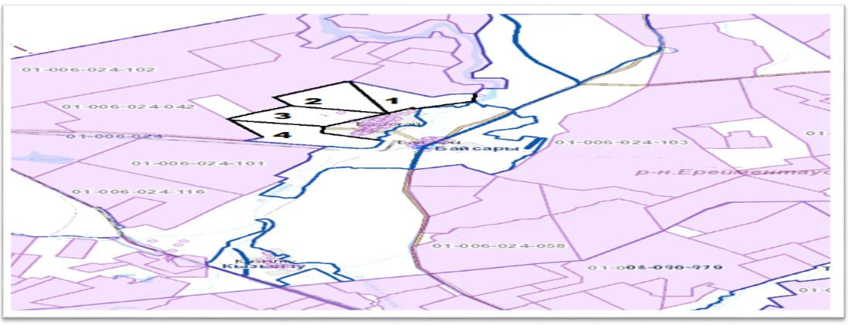

**Қызылту ауылындағы жайылым айналымының схемасы**

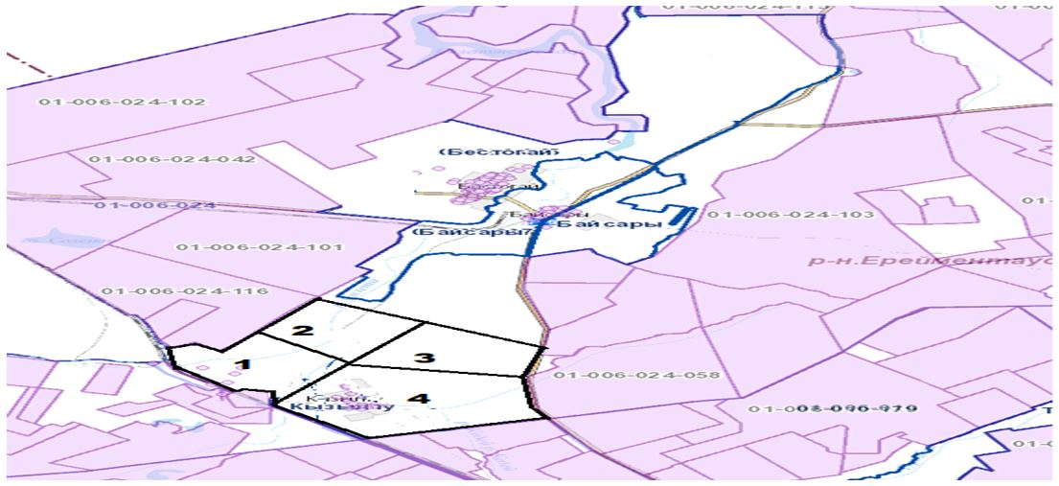

**Байсары ауылындағы жайылым айналымының схемасы**

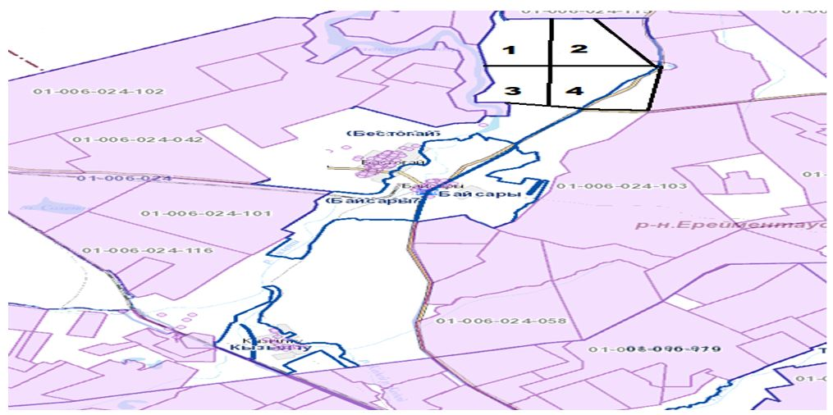

**Бестоғай ауылында жайылымдардың, оның ішінде маусымдық жайылымдардың сыртқы және ішкі шекаралары мен алаңдары, жайылымдық инфрақұрылым объектілері белгіленген карта**

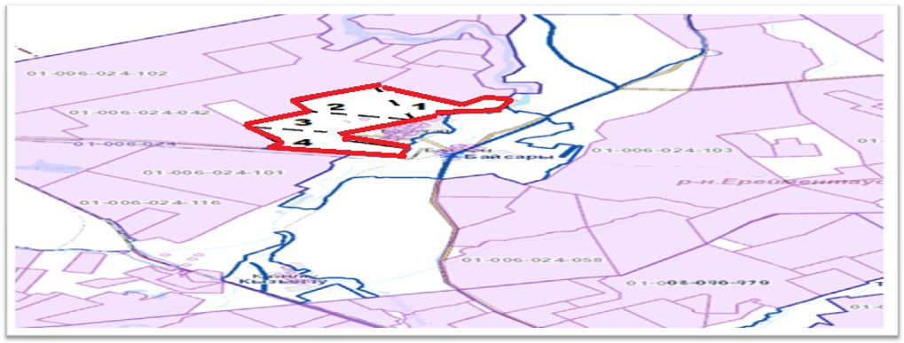

**Байсары ауылында жайылымдардың, оның ішінде маусымдық жайылымдардың сыртқы және ішкі шекаралары мен алаңдары, жайылымдық инфрақұрылым объектілері белгіленген карта**

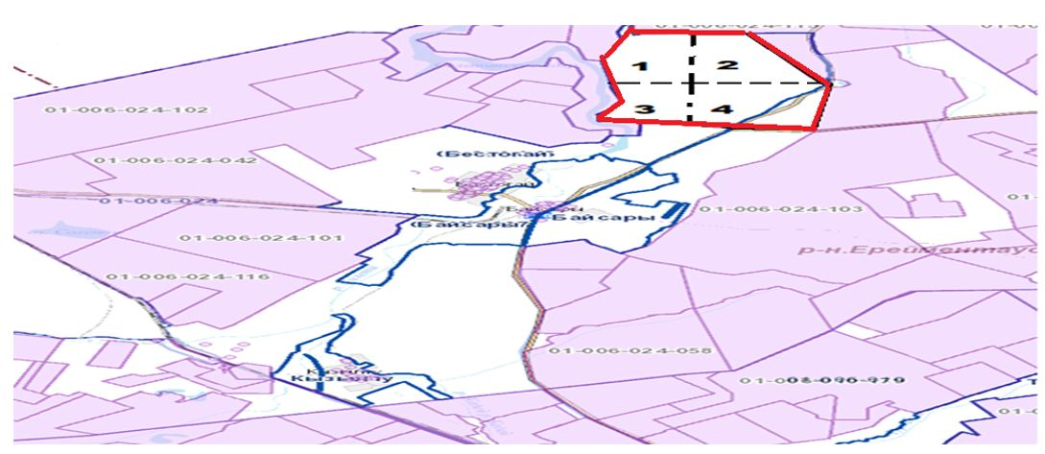

**Қызылту ауылында жайылымдардың, оның ішінде маусымдық жайылымдардың сыртқы және ішкі шекаралары мен алаңдары, жайылымдық инфрақұрылым объектілері белгіленген карта**

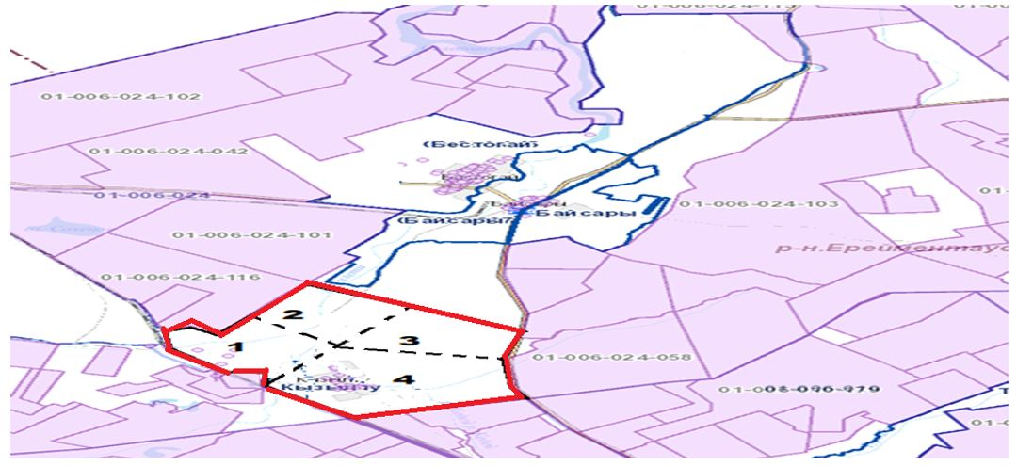

**Байсары ауылындағы жайылым пайдаланушылардың су көздеріне қол жеткізу схемасы**

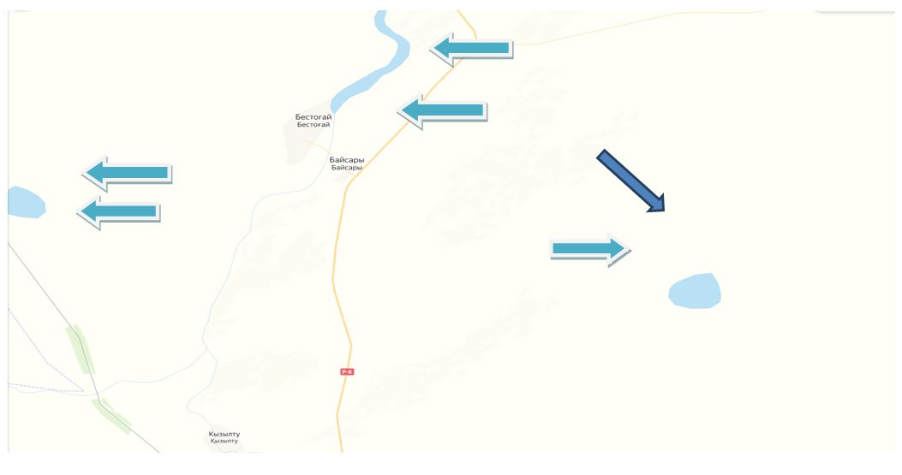

**Бестоғай ауылының су көздеріне жайылым пайдаланушылардың қол жеткізу схемасы**

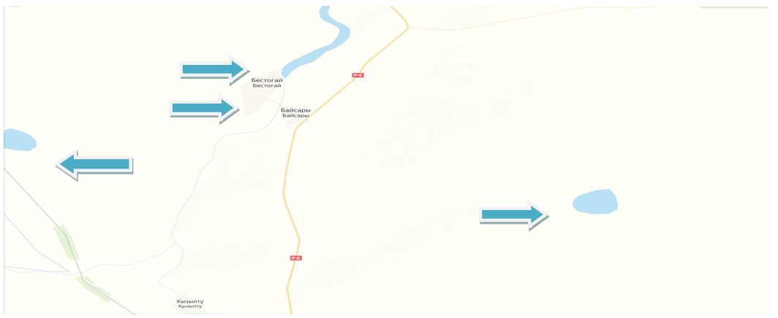

**Бестоғай ауылында жайылымы жоқ жеке және (немесе) заңды тұлғалардың ауыл шаруашылығы жануарларының мал басын орналастыру үшін жайылымдарды қайта бөлу және оны берілетін жайылымдарға ауыстыру схемасы**

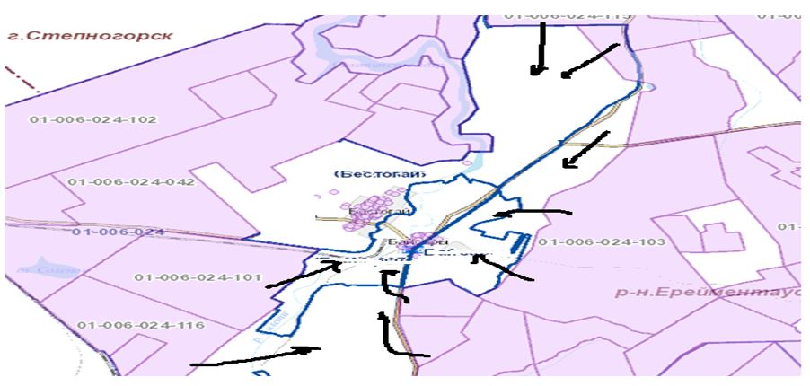

**Байсары ауылында жайылымы жоқ жеке және (немесе) заңды тұлғалардың ауыл шаруашылығы жануарларының мал басын орналастыру үшін жайылымдарды қайта бөлу және оны берілетін жайылымдарға ауыстыру схемасы**

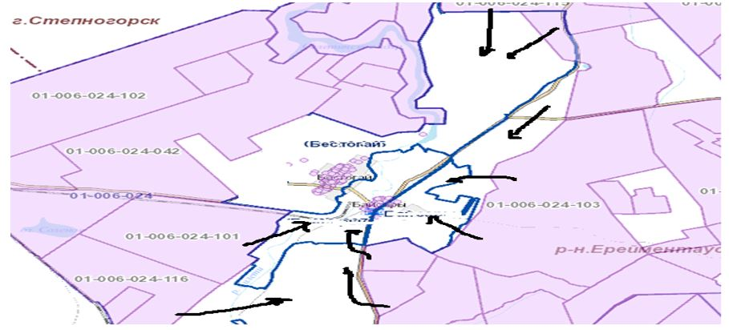

**Бестоғай ауылында орналасқан жайылымдармен қамтамасыз етілмеген жеке және (немесе) заңды тұлғалардың ауыл шаруашылығы жануарларының мал басын шалғайдағы жайылымдарға орналастыру схемасы**

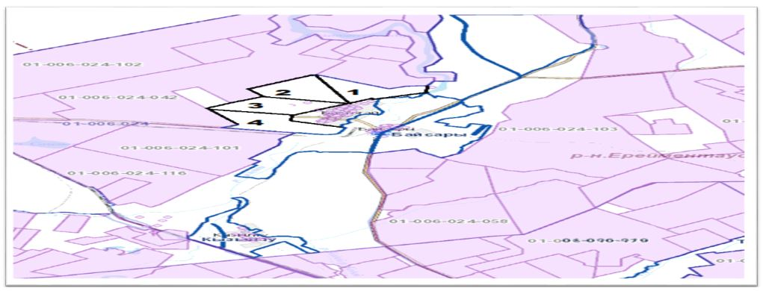

**Байсары ауылында орналасқан жайылымдармен қамтамасыз етілмеген жеке және (немесе) заңды тұлғалардың ауыл шаруашылығы жануарларының мал басын шалғайдағы жайылымдарға орналастыру схемасы**

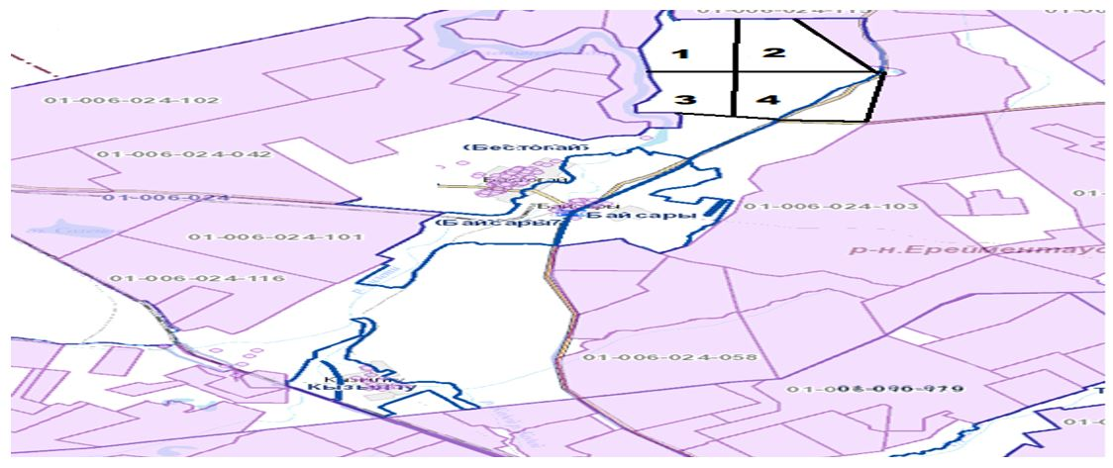

**Қызылту ауылында орналасқан жайылымдармен қамтамасыз етілмеген жеке және (немесе) заңды тұлғалардың ауыл шаруашылығы жануарларының мал басын шалғайдағы жайылымдарға орналастыру схемасы**

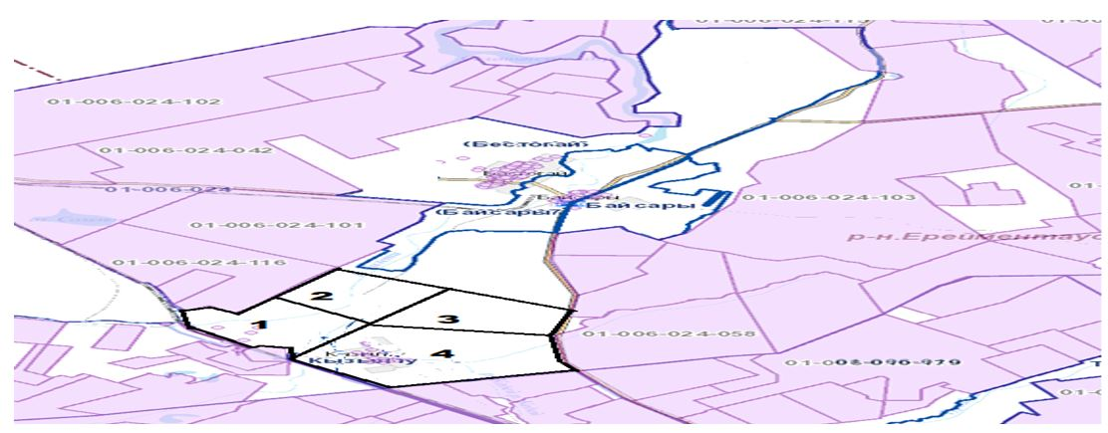

**Ауыл шаруашылығы жануарларын жаю мен жылжытудың маусымдық маршруттарын белгілейтін жайылымдарды пайдалану жөніндегі күнтізбелік кесте**

|  |  |  |  |  |  |
| --- | --- | --- | --- | --- | --- |
| № | Ауыл атауы | 2021 жылғықаламдар саны | | | |
| 1 | 2 | 3 | 4 |
| 1 | Бестоғай | КЖМ | ЖМ | ЖКМ | ДҚ |
| 2 | Байсары | КЖМ | ЖМ | ЖКМ | ДҚ |
| 3 | Кызылту | КЖМ | ЖМ | ЖКМ | ДҚ |

**Бестоғай ауылдық округіндегі мал айдау сызбасы**

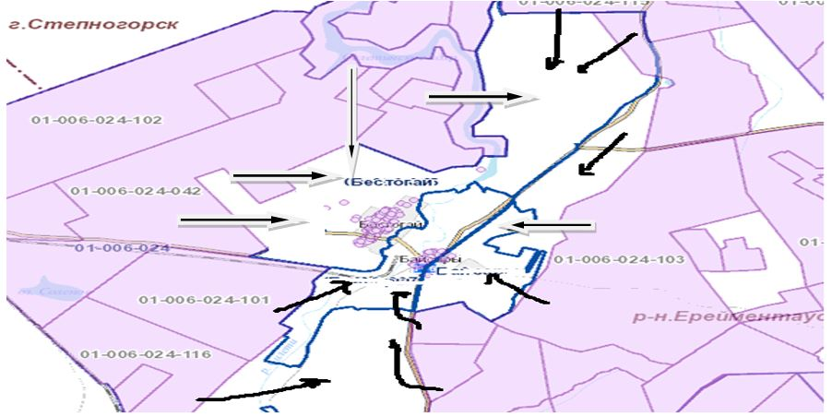

      Аббревиатуралардың толық жазылуы:

      ШҚ –шаруа қожалығы;

      ШФҚ – шаруа фермер қожалығы;

      ЖШС – жауапкершілігі шектеулі серіктестік;

      АШӨК – ауыл шаруашылығы өндірістік кооперативі;

      ЖЖП – жалпы жер пайдаланушылар;

      ІҚМ – ірі қара мал;

      ҰММ – ұсақ мүйізді мал;

      Бестоғай а. –Бестоғай ауылы;

      Байсары а. – Байсары ауылы

      га – гектар.

      КЖМ – көктем-жаз маусымы;

      ЖКМ – жазғы-күзгі маусым;

      ЖМ – жазғы маусым;

      ДҚ – демалушы қалам.

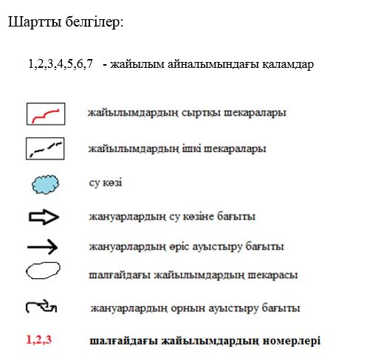

|  |  |
| --- | --- |
|  | Ерейментау аудандық мәслихатының 2021 жылғы "27" желтоқсандағы № 7С-21/2-21 шешіміне 4-қосымша Бекітілді |

**Ақмырза ауылдық округі бойынша 2021 жылға арналған жайылымдарды басқару және оларды пайдалану жөніндегі жоспар**

      Ақмырза ауылдық округінде 2021 жылға арналған жайылымдарды басқару және оларды пайдалану жөніндегі осы жоспар (бұдан әрі - жоспар) "Қазақстан Республикасындағы жергілікті мемлекеттік басқару және өзін-өзі басқару туралы", "Жайылымдар туралы" Қазақстан Республикасының заңдарына, "жайылымдарды ұтымды пайдалану қағидаларын бекіту туралы" Қазақстан Республикасы Премьер - Министрінің Орынбасары-Қазақстан Республикасы Ауыл шаруашылығы министрінің 2017 жылғы 24 сәуірдегі № 173 бұйрығына (нормативтік құқықтық актілерді мемлекеттік тіркеу тізілімінде № 15090 болып Жайылымдардың жалпы алаңына түсетін жүктеменің шекті жол берілетін нормасын бекіту туралы "Қазақстан Республикасы Үкіметінің 2015 жылғы 14 сәуірдегі № 3-3/332 қаулысына (нормативтік құқықтық актілерді мемлекеттік тіркеу тізілімінде № 11064 болып тіркелген) және басқа да нормативтік-құқықтық актілерге сәйкес әзірленді.

      Жоспар жайылымдарды ұтымды пайдалану, азыққа қажеттілікті тұрақты қамтамасыз ету және жайылымдардың тозу процестерін болғызбау мақсатында қабылданады.

      Жоспар құрамында:

      1) Құқық белгілейтін құжаттар негізінде жер санаттары, жер учаскелерінің меншік иелері және жер пайдаланушылар бөлінісінде Ақмырза ауылдық округі аумағында жайылымдардың орналасу картасы;

      2) жайылым айналымдарының қолайлы схемалары;

      3) жайылымдардың, оның ішінде маусымдық жайылымдардың сыртқы және ішкі шекаралары мен алаңдары, жайылымдық инфрақұрылым объектілері белгіленген карта;

      4) жайылым пайдаланушылардың су тұтыну нормасына сәйкес жасалған су көздеріне (көлдерге, өзендерге, тоғандарға, копандарға, суару немесе суландыру арналарына, құбырлы немесе шахталы құдықтарға)қол жеткізу схемасы;

      5) жайылымы жоқ жеке және (немесе)заңды тұлғалардың ауыл шаруашылығы жануарларының мал басын орналастыру үшін жайылымдарды қайта бөлу және оны берілетін жайылымдарға ауыстыру схемасы;

      6) Ақмырза ауылдық округ жанында орналасқан жайылымдармен қамтамасыз етілмеген жеке және (немесе)заңды тұлғалардың ауыл шаруашылығы жануарларының мал басын шалғайдағы жайылымдарға орналастыру схемасы;

      7) Ауыл шаруашылығы жануарларын жаю мен жылжытудың маусымдық маршруттарын белгілейтін жайылымдарды пайдалану жөніндегі сызба (күнтізбелік кесте);

      8) мал айдау сызбасы;

      Жоспар жайылымдарды геоботаникалық зерттеп-қараудың жай-күйі туралы мәліметтерді;

      ветеринариялық-санитариялық объектілер туралы мәліметтерді;

      ауыл шаруашылығы жануарлары бастарының саны туралы деректерді ескере отырып, олардың иелерін көрсете отырып қабылданды - түрлері мен жас топтары бойынша қалыптастырылған үйірлердің, отарлардың, табындардың саны туралы деректерді;

      шалғайдағы жайылымдарда жаю үшін ауыл шаруашылығы жануарларының мал басын қалыптастыру туралы мәліметтерді;

      ауыл шаруашылығы жануарларын мәдени және аридтік жайылымдарда жаю ерекшеліктерін;

      мал айдауға арналған сервитуттар туралы мәліметтерді және мемлекеттік органдар, жеке және (немесе) заңды тұлғалар ұсынған өзге де деректерді қамтитын болады.

      Әкімшілік-аумақтық бөлінісі бойынша Ақмырза ауылдық округінде 2 ауылдық елді мекен бар.

      Ақмырза ауылдық округі аумағының жалпы ауданы 82216 гектар, оның ішінде егістік – 6201 га, жайылымдық жер – 52905 га.

      Жер санаттары бойынша:

      ауыл шаруашылығы мақсатындағы жерлер-41325 гектар;

      елді мекендердің жерлері-3943 гектар;

      өнеркәсіп, көлік, байланыс, ғарыш қызметі, қорғаныс, ұлттық қауіпсіздік мұқтажына арналған жер және ауыл шаруашылығына арналмаған өзге де жер-3000гектар;

      қордағы жерлер-1534 гектар

      Табиғи аудандастыруға сәйкес Ақмырза ауылдық округінің аумағы Орталық Қазақстандық ұсақ шоқылық шегінде орналасқан. Бұл ауданның климаты күрт континентальды, бұл жылдық және күнделікті температураның үлкен ауытқуларымен, буланудың жауын-шашын мөлшерінен едәуір асып кетуімен көрінеді.

      Ақмырза ауылдық округінің аумағы құрғақ дала аймағында орналасқан, онда топырақ түзудің шымды түрі таралған, ал аймақтық топырақтары қара қоңыр топырақ болып табылады. Аймақтық топырақтардан басқа интразональды топырақтар кең таралды: шалғынды-каштан, шалғынды-каштан, шалғынды-каштан шалғынды-батпақты топырақтар, каштан сортаңдары және сортаң топырақтар.

      2021 жылдың 1 тамызына Ақмырза ауылдық округінде (халықтың жеке ауласы және ЖШС және ШҚ мал басы) 3322 ірі қара мал, оның ішінде 1537 бас аналық мал, 4229 бас ұсақ мал, 2207 бас жылқы бар. Оның ішінде:

      Ақмырза ауылында:

      ірі қара мал 800 бас, оның ішінде аналық мал басы 510 бас, ұсақ мал 1252 бас, жылқы 427 бас.

      Ақмырза ауылы жайылымдарының ауданы 5187 гектарды құрайды. Есеп нәтижелері бойынша халықтың мал жаю қажеттілігі 14064 га құрайды, жайылым тапшылығы 8877 га құрайды.

      Жолбасшы ауылы жайылымдарының ауданы 1909 гектарды құрайды. Есеп нәтижелері бойынша халықтың мал жаю қажеттілігі 4696 га құрайды, жайылым тапшылығы 2787 га құрайды

      Ақмырза ауылдық округінің ЖШС, шаруа және фермер қожалықтарындағы мал басы: ірі қара мал 1614 бас, ұсақ мал 2700 бас, жылқы 1773 бас. ЖШС, шаруа және фермер қожалықтарына берілген жайылымдық жерлердің ауданы 57100 гектарды құрайды. "Серноводск" ЖШС-дағы жайылымдардың артығы 18250 га құрайды.

      Пайда болған жайылымдардың артықтығы Ақмырза және Жолбасшы ауылдары халқының жайылым тапшылығының орнын толтыру және ауыл шаруашылығы малдарының мал басын жаю үшін пайдаланылатын болады.

      ШҚ және ЖШС жануарларына ауылдық округ жерінен малды өтеусіз айдап өту туралы әкімнің өкімі бар:

      С.М. Ескендіров ("Серноводск"ЖШС жеке меншік секторындағы ІҚМ, "Оңғаров" ЖК "Виктор" ШҚ, "Әділ"ШҚ, "Мәди"ШҚ, "Темірбек"ШҚ.

      Жоғарыда баяндалғанның негізінде, "Жайылымдар туралы" Қазақстан Республикасы Заңының 15-бабына сәйкес жергілікті халықтың мұқтажы үшін Ақмырза, Жолбасшы ауылдарында ауыл шаруашылығы жануарларының аналық (сауын) басын ұстау бойынша елді мекендердің қолда бар жайылымдық алқаптарында 7096 га мөлшерінде қажеттілік 11664 га құрайды, жүктеме нормасы 9 га/бас.

      11664 га мөлшеріндегі жайылымдық алқаптардың ішінара қалыптасқан қажеттілігін "Серноводск" ЖШС - ға тиесілі тиелмеген жерлерде халықтың ауыл шаруашылығы жануарларын жаю есебінен толтыру қажет-18250 га,

      Ауыл шаруашылығы жануарларының орташа тәуліктік су тұтынуы "су тұтынудың және су бұрудың үлестік нормаларын әзірлеу жөніндегі әдістеме"Қазақстан Республикасы Премьер-Министрінің Орынбасары - Қазақстан Республикасы Ауыл шаруашылығы министрінің 2016 жылғы 30 желтоқсандағы № 545 бұйрығына сәйкес айқындалған.

**Ауыл шаруашылығы жануарларының орташа тәуліктік су тұтынуы, 1 мал басына тәулігіне литр**

|  |  |  |  |  |  |  |
| --- | --- | --- | --- | --- | --- | --- |
| Жануарлар тобы | Су тұтыну | | | | | |
| Оңтүстік аймақ | | | Солтүстік аймақ | | |
| Жыл мезгілдерінде | | | Жыл мезгілдерінде | | |
| жаз | көктем және күз | қыс | жаз | көктем және күз | қыс |
| Сүтті сиырлар | 60 | 45 | 35 | 55 | 45 | 35 |
| Сиырлар | 50 | 40 | 30 | 50 | 40 | 30 |
| 2 жасқа дейінгі құнажындар | 30 | 30 | 25 | 30 | 30 | 25 |
| 6 айға дейінгі бұзаулар | 20 | 15 | 15 | 20 | 15 | 15 |
| Төлі бар мегежіндер | 40 | 30 | - | 40 | 30 | - |
| Мегежіндер ересектер буаз | 25 | 20 | - | 25 | 20 | - |
| 4 айға  Дейінгі шошқалардың төлдері | 15 | 10 | - | 15 | 10 | - |
| Жылқыларды емізетін жұмысшылар | 50 | 40 | 30 | 50 | 40 | 30 |
| Асыл тұқымды, бала емізетін жылқылар | 60 | 40 | 30 | 50 | 40 | 30 |
| 1,5 жасқа дейінгі құлындар | 40 | 30 | 20 | 40 | 30 | 20 |
| 7 айға дейінгі құлындар | 10 | 7 | - | 10 | 6 | - |
| Қой ересектер | 8 | 6 | 3 | 8 | 5 | 3 |
| 1 жасқа дейінгі қойлардың төлдері | 3 | 3 | - | 3 | - | - |

      Жайылым айналымдарының схемаларын және ауыл шаруашылығы жануарларын жаю мен жылжытудың маусымдық маршруттарын белгілейтін жайылымдарды пайдалану жөніндегі күнтізбелік кестені ШҚ, ШФҚ, ЖШС, ӘКК осы жоспарда жер пайдаланушылардың өз бетінше көрсеткен мәліметтерін ескере отырып айқындайды.

**Тізім Ақмырза ауылдық округі аумағында жайылымдардың орналасу схемасына (картасына) қоса берілетін жер учаскелерінің меншік иелері мен жер пайдаланушылар**

      1 кесте

|  |  |  |  |  |  |
| --- | --- | --- | --- | --- | --- |
| № | Жер учаскелерінің жер пайдаланушыларының атауы | Жайылымдар алаңы | Малдардың болуы | Жайылымдардың қажеттілігі | Жайылымдардың артығы |
| 1 | ШҚ "Мади" тарауы Боранбаев Сансызбай Набидуллаұлы | 785 | ІҚМ – 37бас, ҰММ – 200 бас, жылқы-37бас | ІҚМ 37бас*9/бас= 333га  ҰММ 200 бас*1,8га/бас=360га  Жылқы 21бас*10,8/бас=226,8га  333га+360га+226,8га=919га | -134 |
| 2 | ШҚ "Темирбек" тарауы Сабитов Куандык Темирбекұлы | 4512 | ІҚМ – 30бас, ҰММ – 1600 бас, жылқы -510бас | ІҚМ 30бас.*9га/бас.= 270 га  ҰММ 1600 бас.*1,8га/бас.= 2880га  Жылқы 510бас.*10,8/бас=5508га  270га+2880га+5508га=8658га | -4146 |
| 3 | ШҚ"Фортуна" тарауы Нургазина Райхан | 2434 | ІҚМ – 120 бас | 120 ІҚМ *9га/бас=1080га | 1354га |
| 4 | ШҚ "Әдил" тарауы Абаков Миранбек Ертайұлы | 1228 | ІҚМ – 80 бас, ҰММ – 160 бас, жылқы -200 | ІҚМ 80бас.*9га/бас.= 720 га  ҰММ 160 бас.*1,8 га/бас.=288га  Жылқы 200бас.*10,8га/бас=2160га  720га+288га+2160га=3168га | -1940 |
| 5 | ШҚ "Виктор" тарауы Козлов Виктор Николаевич | 228 | ІҚМ – 16 бас, жылқы-2 | 16 ІҚМ *9 га/бас =144 га,  Жылқы2бас *10,8га=21,6га  144га+21,6га=165,6га | 63га |
| 6 | ШҚ "Глория" Рыбалко Сергей Васильевич | 1181 | Жоқ | Деректері жоқ | 1181га |
| 7 | ШҚ "Бимжанов" Бимжанов серик Секенович | 2640 | жылқы-340бас | Жылқы340бас.*9га/бас=3060га | -420 |
| 8 | ШҚ " Сайдалы" Тулеубеков Ардак Серикбайұлы | 1193 | ІҚМ – 203бас, ҰММ –300 бас  Жылқы-220бас | ІҚМ 203бас.*9га/бас.= 1827 га  ҰММ 300 бас.*1,8 га/бас.=540а  Жылқы 220бас.*10,8га/бас=2376га  1827га+540га+2376га=4743га | -3550 |
| 9 | Наливайко Сергей Иванович | 517 | Жоқ | Деректері жоқ | 517 |
| 10 | Амангельдинов Бейбут Айтпайұлы | 592 | ІҚМ-25бас.мрс-30бас,жылқы-90 бас | ІҚМ 12бас*9га/бас.= 108га  ҰММ 29бас*1,8га/бас=52 га  Жылқы39бас.*10,8га/бас=432га  108га+52га+432га=592га | 0 |
| 11 | Битюкова Валентина Владимировна | 172 | ІҚМ-12бас,жылқы -4бас,ешкі-18 | ІҚМ 12бас.*9га/бас.= 108га  ешкі 18 бас.*1,8га/бас.=33га  Жылқы 4бас.*10,8га/бас=43га  108га+33га+46га=187га | -15 |
| 12 | Русакович Иван Аркадьевич | 172 | Жоқ | Деректері жоқ | 172 |
| 13 | Онгаров Жангельды Туканұлы | 92 | ІҚМ-5бас,қой-27 бас,жылқы-19 голов | ІҚМ 5бас*9га/бас.= 45га  ҰММ 27 бас.*1,8/бас.= 48,6 га  Жылқы17бас.* 10,8га/бас=183га  45га+48,6га+183га=276га | -184 |
| 14 | Сабитов Аман Темирбекұлы | 177 | Жылқы-45 | Жылқы 45бас* 10,8га/бас=486га | -309 |
| 15 | ЖШС "Серноводск" | 27880 | ІҚМ 655, жылқы-179 | ІҚМ 770бас*9га/бас= 6930га  Жылқы250бас.* 10,8га/бас=2700га  6930га +1933=9630га | 18250га |
| 16 | ЖШС"Нс-Кеноткель | 990 | ІҚМ-683 | ІҚМ 683бас.*9га/бас= 6147га | -5157 |
| 17 | ЖШС "Олжас-Іскер" | 11507 | ІҚМ-244, жылқы250,ҰММ-322 | ІҚМ 244бас.*9га/бас= 2196га  ҰММ 322 бас.*1,8/бас= 580 га  Лошади450бас.* 10,8га/бас=4860га  2196га+580га+4860га=7636га | 3871га |
| 20 | ЖШС "Кульсара-Кос" | 800 | ІҚМ-12бас,жылқы -9бас | ІҚМ 12бас.*9га/бас.= 108га  Жылқы 9*10,8га/бас=98га  108га+ 98га=206га | 594га |

**Ақмырза ауылдық округі бойынша елді мекендер бөлінісінде мал мен жайылымдық жерлердің болуы туралы мәліметтер**

      2 кесте

|  |  |  |  |  |  |
| --- | --- | --- | --- | --- | --- |
| № | Елді мекен | Жайылымдар алаңы | Малдардың болуы | Жайылымдардың қажеттілігі | Жайылымдардың артығы |
| 1 | Акмырза аулы | 5187 | ІҚМ- 800 бас,  ( Оның ішінде аналық мал басы -510 бас),  ҰММ – 1252 бас,  Лошади – 427 бас | ІҚМ 800бас.*9га/бас.=7200га  (КРС (аналық.) 510бас*9га/бас= 4590га)  ҰММ 1252бас.*1,8га/бас.=2253 га  Лошади 427бас*10,8/бас.=4611 га  7200га+4590га+2253га=  8856 артығы | 7200га+4590га+2253га=  14043 отгон-жайылымдық жануарларды күтуі  4590га аналық мал басы |
| 2 | с.Жолбасшы | 1909 га | ІҚМ- 187бас  ( Оның ішінде аналық мал басы 95 бас)  ҰММ – 170 бас  Жылқы-109бас | ІҚМ 187гол.*9га/бас.=1683 га  (КРС (аналық) 95бас.* 9 га/бас.=855 га  ҰММ 170 бас.*10,8га/бас.=1836 га  Жылқы 109бас.*10,8га/бас=1177га  1683га+855га+1836га=4374га отгон-жайылымдық жануарларды күтуі  855га аналық мал басы  1909а-855га=1054га  2465 артығы | 1683га+855га+1836га=4374га отгон-жайылымдық жануарларды күтуі  855га аналық мал басы  1909а-855га=1054га |

**Халықтың ауыл шаруашылығы жануарларының мал басын орналастыру үшін жайылымдарды қайта бөлу туралы мәліметтер.**

      3 кесте.

|  |  |  |  |  |  |  |
| --- | --- | --- | --- | --- | --- | --- |
| № |  | Малдың болуы | Жайылымдардың қажеттілігі, га | Жер учаскелерінің жер пайдаланушыларының атауы | Ауданы, га | Жайылымдардың жетіспеуі / артық болуы, га |
| 1 | ІҚМ 800бас. (Акмырза аулы) | ІҚМ 800бас.*9га/бас.=7200 га  (ІҚМ (мат.) 510бас.*9га/бас.= 4590га)  ҰММ 1252бас.*1,8га/бас.=2253га  Жылқы 427бас.*10,8га/бас.=4611 га | 8877 га | ЖШС "Серноводск"-18250 га  18250га11664=6586га | 18250га | 6586га |
| 2 | ІҚМ187г. (Жолбасшы аулы) | ІҚМ187бас.*9га/бас.=1683 га  (ІҚМ (мат.) 95бас.* 9 га/гол.=855 га  ҰММ 170 бас.*1,8га/бас.=306 га  Жылқы 109 бас.*10,8га/бас=1177га | 2787га | 1683га+855га+306га=2844га табын-жайылымдық күтіп-жануарларды ұстауға  950га аналық бас | 1909 |  |

**Ақмырза ауылындағы жайылым айналымының сызбасы**

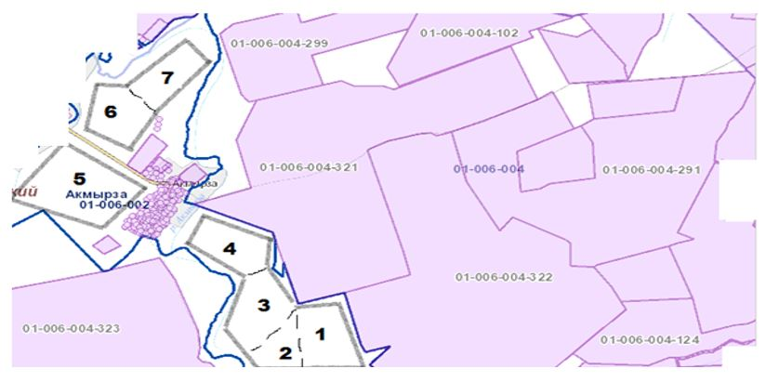

**Жолбасшы ауылындағы жайылым айналымының сызбасы**

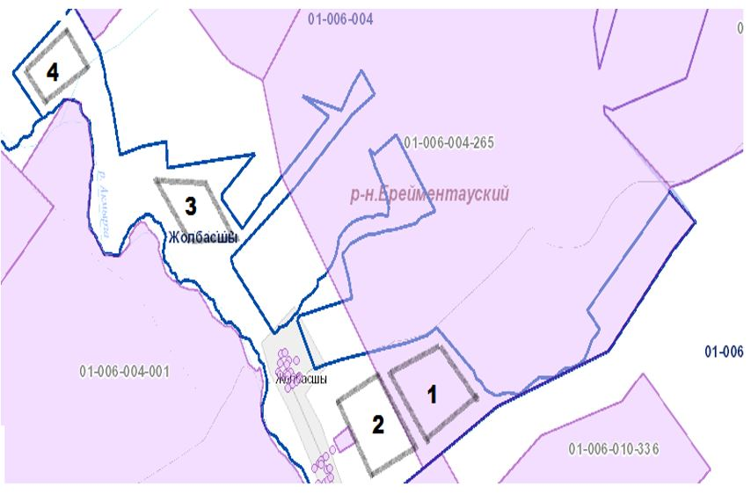

**Ақмырза ауылында сыртқы және ішкі шекаралары белгіленген және кезеңдері көрсетілген халықтың жайылым айналымының схемасы**

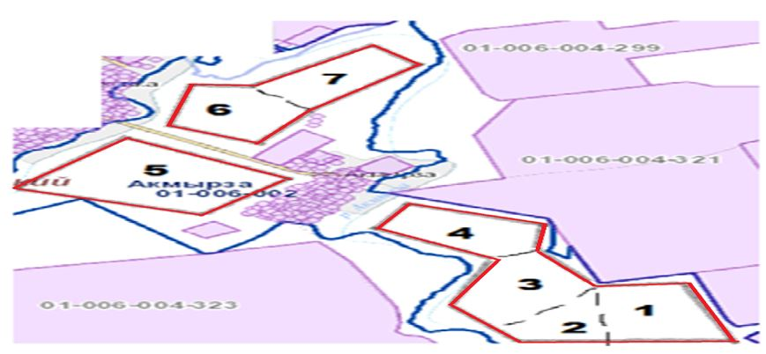

**Жолбасшы ауылында сыртқы және ішкі шекаралары белгіленген және кезеңдері көрсетілген халықтың жайылым айналымының схемасы**

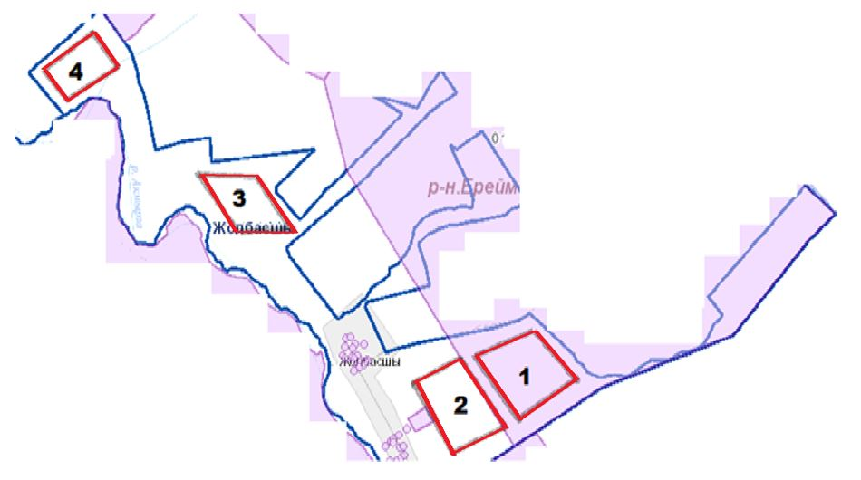

**Ақмырза ауылының су көздеріне жайылым пайдаланушылардың қол жеткізу схемасы**

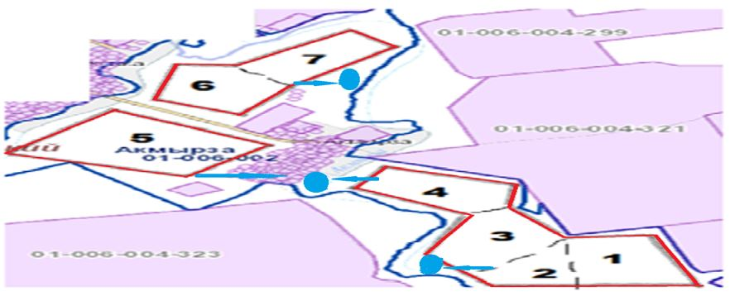

**Жолбасшы ауылының су көздеріне жайылым пайдаланушылардың қол жеткізу схемасы**

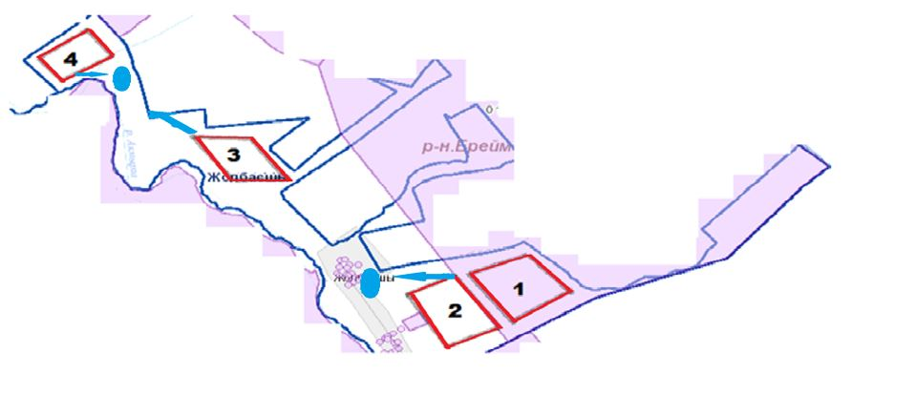

**Жолбасшы ауылында жайылымы жоқ жеке және (немесе) заңды тұлғалардың ауыл шаруашылығы жануарларының мал басын орналастыру үшін жайылымдарды қайта бөлу және оны берілетін жайылымдарға ауыстыру схемасы**

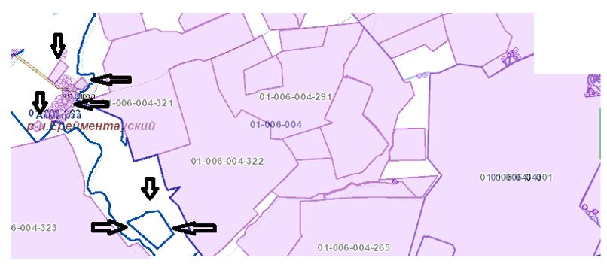

**Схема перераспределения пастбищ для размещения поголовья сельскохозяйственных животных физических и (или) юридических лиц, у которых отсутствуют пастбища, и перемещения его на предоставляемые пастбища в селе Жолбасшы**

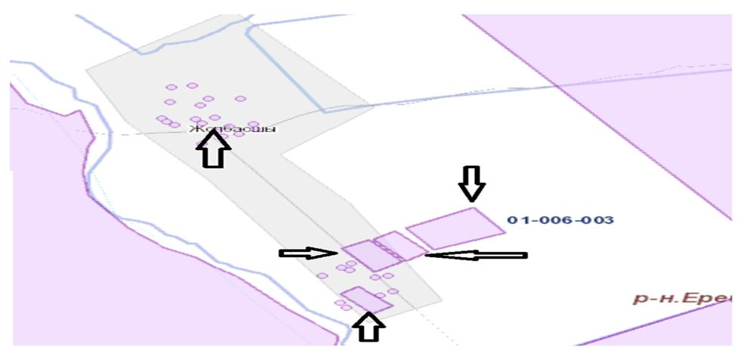

**Ақмырза ауылында орналасқан жайылымдармен қамтамасыз етілмеген жеке және (немесе) заңды тұлғалардың ауыл шаруашылығы жануарларының мал басын шалғайдағы жайылымдарға орналастыру схемасы**

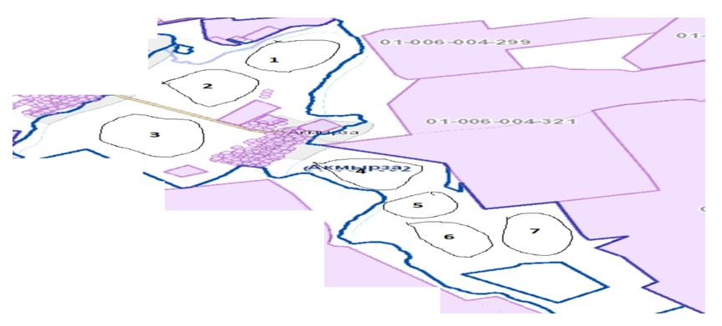

**Жолбасшы ауылында орналасқан жайылымдармен қамтамасыз етілмеген жеке және (немесе) заңды тұлғалардың ауыл шаруашылығы жануарларының мал басын шалғайдағы жайылымдарға орналастыру схемасы**

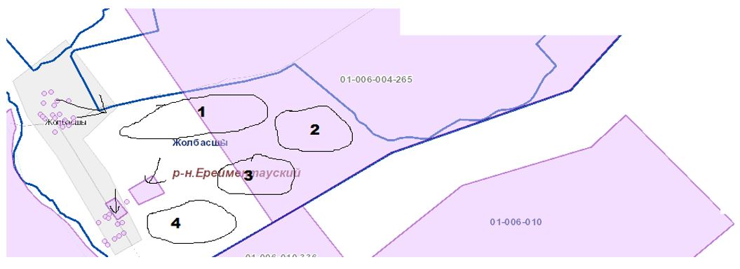

**Ауыл шаруашылығы жануарларын жаю мен жылжытудың маусымдық маршруттарын белгілейтін жайылымдарды пайдалану жөніндегі күнтізбелік кесте**

|  |  |  |  |  |  |  |  |  |
| --- | --- | --- | --- | --- | --- | --- | --- | --- |
| № | Атауы  ауылдық округтері | Қаламдар саны 2021 жылда | | | | | | |
| 1 | 2 | 3 | 4 | 5 | 6 | 7 |
| 1 | Ақмырза а. | КЖМ | ЖМ | ҚМ | ҚЖМ | ҚМ | ҚМ | ЖМ |
| 2 | Жолбасшы а. | КЖМ | ЖМ | ҚМ | ЖМ |  |  |  |

**Ақмырза аулында мал айдау сызбасы**

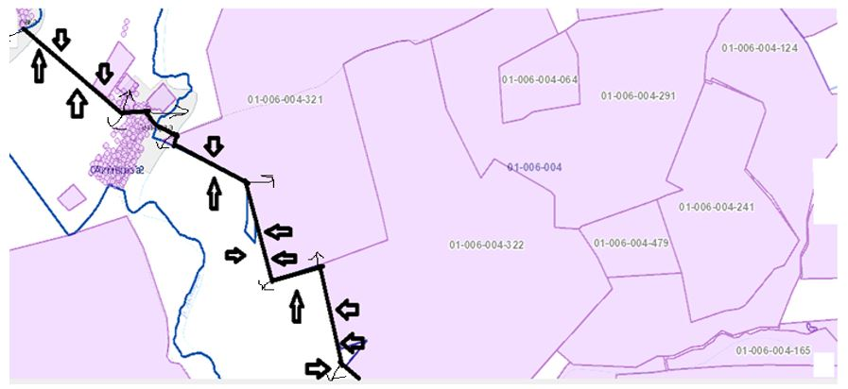

      Аббревиатуралардың толық жазылуы:

      ШҚ –шаруа қожалығы;

      ШФҚ – шаруа фермер қожалығы;

      ЖШС – жауапкершілігі шектеулі серіктестік;

      АШӨК – ауыл шаруашылығы өндірістік кооперативі;

      ЖЖП – жалпы жер пайдаланушылар;

      ІҚМ – ірі қара мал;

      ҰММ – ұсақ мүйізді мал;

      Ақмырза а. –Ақмырза ауылы;

      га – гектар.

      КЖМ – көктем-жаз маусымы

      ЖМ – жазғы маусым;

      ҚМ-күзгі маусым;.

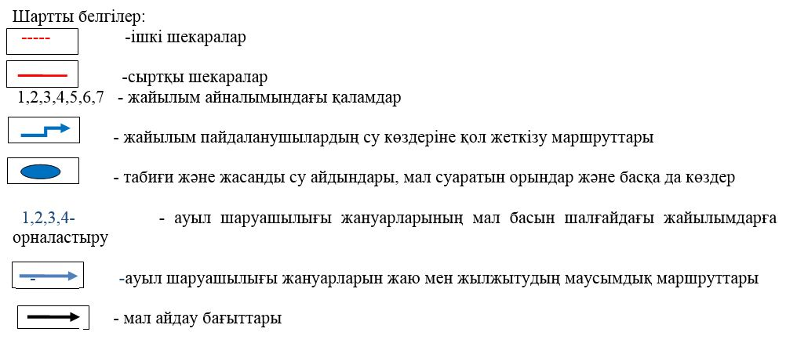

|  |  |
| --- | --- |
|  | Ерейментау аудандық мәслихатының 2021 жылғы "27" желтоқсандағы № 7С-21/2-21 шешіміне 5-қосымша Бекітілді |

**Күншалған ауылдық округі бойынша 2021 жылға арналған жайылымдарды басқару және оларды пайдалану жөніндегі жоспар**

      Күншалған ауылдық округінде 2021 жылға арналған жайылымдарды басқару және оларды пайдалану жөніндегі осы жоспар (бұдан әрі - жоспар) "Қазақстан Республикасындағы жергілікті мемлекеттік басқару және өзін-өзі басқару туралы", "Жайылымдар туралы" Қазақстан Республикасының заңдарына, "жайылымдарды ұтымды пайдалану қағидаларын бекіту туралы" Қазақстан Республикасы Премьер - Министрінің Орынбасары-Қазақстан Республикасы Ауыл шаруашылығы министрінің 2017 жылғы 24 сәуірдегі № 173 бұйрығына (нормативтік құқықтық актілерді мемлекеттік тіркеу тізілімінде № 15090 болып Жайылымдардың жалпы алаңына түсетін жүктеменің шекті жол берілетін нормасын бекіту туралы "Қазақстан Республикасы Үкіметінің 2015 жылғы 14 сәуірдегі № 3-3/332 қаулысына (нормативтік құқықтық актілерді мемлекеттік тіркеу тізілімінде № 11064 болып тіркелген) және басқа да нормативтік-құқықтық актілерге сәйкес әзірленді.

      Жоспар жайылымдарды ұтымды пайдалану, азыққа қажеттілікті тұрақты қамтамасыз ету және жайылымдардың тозу процестерін болғызбау мақсатында қабылданады.

      Жоспар құрамында:

      1) Құқық белгілейтін құжаттар негізінде жер санаттары, жер учаскелерінің меншік иелері және жер пайдаланушылар бөлінісінде Күншалған ауылдық округі аумағында жайылымдардың орналасу картасы;

      2) жайылым айналымдарының қолайлы схемалары;

      3) жайылымдардың, оның ішінде маусымдық жайылымдардың сыртқы және ішкі шекаралары мен алаңдары, жайылымдық инфрақұрылым объектілері белгіленген карта;

      4) жайылым пайдаланушылардың су тұтыну нормасына сәйкес жасалған су көздеріне (көлдерге, өзендерге, тоғандарға, копандарға, суару немесе суландыру арналарына, құбырлы немесе шахталы құдықтарға)қол жеткізу схемасы;

      5) жайылымы жоқ жеке және (немесе)заңды тұлғалардың ауыл шаруашылығы жануарларының мал басын орналастыру үшін жайылымдарды қайта бөлу және оны берілетін жайылымдарға ауыстыру схемасы;

      6) Күншалған ауылдық округ жанында орналасқан жайылымдармен қамтамасыз етілмеген жеке және (немесе)заңды тұлғалардың ауыл шаруашылығы жануарларының мал басын шалғайдағы жайылымдарға орналастыру схемасы;

      7) Ауыл шаруашылығы жануарларын жаю мен жылжытудың маусымдық маршруттарын белгілейтін жайылымдарды пайдалану жөніндегі сызба (күнтізбелік кесте);

      8) мал айдау сызбасы;

      Жоспар жайылымдарды геоботаникалық зерттеп-қараудың жай-күйі туралы мәліметтерді;

      ветеринариялық-санитариялық объектілер туралы мәліметтерді;

      ауыл шаруашылығы жануарлары бастарының саны туралы деректерді ескере отырып, олардың иелерін көрсете отырып қабылданды - түрлері мен жас топтары бойынша қалыптастырылған үйірлердің, отарлардың, табындардың саны туралы деректерді;

      шалғайдағы жайылымдарда жаю үшін ауыл шаруашылығы жануарларының мал басын қалыптастыру туралы мәліметтерді;

      ауыл шаруашылығы жануарларын мәдени және аридтік жайылымдарда жаю ерекшеліктерін;

      мал айдауға арналған сервитуттар туралы мәліметтерді және мемлекеттік органдар, жеке және (немесе) заңды тұлғалар ұсынған өзге де деректерді қамтитын болады.

      Әкімшілік-аумақтық бөлінісі бойынша Күншалған ауылдық округінде 3 ауылдық елді мекен бар.

      Күншалған ауылдық округі аумағының жалпы ауданы 65362 гектар, оның ішінде егістік – 19876 га, жайылымдық жер – 30155 гектар.

      Жер санаттары бойынша:

      ауыл шаруашылығы мақсатындағы жерлер-50031 гектар;

      елді мекендердің жерлері-60 гектар;

      өнеркәсіп, көлік, байланыс, ғарыш қызметі, қорғаныс, ұлттық қауіпсіздік мұқтажына арналған жер және ауыл шаруашылығына арналмаған өзге де жер – 0 гектар;

      қордағы жерлер-5709,5 гектар.

      Табиғи жағдайлары бойынша Күншадлған ауылдық округінің аумағы құрғақ дала аймағында орналасқан, онда аймақтық топырақтары қара қоңыр топырақ болып табылатын топырақ түзудің шым түрі таралған. Аймақтық топырақтардан басқа интразональды топырақтар кең таралды: сортаң, шалғынды-каштан шалғынды-каштан, шалғынды, шалғынды-батпақты топырақтар және сортаң топырақтар. Агроклиматтық көрсеткіштер бойынша күрт континентальды, бұл жылдық және тәуліктік температураның үлкен ауытқуларымен, буланудың жауын-шашын мөлшерінен едәуір артуымен көрінеді.

      Табиғи жағдайлары бойынша Күншалған ауылдық округінің аумағы дала аймағының шегінде және агроклиматтық көрсеткіштері бойынша екі агроклиматтық ауданда орналасқан: шамалы қуаң қоңыржай жылумен (орталық және оңтүстік бөлігі) және қуаң қоңыржай жылумен (солтүстік бөлігі), олар континенттіліктің барлық белгілерімен сипатталады: қатты ұзақ қыс, қысқа қоңыржай ыстық жаз, қыс және жаз температурасының күрт қарама-қайшылығы, жылдық жауын-шашынның аз мөлшерімен.

      Топырақ негізінен қара каштан төмен гумусты ауыр сазды.

      2021 жылдың 1 тамызында өткізген аула бойынша аралау мәліметтеріне сай, Күншалған ауылдық округінде (халықтың жеке ауласы және ЖШС, ШҚ мал басы) 2051 бас ірі қара мал, оның ішінде аналық мал басы 940 бас, ұсақ мал 1986 бас, жылқы 804 бас. Оның ішінде:

      Күншалған ауылында:

      ірі қара мал 735 Бас, оның ішінде аналық мал басы 364 бас, ұсақ мал 676 бас, жылқы 347 бас.

      Жайылым алаңы 4696 гектарды құрайды.

      Шакей ауылында:

      ірі қара мал 376 бас, оның ішінде аналық мал басы 152 бас, ұсақ мал 347 бас, жылқы 85 бас.

      Жайылым алаңы 2472 гектарды құрайды.

      Каратал ауылында:

      ірі қара мал- 307бас, оның ішінде аналық мал-142 бас, ұсақ мал-20 бас, жылқы-266 бас.

      Жайылым алаңы 1261 гектарды құрайды.

      Күншаған ауылдық округінің ЖШС, шаруа және фермер қожалықтарындағы мал басы: ірі қара мал 1404 басты, ұсақ мал 1297 басты, жылқы 374 басты құрайды.

      ЖШС, шаруа және фермер қожалықтарының жайылым ауданы 27161,6 гектарды құрайды.

      Күншалған ауылдық округі бойынша ауыл шаруашылығы жануарларын қамтамасыз ету үшін барлығы 35590,6 гектар жайылымдық жер бар. Елді мекендер шегінде 8429гектар жайылым бар.

      Күншалған ауылдық округінде шаруа қожалықтарымен және жауапкершілігі шектеулі серіктестіктерімен малдарын округ жерлерімен айдап өтуге, жайылымдарды өтеусіз пайдалану бойынша ауылдық округінің әкімінің өкімі бар:

      ШҚ "Жастемир" Абильдинов Марат Жетписович, ЖШС "Акдым-1", ЖШС "Нұр-Аli-2011".

      Жоғарыда баяндалғанның негізінде, "Жайылымдар туралы" Қазақстан Республикасы Заңының 15-бабына сәйкес елді мекендердің жайылымдық алқаптары кезінде ауыл шаруашылығы жануарларының аналық (сауын) басын күтіп-ұстау бойынша жергілікті халықтың мұқтажы үшін (Күншалған а., Қаратал а., Шәкей а.,) 8800 га мөлшерінде қажеттілік жоқ, жүктеме нормасы ІҚМ бір басына 7 га, ҰММ бір басына 1,4 га және жылқының бір басына 8,4 га.

      Шаруа және фермер қожалықтары қоғамдарында(бұдан әрі – ШҚ, ШФҚ, ЖШС, АШӨК) жайылымдық мәмілелердің ішінара қалыптасқан қажеттілігін "Акдым-1" ЖШС – 13834 га.

      Қажет болған жағдайда қосымша жайылымдарда Күншалған ауылдық округтерімен шектесетін жер пайдаланушылармен және әкімдікпен шарттар жасалатын болады. Атап айтқанда, Олжабай батыр атындағы ауылдық округі.

      Жалпы округ бойынша жайылым тапшылық жоқ.

      Жоғарыда көрсетілген жер учаскелерінің шекаралары мен орналасқан жерін айқындау үшін мемлекеттік жер кадастрының автоматтандырылған ақпараттық жүйесі (МЖК ААЖ) пайдаланылады. Кадастрлық нөмірлер бойынша жер учаскелерінің географиялық координаттары, ішкі және сыртқы шекаралары мен алаңдары айқындалады.

      Жер пайдаланушының мал басы үшін жайылымдары жетіспейтін жер пайдаланушы тиелмеген жерлерімен жерлерін пайдаланған кезде жер пайдаланушылар арасында уақытша жер пайдалану туралы шарт жасалады. Сондай-ақ, пайдалану үшін жердің шекаралары анықталады.

      Күншалған ауылының жер пайдаланушылары мен ауыл тұрғындары Күншалған ауылының жанындағы атаусыз бөгеттерді суару үшін пайдаланады. Жайылым пайдаланушылардың су көздеріне қол жеткізу схемалары айқындалған.

      Шакей ауылының жер пайдаланушылары мен ауыл тұрғындары Шакей ауылының жанындағы атаусыз бөгеттерді суару үшін пайдаланады жанындағы атаусыз бөгеттерді суару үшін пайдаланады . Жайылым пайдаланушылардың су көздеріне қол жеткізу схемалары.

      Каратал ауылының жер пайдаланушылары мен ауыл тұрғындары Каратал ауылының жанындағы атаусыз бөгеттерді суару үшін пайдаланады. Жайылым пайдаланушылардың су көздеріне қол жеткізу схемалары айқындалған.

      Ауыл шаруашылығы жануарларының орташа тәуліктік су тұтынуы "су тұтынудың және су бұрудың үлестік нормаларын әзірлеу жөніндегі әдістеме"Қазақстан Республикасы Премьер-Министрінің Орынбасары - Қазақстан Республикасы Ауыл шаруашылығы министрінің 2016 жылғы 30 желтоқсандағы № 545 бұйрығына сәйкес айқындалған.

**Ауыл шаруашылығы жануарларының орташа тәуліктік су тұтынуы, 1 мал басына тәулігіне литр**

|  |  |  |  |  |  |  |
| --- | --- | --- | --- | --- | --- | --- |
| Жануарлар тобы | Су тұтыну | | | | | |
| Оңтүстік аймақ | | | Солтүстік аймақ | | |
| Жыл мезгілдерінде | | | Жыл мезгілдерінде | | |
| жаз | көктем және күз | қыс | жаз | көктем және күз | қыс |
| Сүтті сиырлар | 60 | 45 | 35 | 55 | 45 | 35 |
| Сиырлар | 50 | 40 | 30 | 50 | 40 | 30 |
| 2 жасқа дейінгі құнажындар | 30 | 30 | 25 | 30 | 30 | 25 |
| 6 айға дейінгі бұзаулар | 20 | 15 | 15 | 20 | 15 | 15 |
| Төлі бар мегежіндер | 40 | 30 | - | 40 | 30 | - |
| Мегежіндер ересектер буаз | 25 | 20 | - | 25 | 20 | - |
| 4 айға  Дейінгі шошқалардың төлдері | 15 | 10 | - | 15 | 10 | - |
| Жылқыларды емізетін жұмысшылар | 50 | 40 | 30 | 50 | 40 | 30 |
| Асыл тұқымды, бала емізетін жылқылар | 60 | 40 | 30 | 50 | 40 | 30 |
| 1,5 жасқа дейінгі құлындар | 40 | 30 | 20 | 40 | 30 | 20 |
| 7 айға дейінгі құлындар | 10 | 7 | - | 10 | 6 | - |
| Қой ересектер | 8 | 6 | 3 | 8 | 5 | 3 |
| 1 жасқа дейінгі қойлардың төлдері | 3 | 3 | - | 3 | - | - |

      Жайылым айналымдарының схемаларын және ауыл шаруашылығы жануарларын жаю мен жылжытудың маусымдық маршруттарын белгілейтін жайылымдарды пайдалану жөніндегі күнтізбелік кестені ШҚ, ШФҚ, ЖШС, ӘКК осы жоспарда жер пайдаланушылардың өз бетінше көрсеткен мәліметтерін ескере отырып айқындайды.

**Күншалған ауылдық округі аумағында жайылымдардың орналасу схемасына (картасына) қоса берілетін жер учаскелерінің меншік иелері мен жер пайдаланушылардың тізімі**

      1 кесте

|  |  |  |  |  |  |
| --- | --- | --- | --- | --- | --- |
| № | Жер учаскелерінің жер пайдаланушыларының атауы | Жайылым алаңы, га | Малдың болуы, саны | Жайылымдардың қажеттілігі,  га | Жайылымдардың артығы, га |
| 1 | Жумабаеков Марат Санакович ШҚ "Мухамед" | 179 | ІҚМ- 19, ҰММ-8, жылқы- 14 | 19іқм*7=133, 8ұмм*1,4=11,2. Жылқы 14*8,4=117,6  133+11,2+117,6=261,8 | -82,8 |
| 2 | Хасенов Рашид  "Естай" | 2090 | ІҚМ -64, ҰММ -123, жылқы-50 | 64іқм*7=448, 123ұмм *1,4=172,2. Жылқы 50*8,4=420  448+172,2+420=1040,2 | 1049,8 |
| 3 | ШҚ "Каратал" Меньшаков Анатолий Анатольевич | 124 | ІҚМ 22г. | 22іқм*7=154га, | -27 |
| 4 | ШҚ "Медей" Яковлев Евгений | 1093 | 0 | 0 | 1093 |
| 5 | ШҚ "Жастемир" Абильдинов Марат Жетписович | 154 | 0 | 0 | 154 |
| 6 | ШҚ "Адилет" Боканов Жумажан Сембинович | 1410 | ІҚМ – 133, Жылқы – 35, ҰММ - 8 | 133іқм*7=931,  Жылқы 35*8,4=294, 8ұмм*1,4=11,2  931+294+11,2=1236,2 | 173,8 |
| 7 | ШҚ "Тауекел" Залгаринов Рахимжан | 231 | ІҚМ – 56, ҰММ – 41, жылқы- 11 | 56іқм*7=392, 41ұмм *1,4=57,4  Жылқы11*8,4=92,4 392+57,4+92,4=541,8 | -310,8 |
| 8 | Касымов Амантай | 275 | ІҚМ – 32 бас, ҰММ – 7бас | 32іқм*7=224, 7ұмм*1,4=9,8  224+9,8=233,8 | -41,2 |
| 9 | ШҚ "Гулим" Садвакасов Даул Балтабаевич | 500 | ІҚМ – 102 бас, ҰММ – 69 бас | 102іқм*7=714, 69ұмм*1,4=96,6  714+96,6=810,6 | -310,6 |
| 10 | Кузембаев Алтай | 450,6 | ҰММ – 503 бас | 503ұмм*1,4=704,2 | -253,6 |
| 11 | Қинаят Қайрат | 350 | ІҚМ – 144 | 144іқм*7=1008 | -658 |
| 12 | Земляной Владимир | 370 | ІҚМ – 110 бас, жылқы – 209 бас | 110іқм*7=770, жылқы  209 *8,4=1755,6. 770+1755,6=2525,6 | -2155,6 |
| 13 | Утепов Сарсенбек | 92 | 0 | 0 | 92 |
| 14 | ЖШС "Акдым-1" | 16179 | ІҚМ – 335 | 335іқм*7=2345 | 13834 |
| 15 | ЖШС "Нұр-Аli-2011" | 3323 | ІҚМ -261бас, ҰММ -526, Жылқы -55 | 261іқм*7=1827,  526ұмм *1,4=736,4, 55ж*8,4=462. 1827+736,4+462=3025,4 | 297,6 |
| 16 | ЖШС "Дүйсен Қ" | 235 | ІҚМ -96 бас | 96іқм*7=672 | -437 |
| 17 | ОДЗ Садвокасов Ержан | 103 | ІҚМ – 30 бас, ҰММ – 12 бас | 30іқм*7=210, 12ұмм*1,4=16,8  210+16,8=226,8 | -123,8 |
|  | Итого | 27161,6 | ІҚМ -1404, ҰММ -1297, Жылқы -374 бас | 14785,4 | +12376,2 |

**Күншалған ауылдық округі бойынша елді мекендер бөлінісінде мал мен жайылымдық жерлердің болуы туралы мәліметтер**

      2 кесте.

|  |  |  |  |  |  |
| --- | --- | --- | --- | --- | --- |
| № | Елді мекен | Жайылым алаңы, га | Малдың саны | Жайылымдардың қажеттілігі, га | Жайылымдардың жетіспеуі / артық болуы, га |
| 1 | Күншалған ауылы | 4696 | ІҚМ-735 бас, (Оның ішінде аналық мал басы -364 бас), Ұсақ мал-676 бас, Жылқы-347 бас | ІҚМ 371 бас.х7га / гол.=2597 га (ІҚМ (мат.) 364гол.х7га / гол.= 2548га) Ұсақ мал 676гол.х1,4 га/бас.=946,4 га Жылқы 347гол.х 8,4 га/бас.=2914,8 га | 2597+2914,8=5511,8га малды жайылымдық ұстауға  2548га аналық мал басы және ұсақ мал  4696-2548га-946,4=1201,6га |
| 2 | Шәкей ауылы | 2472 | ІҚМ-376 бас (оның ішінде аналық бас -152 бас) Ұсақ мал-247 бас Жылқы -85 бас | ІҚМ 224 бас.х7га / гол.= 1568га (ІҚМ (мат.) 152бас х 7 га/бас.=1064га)  Ұсақ мал 247 бас.* 1,4 га/бас.=345,8 га Жылқы 85бас.х 8,4 га/бас=714 | 1568га+714 =2282га малды жайылымдық ұстауға  1064 га аналық мал басы және ұсақ мал 2472га-1064га-345,8=1062,2га |
| 3 | Қаратал ауылы | 1261 | ІҚМ-307 бас (оның ішінде аналық бас -142 бас) Ұсақ мал-20 бас Жылқы – 266 бас | ІҚМ 165 бас.х 7га /бас.= 1155 га (ІҚМ (мат.) 142 бас.х7 га/бас.=994га)  Ұсақ мал 20 бас.х 1,4 га/бас.=28,0 га Жылқы 266 бас.х 8,4га/бас=2234,4 га | 1155га+2234,4га=3389,4 малды жайылымдық ұстауға  994га аналық мал басы және ұсақ мал 28,0га  1261га-994га-28,0=239 га |

**Халықтың ауыл шаруашылығы жануарларының мал басын орналастыру үшін жайылымдарды қайта бөлу туралы мәліметтер.**

      3 кесте.

|  |  |  |  |  |  |  |
| --- | --- | --- | --- | --- | --- | --- |
| № |  | Малдың болуы | Жайылымдардың қажеттілігі, га | Жер учаскелерінің жер пайдаланушыларының атауы | Ауданы, га | Жайылымдардың жетіспеуі / артық болуы, га |
| 1 | ІҚМ 371 бас. (Күншалған) Жылқылар 347 бас. (Күншалған)  ІҚМ 224 бас (Шәкей)  Жылқылар Шакей 85 ба | ІҚМ 371 бас.*7га / бас.=2597га, жылқылар 347бас.*8,4га/бас=  2914,8 га.  Шакей  ІҚМ 224бас.*7га/бас.=  1568 га (Шәкей)  Жылқылар85 басх8,4га=714га | 7793,8 га-1201,6-1062,2 =5530га | ЖШС "Акдым-1" - 5530га  Барлығы 5530га | 5530га | 5530-5530=0 |
| 2 | ІҚМ 165 бас.=1155 га (Қаратал) Жылқылар 266 бас. (Қаратал) | ІҚМ 165 бас.*7га/бас.=1155 га (Қаратал),  жылқылар  266бас.*8,4га/бас=  234,4 га. (Қаратал) | 3150,4 | ЖШС "Акдым-1" - 3150,4  барлығы 3150,4 га | 3150,4га | 3150,4-3150,4га=0 |

**Күншалған ауылындағы жайылым айналымының схемасы**

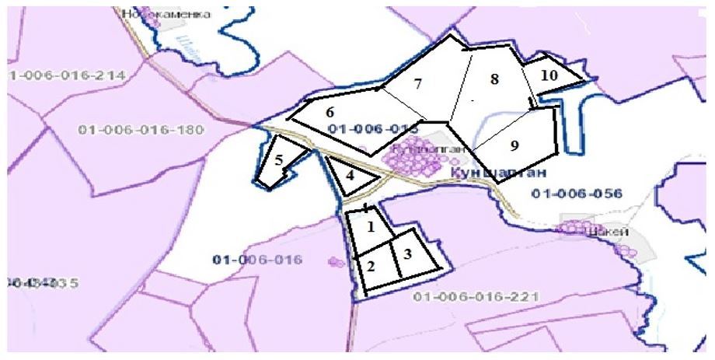

**Шакей ауылындағы жайылым айналымының схемасы**

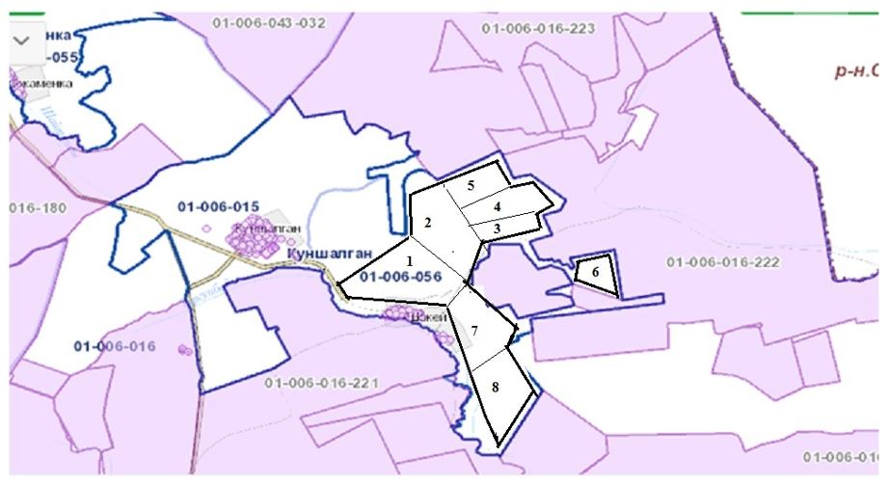

**Қаратал ауылындағы жайылым айналымының схемасы**

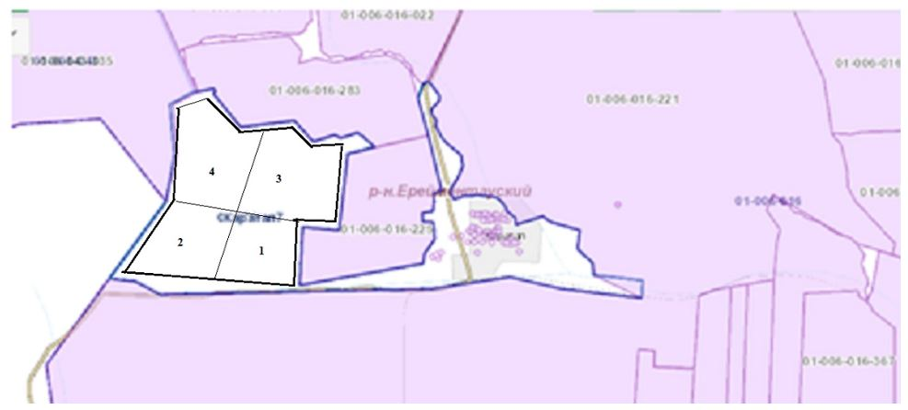

**Күншалған ауылындағы кезеңдер көрсетілген халықтың жайылым айналымының схемасы**

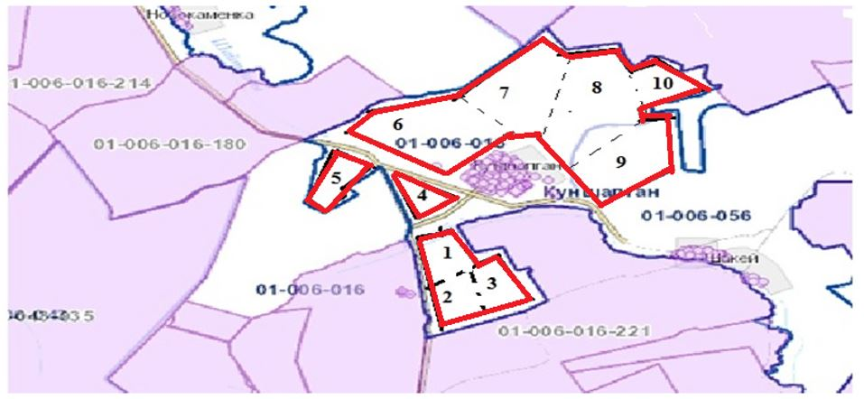

**Шакей ауылындағы кезеңдер көрсетілген халықтың жайылым айналымының схемасы**

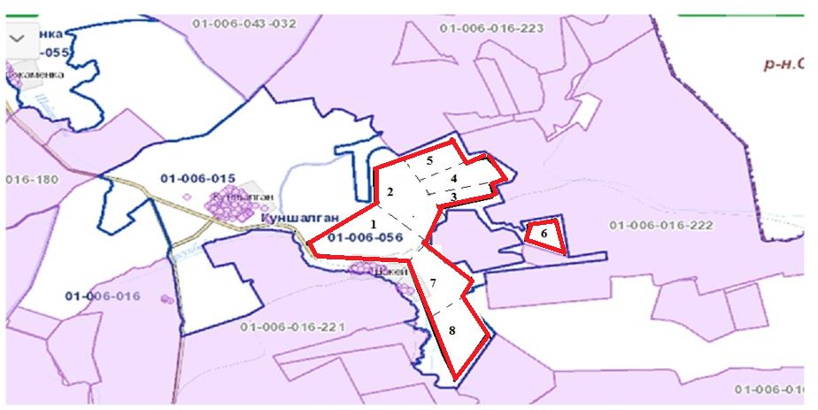

**Қаратал ауылындағы кезеңдер көрсетілген халықтың жайылым айналымының схемасы**

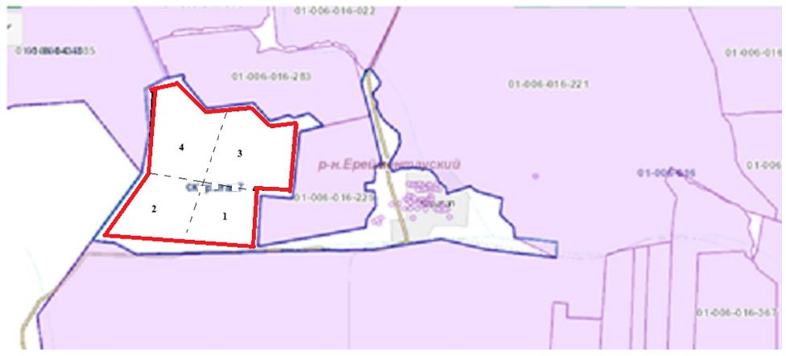

**Күншалған және Шакей ауылының су көздеріне жайылым пайдаланушылардың қол жеткізу схемасы**

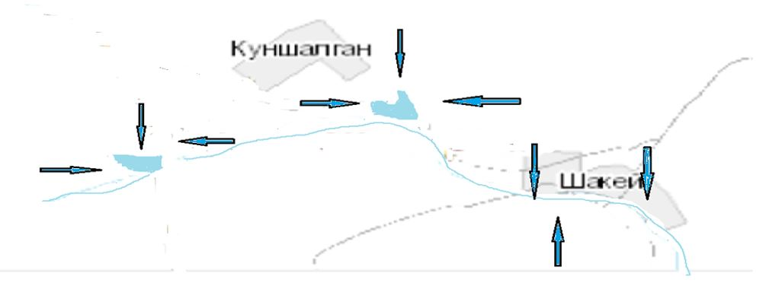

**Қаратал ауылының су көздеріне жайылым пайдаланушылардың қол жеткізу схемасы**

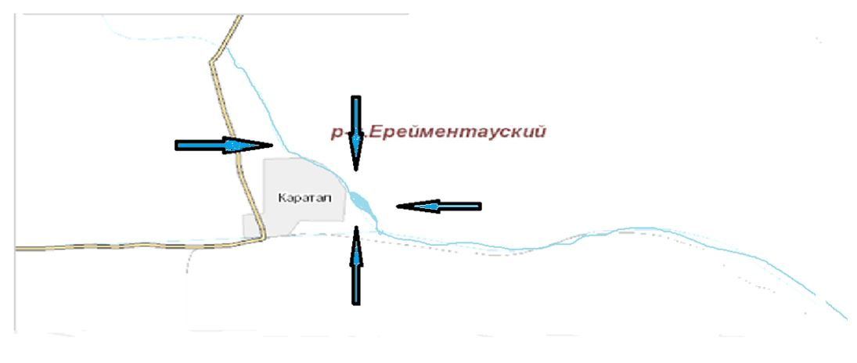

**Күншалған және Шакей ауылында жайылымы жоқ жеке және (немесе) заңды тұлғалардың ауыл шаруашылығы жануарларының мал басын орналастыру үшін жайылымдарды қайта бөлу және оны берілетін жайылымдарға ауыстыру схемасы**

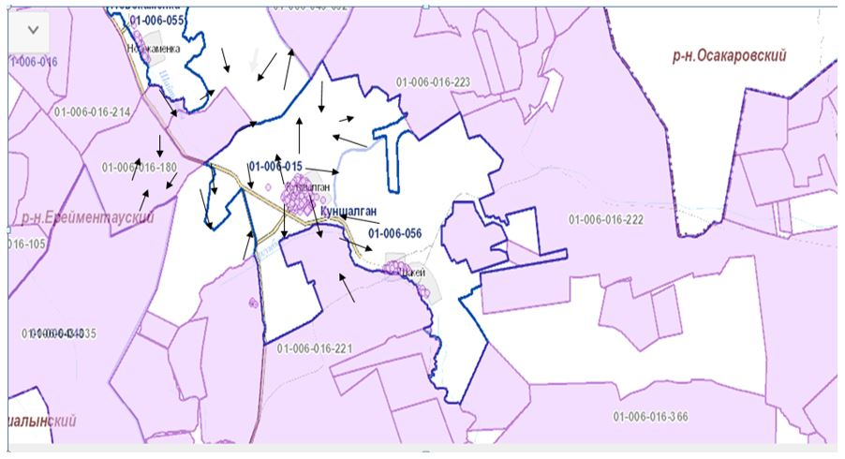

**Қаратал ауылында жайылымы жоқ жеке және (немесе) заңды тұлғалардың ауыл шаруашылығы жануарларының мал басын орналастыру үшін жайылымдарды қайта бөлу және оны берілетін жайылымдарға ауыстыру схемасы**

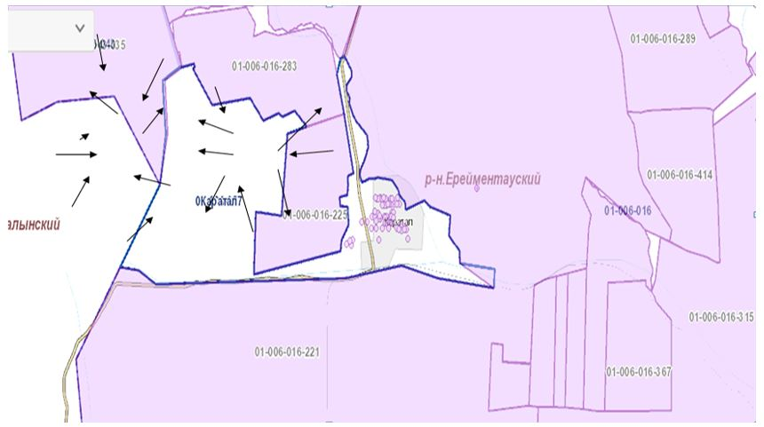

**Күншалған ауылдық округінде орналасқан жайылымдармен қамтамасыз етілмеген жеке және (немесе) заңды тұлғалардың ауыл шаруашылығы жануарларының мал басын шалғайдағы жайылымдарға орналастыру схемасы**

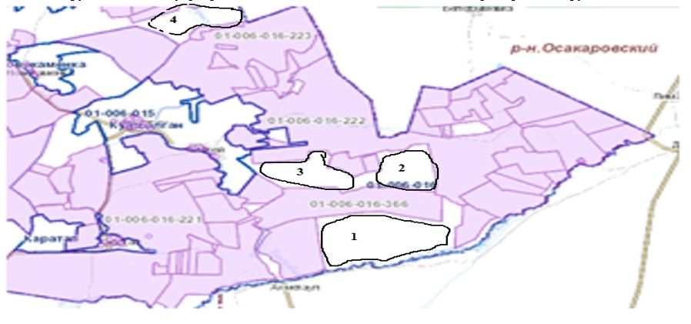

**Ауыл шаруашылығы жануарларын жаю мен жылжытудың маусымдық маршруттарын белгілейтін жайылымдарды пайдалану жөніндегі күнтізбелік кесте**

|  |  |  |  |  |  |  |  |  |  |  |  |
| --- | --- | --- | --- | --- | --- | --- | --- | --- | --- | --- | --- |
| № | Ауыл атауы | 2021 жылғы қаламдар саны | | | | | | | | | |
| 1 | 2 | 3 | 4 | 5 | 6 | 7 | 8 | 9 | 10 |
| 1 | Күншалған | ДҚ | ДҚ | ДҚ | ЖМ | ЖМ | КЖМ | КЖМ | ЖКМ | ЖКМ | ДҚ |
| 2 | Шакей | КЖМ | ЖМ | ДҚ | ДҚ | ЖМ | ДҚ | КЖМ | ЖМ | - | - |
| 3 | Қаратал | КЖМ | ЖМ | ДҚ | ЖКМ | - | - | - | - | - | - |

**Күншалған ауылдық округіндегі мал айдау сызбасы**

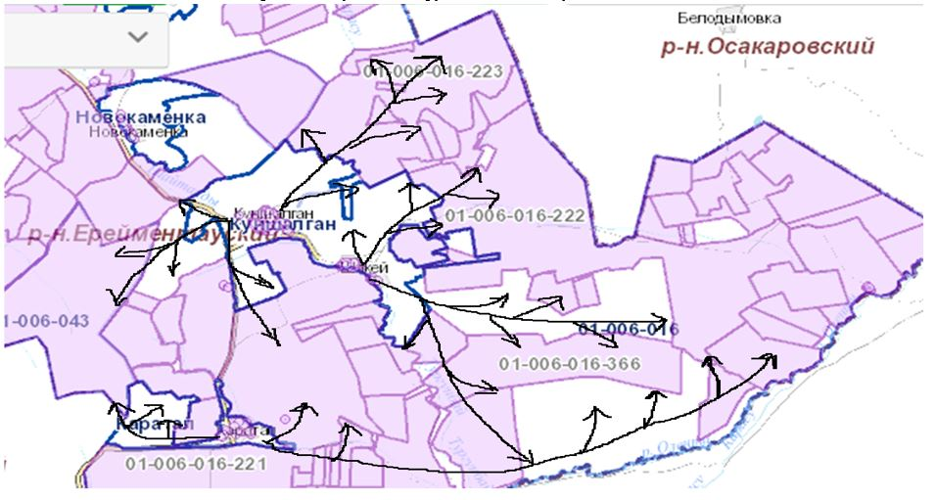

      Аббревиатуралардың толық жазылуы:

      ШҚ –шаруа қожалығы;

      ШФҚ – шаруа фермер қожалығы;

      ЖШС – жауапкершілігі шектеулі серіктестік;

      АШӨК – ауыл шаруашылығы өндірістік кооперативі;

      ЖЖП – жалпы жер пайдаланушылар;

      ІҚМ – ірі қара мал;

      ҰММ – ұсақ мүйізді мал;

      Күншалған а. –Күншалған ауылы;

      га – гектар.

      КЖМ – көктем-жаз маусымы;

      ЖКМ – жазғы-күзгі маусым;

      ЖМ – жазғы маусым;

      ДҚ – демалушы қалам.

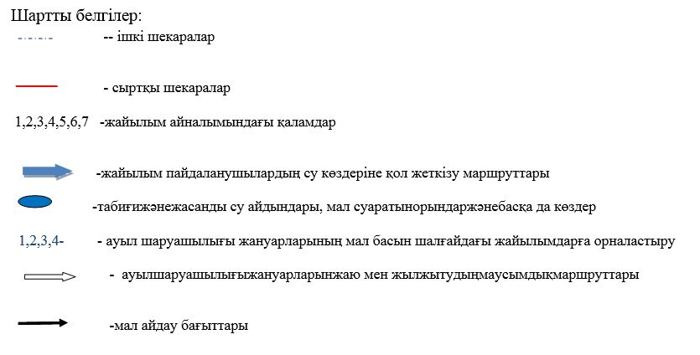

|  |  |
| --- | --- |
|  | Ерейментау аудандық мәслихатының 2021 жылғы "27" желтоқсандағы № 7С-21/2-21 шешіміне 6-қосымша Бекітілді |

**Жайылымдарды басқару және оларды пайдалану жөніндегі жоспар Олжабай батыр атындағы ауылдық округінде 2021 жылға**

      Олжабай батыр атындағы ауылдық округінде 2021 жылға арналған жайылымдарды басқару және оларды пайдалану жөніндегі Осы жоспар (бұдан әрі - жоспар) "Қазақстан Республикасындағы жергілікті мемлекеттік басқару және өзін-өзі басқару туралы", "Жайылымдар туралы" Қазақстан Республикасының заңдарына, Қазақстан Республикасы Премьер-Министрі орынбасарының бұйрығына сәйкес әзірленді - Жайылымдарды ұтымды пайдалану қағидаларын бекіту туралы "Қазақстан Республикасы Ауыл шаруашылығы министрінің міндетін атқарушының 2017 жылғы 24 сәуірдегі № 173 бұйрығымен (Нормативтік құқықтық актілерді мемлекеттік тіркеу тізілімінде № 15090 болып тіркелген)," Жайылымдардың жалпы алаңына түсетін жүктеменің шекті жол берілетін нормасын бекіту туралы "Қазақстан Республикасы Ауыл шаруашылығы министрінің 2015 жылғы 14 сәуірдегі № 3-3/332 бұйрығымен (Нормативтік құқықтық актілерді мемлекеттік тіркеу тізілімінде № 11064 болып тіркелген) және өзге де нормативтік құқықтық.

      Жоспар жайылымдарды ұтымды пайдалану, азыққа қажеттілікті тұрақты қамтамасыз ету және жайылымдардың тозу процестерін болғызбау мақсатында қабылданады.

      Жоспар құрамында:

      1) Құқық белгілейтін құжаттар негізінде жер санаттары, жер учаскелерінің меншік иелері және жер пайдаланушылар бөлінісінде Олжабай батыр атындағы ауылдық округі аумағында жайылымдардың орналасу картасы;

      2) жайылым айналымдарының қолайлы схемалары;

      3) жайылымдардың, оның ішінде маусымдық жайылымдардың сыртқы және ішкі шекаралары мен алаңдары, жайылымдық инфрақұрылым объектілері белгіленген карта;

      4) жайылым пайдаланушылардың су тұтыну нормасына сәйкес жасалған су көздеріне (көлдерге, өзендерге, тоғандарға, копандарға, суару немесе суландыру каналдарына, құбырлы немесе шахталы құдықтарға)қол жеткізу схемасы;

      5) жайылымы жоқ жеке және (немесе)заңды тұлғалардың ауыл шаруашылығы жануарларының мал басын орналастыру үшін жайылымдарды қайта бөлу және оны берілетін жайылымдарға ауыстыру схемасы;

      6) ауыл шаруашылығы жануарларының мал басын Олжабай батыр атындағы ауылдық округінің жанында орналасқан жайылымдармен қамтамасыз етілмеген жеке және (немесе) заңды тұлғалардың шалғайдағы жайылымдарында;

      7) Ауыл шаруашылығы жануарларын жаю мен қозғалтудың маусымдық маршруттарын белгілейтін жайылымдарды пайдалану жөніндегі схеманы (күнтізбелік кестені) қамтиды;

      8) мал айдау схемасы;

      Жоспар жайылымдарды геоботаникалық зерттеп-қараудың жай-күйі туралы мәліметтерді ескере отырып қабылданды;

      ветеринариялық-санитариялық объектілер туралы мәліметтер;

      иелері – жайылым пайдаланушылар, жеке және (немесе) заңды тұлғалар көрсетілген ауылшаруашылығы жануарлары басының саны туралы деректер;

      ауылшаруашылығы жануарларының түрлері мен жыныстық-жас топтары бойынша қалыптастырылған үйірлердің, отарлардың, табындардың саны туралыдеректер;

      шалғайдағы жайылымдарда жаю үшін ауылшаруашылығы жануарларының мал басын қалыптастыру туралы мәліметтер;

      ауылшаруашылығы жануарларын мәдени және аридтік жайылымдарда жаю ерекшеліктері;

      мемлекеттік органдар, жекежәне (немесе) заңды тұлғалар ұсынған мал айдауға арналған сервитуттар туралы мәліметтер және өзге де деректер.

      Әкімшілік-аумақтық бөлінісі бойынша Олжабай батыр атындағы ауылдық округінде 3 ауылдық елді мекен бар.

      Олжабай батыр атындағыауылдық округі аумағының жалпы ауданы 81145 гектар, оның ішінде егістік – 5430 га, жайылымдық жер – 46088 гектар.

      Жер санаттары бойынша:

      ауыл шаруашылығы мақсатындағы жерлер- 39374 гектар;

      елді мекендердің жерлері-18220 гектар;

      өнеркәсіп, көлік, байланыс, ғарыш қызметі, қорғаныс, ұлттық қауіпсіздік мұқтажына арналған жер және ауыл шаруашылығына арналмаған өзге де жер – 424 гектар;

      қордағы жерлер- 8428 гектар.

      Олжабай батыр атындағы ауылдық округінің аумағы табиғи жағдайлары бойынша ұсақ шоқылы. Облыстың Сілеті құрғақ далалы жазығында орналасқан. Жер бедері өте күрделі. Оны үш негізгі бөлікке бөлуге болады;

      1. Ерейментау тауларының оңтүстік сілемдері болып табылатын биік шоқылары бар солтүстік-шығыс бөлігі.

      2. Шағын төбешіктері бар Орталық жазық бөлігі.

      3. Жартас өзенінің алқабы.

      Ұсақ шоқылы ауданда жер бедері таулы-жартасты ұсақ шоқылы және Арал тауларының көптеген массивтері бар төбелі-толқынды денудациялық жазық болып табылады. Рельефтің абсолютті биіктігі 100-ден 464 м-ге дейін, қайың-көктерек ормандары талдың қоспасымен егістік беткейлері мен сайларға таралған.

      Екінші аудан - шағын төбешіктері бар орталық бөлік. Оне-бұл тегіс төбешіктердің жоталары бар равендік учаскелерді ауыстыратын вачолмленнуб жазығы. Бұл округтің көп бөлігін алып жатқан кең аудан.

      Үшінші аудан- Жартас алқабы жақсы анықталған. Ені 1-ден 3 км-ге дейін кең. Жартас өзенінің жағалауы жайпа.

      Олжабай батыр атындағы ауылдық округі топырақ жамылғысы құрғақ далалы топырақ түзілу типіне тән ерекшеліктерге ие болған қара қоңыр кіші аймақта орналасқан. Округ аумағында ең көп таралған топырақ-қара каштан. Олардың тән ерекшелігі - топырақ жамылғысының өзгеруі.

      Елді мекендердің жайылымдарында ең көп таралғаны:қуаты аз қара қоңыр-олар әлсіз толқынды, толқынды жазықтарда және төбеаралық прастранстарда пайда болды. Топырақ құру тұқымдары болып табылады орта және ауыр. Олардың тән ерекшелігі - топырақ жамылғысының өзгеруі.

      Қара-қызғылт дамымаған және толық дамымаған топырақ-сонымен қатар елді мекендердің жайылымдарында, әсіресе Алғабас және Ынтымақ кенттерінің айналасында кең таралған. Аталған топырақтардан басқа жайылымдарда дала сортаңдары жиі кездеседі. Өзен арнасында және төменгі ойпаттарда шалғынды және шалғынды-сазды топырақтар бар.

      2021 жылдың 1 тамызында өткізген аула бойынша аралау мәліметтеріне сай, Олжабай батыр атындағы ауылдық округінде (халықтың жеке ауласы және ЖШС, ШҚ мал басы) 4789 бас ірі қара мал, оның ішінде аналық мал басы 2890 бас, ұсақ мал 7085 бас, жылқы 995 бас. Оның ішінде:

      Ынтымақ ауылында:

      ірі қара мал 414 Бас, оның ішінде аналық мал басы 230 бас, ұсақ мал 509 бас, жылқы 6 бас.

      Жайылым алаңы 4306 гектарды құрайды.

      Баймен учаскесі:

      ірі қара мал 253 бас, оның ішінде аналық мал басы 150 бас, ұсақ мал 365 бас, жылқы 31 бас.

      Жайылым алаңы 4253 гектарды құрайды.

      Алгабас ауылында:

      ірі қара мал-205 бас, оның ішінде аналық мал-70 бас, ұсақ мал-416 бас, жылқы-91 бас.

      Жайылым алаңы 2827 гектарды құрайды.

      Олжабай батыр ауылында:

      ірі қара мал 2606 бас, оның ішінде аналық мал 1383 бас, ұсақ мал 5172 бас, жылқы 599 бас.

      Жайылым ауданы 5744 гектарды құрайды.

      Олжабай батыр атындағы ауылдық округінің ЖШС, ШҚ, АШӨК, ЖҰЖП мал басы: ірі қара мал 2521 басты, ұсақ мал 814 басты, жылқы 237 басты құрайды.

      ЖШС, ШҚ, АШӨК, ЖҰЖП жайылымдарының ауданы 23144 га құрайды, есептеу нәтижелері бойынша қажеттілік 27029 га құрайды, Олжабай батыр атындағы ауылдық округінің ЖШС, шаруа және фермер қожалықтарында жайылымдардың жетіспеушілігі 3885 га құрайды.

      Олжабай батыр атындағы ауылдық округі бойынша ауыл шаруашылығы жануарларын қамтамасыз ету үшін барлығы 46088 гектар жайылымдық жер бар. Елді мекендер шегінде 17130 гектар жайылым бар.

      Олжабай батыр атындағы ауылдық округінде шаруа қожалықтарымен және жауапкершілігі шектеулі серіктестіктерімен малдарын округ жерлерімен айдап өтуге, жайылымдарды өтеусіз пайдалану бойынша сервитут келісім-шарты бар:

      "Жалыкбас" ЖШС, "Оразов" ШҚ , "Береке" ШҚ, "Ырыс-2016” АШӨК, “Гея” ШҚ, “Торе” ШҚ, “Алмат” ШҚ, ЖҮЖП Хибай Б., ЖҮЖП Канафин С.,

      ЖҮЖП Мадениет С., ЖҮЖП Аскер Х., "Береке-2017” АШӨК,"Agjol-2019” АШӨК,"Atagonys-2018” АШӨК, "Yntymag-2018” АШӨК.

      Жоғарыда баяндалғанның негізінде, "Жайылымдар туралы" Қазақстан Республикасы Заңының 15-бабына сәйкес жергілікті халықтың мұқтажы үшін (Алғабас ауылы, Ынтымақ ауылы, отг.Ауыл шаруашылығы жануарларының аналық (сауын) басын күтіп-ұстау бойынша елді мекендердің жайылымдық жерлерінде 17130 га мөлшерінде қажеттілік 26785 га құрайды , жүктеме нормасы бір ірі қара мал басына 9 га, бір ұсақ мал басына 1,8 га және бір жылқы басына 10,8 га.

      Шаруа және фермер қожалықтары серіктестіктерінде(ШҚ, ЖҰЖП, ЖШС, АШӨК) жайылымдық алқаптардың ішінара қалыптасқан қажеттілігін ШҚ тиесілі жақын маңдағы жүктелмеген жерлерде халықтың ауыл шаруашылығы жануарларын жаю есебінен толтыру қажетШҚ "Азат" Жаманбалин Каиркен (3 члена КХ)-156 га, ШҚ "Идрисов К.К".-129 га, ШҚ "Куланбаев Б.С".-117 га, ШҚ "Шакшабай"-195 га, ШҚ "Махорин П.Е".-263,4 га, ШҚ "Рустем"-142 га, ШҚ "Сарсенов Ж"-727 га, ШҚ "Тас-С"-161 га, ШҚ "Талгат"-21 га, ШҚ "А-Шаттык"-151 га, ШҚ "Кусаинов С".-100 га, ШҚ "Олжатаев К"-1024 га, ШҚ "Аскаров"-193 га, ШҚ "ERASYL"-293 га, ШҚ "Жанбек"-151,2 га, ШҚ "Байгабыл М"-460 га, ШҚ "Жиенгалиева М".-272,3 га, Боранбаев К"-100,2 га, ЖҮЖП "Аскер Х".-94,2 га, "Шиптенко С".-44 га, ЖҮЖП Ташимова Б".-150 га, Тлепов Т.-195 га, Ашимов Е.457 га, ЖҮЖП Головко-144 га, ЖҮЖП Жагипаров Т.-85 га, ЖҮЖП Ерсак-113 га, ЖҮЖП Аскаров К.-25 га, Алдасугурова Б-41 га, Дуйсенбаев А.-247 га, ЖҮЖП Мурзалиновы-142 га, Тлеуов Т-242 га, Уналов Р-338 га, ЖШС "Благодатное-2000"-240 га, ЖШС "Жалыкпас и К"-987 га, ЖШС "Бегей"-320,8 га, ЖШС "Олжабай жана жол"-29 га, ЖШС "Еркиншилик"-101 га, ЖШС "Ак жар 2016"-172 га, ЖШС "Олжабай Агро-2016"-1241 га, АШӨК "Береке-2017"-133,7 га, АШӨК "Agjol-2019"-223,2 га.

      Қажет болған жағдайда қосымша жайылымдарда Олжабай батыр атындағы ауылдық округтерімен шектесетін жер пайдаланушылармен және әкімдікпен шарттар жасалатын болады. Атап айтқанда, Олжабай батыр атындағы ауылдық округі, Күншалған ауылдық округі, Еркіншілік ауылдық округі және Ақсуат ауылдық округі.

      Жалпы округ бойынша жайылым тапшылығы 6703 га құрайды.

      Жоғарыда көрсетілген жер учаскелерінің шекаралары мен орналасқан жерін айқындау үшін мемлекеттік жер кадастрының автоматтандырылған ақпараттық жүйесі (МЖК ААЖ) пайдаланылады. Кадастрлық нөмірлер бойынша жер учаскелерінің географиялық координаттары, ішкі және сыртқы шекаралары мен алаңдары айқындалады.

      Жер пайдаланушының мал басы үшін патбишалары жетіспейтін жер пайдаланушы тиелмеген жерлерімен жерлерін пайдаланған кезде жер пайдаланушылар арасында уақытша жер пайдалану туралы шарт жасалады. Сондай-ақ, пайдалану үшін жердің шекаралары анықталады.

      Олжабай батыр атындағы ауылының жер пайдаланушылары мен ауыл тұрғындары Жартас өзенін, Карасу өзенін, Караколь өзінін және Мантин көлін ауылының жанындағы атаусыз бөгеттерді суару үшін пайдаланады. Жайылым пайдаланушылардың су көздеріне қол жеткізу схемалары айқындалған.

      Ынтымақ ауылының жер пайдаланушылары мен ауыл тұрғындары Ынтымак ауылының маңындағы Карасай (Шайтанды) өзені мен бөгетті суғару үшін пайдаланады. Жайылым пайдаланушылардың су көздеріне қол жеткізу схемалары.

      Алгабас ауылының жер пайдаланушылары мен ауыл тұрғындары суат үшін Жарық ауылының маңындағы Кедей өзені мен атауы жоқ бөгеттерді пайдаланады. Жайылым пайдаланушылардың су көздеріне қол жеткізу схемалары айқындалған.

      Баймен ауылының жер пайдаланушылары мен ауыл тұрғындары Алгабас ауылының маңында Жартас көлінпайдаланады. Жайылым пайдаланушылардың су көздеріне қол жеткізу схемалары айқындалған.

      Қазақстан Республикасы Премьер-Министрінің Орынбасары - Қазақстан Республикасы Ауыл шаруашылығы министрінің 2016 жылғы 30 желтоқсандағы № 545 бұйрығымен белгіленген Ауыл шаруашылығы жануарларының орташа тәуліктік су тұтынуы. Су тұтынудың және су бұрудың үлестік нормаларын әзірлеу жөніндегі бекітілген әдістеме.

**Ауыл шаруашылығы жануарларының орташа тәуліктік су тұтынуы, 1 мал басына тәулігіне литр**

|  |  |  |  |  |  |  |
| --- | --- | --- | --- | --- | --- | --- |
| Жануарлартобы | Су тұтыну | | | | | |
| Оңтүстік аймақ | | | Солтүстік аймақ | | |
| Жылмезгілдерінде | | | Жылмезгілдерінде | | |
| жаз | көктемжәнекүз | қыс | жаз | көктемжәнекүз | қыс |
| Сүттісиырлар | 60 | 45 | 35 | 55 | 45 | 35 |
| Сиырлар | 50 | 40 | 30 | 50 | 40 | 30 |
| 2 жасқадейінгіқұнажындар | 30 | 30 | 25 | 30 | 30 | 25 |
| 6 айғадейінгібұзаулар | 20 | 15 | 15 | 20 | 15 | 15 |
| Төлі бар мегежіндер | 40 | 30 | - | 40 | 30 | - |
| Мегежіндерересектербуаз | 25 | 20 | - | 25 | 20 | - |
| 4 айға  Дейінгішошқалардыңтөлдері | 15 | 10 | - | 15 | 10 | - |
| Жылқылардыемізетінжұмысшылар | 50 | 40 | 30 | 50 | 40 | 30 |
| Асылтұқымды, бала емізетін жылқылар | 60 | 40 | 30 | 50 | 40 | 30 |
| 1,5 жасқадейінгіқұлындар | 40 | 30 | 20 | 40 | 30 | 20 |
| 7 айғадейінгіқұлындар | 10 | 7 | - | 10 | 6 | - |
| Қойересектер | 8 | 6 | 3 | 8 | 5 | 3 |
| 1 жасқа дейінгі қойлардың төлдері | 3 | 3 | - | 3 | - | - |

      Шаруа, фермер қожалықтарында, жауапкершілігі шектеулі серіктестіктерде, ауыл шаруашылығы өндірістік кооперативтерінде жайылымдарды басқару және оларды пайдалану жөніндегі жоспар дербес әзірленеді және бекітіледі.

**Олжабай батыр атындағы ауылдық округі аумағында жайылымдардың орналасу схемасына (картасына) қоса берілетін жер учаскелерінің меншік иелері мен жер пайдаланушылардың тізімі**

      1 кесте

|  |  |  |  |  |  |
| --- | --- | --- | --- | --- | --- |
| № | Жер учаскелерінің жер пайдаланушыларының атауы | Жайылым алаңы, га | Малдың болуы, саны | Жайылымдардың қажеттілігі,  га | Жайылымдардың артығы, га |
| 1 | "Айдабол-77" ШК, басшы Назарбеков Ержан Балтабаевич | 165 | ІҚМ –24, | 24іқм*9=216га, | -51 |
| 2 | "Азат" ШК Жаманбалин Каиркен (ШК -3 мүшесі) | 750 | жылқы-55, | 55 ж*10,8=594 | +156 |
| 3 | "Нурлан" ШК ТугубаевАбдыкарымСагалиевич | 19 | жылқы-10. | 10ж*10,8=108 га | -89 |
| 4 | Идрисов КайроллаКаиржанович-ШК | 129 | жоқ |  | +129 |
| 5 | КуланбаевБекболатСагинаевич- ШК | 117 | жоқ |  | +117 |
| 6 | "Алмат" АльмагамбетовЕржанОлжабаевич-ШК | 346 | ІҚМ-80 | 80 іқм*9=720 га | -374 |
| 7 | "Гея" Евфименко Виталий Михайлович-ШК | 607 | ІҚМ-94 | 94 іқм *9=720 га | -113 |
| 8 | "Шакшабай" ЖарболовГомармардан- ШК | 195 | жоқ | 0 | +195 |
| 9 | "Торе" Жумаканов Марат Кабыкенович-ШК | 240 | ІҚМ – 31  жылқы-7  ІҚМ-73 | 31іқм*9=279га  3ж*10,8=32,4 га  73ұм*1,8=131,4  279+32,4+131,4=442,8 га | -202,8 |
| 10 | Махорин Павел Евгениевич -ШК | 263,4 | жоқ |  | +263,4 |
| 11 | "Рустем" СарсенбаеваГульмираОлжабаевна-ШК | 368 | жылқы-21 | 21ж*10,8=226,8 га | +142 |
| 12 | СарсеновЖанатАбыкенович-ШК | 727 | жоқ |  | +727 |
| 13 | Сарсенов Абай Абыкенович-ШК | 113,3 | жылқы-11 | 11ж*10,8=118,8 га | -5,5 |
| 14 | "Тас-С" ТайгановТулеубайМажитович-ШК | 161 | жоқ |  | +161 |
| 15 | "Береке" УнайбековЕржанАйтымович-ШК | 731 | ІҚМ-156 | 156 іқм*9=1404 га | -673 |
| 16 | "Акжол" Джусупов Дархан Каиргельдинович-ШК | 143,9 | ІҚМ – 29,  ҰМ – 130, | 29іқм*9=232, 130ұм*1,8=234  232+234=466 га | -322,1 |
| 17 | "Оразов" ОразовТемирбекКазбекович-ШК | 520 | ІҚМ – 239  ҰМ-125 | 239іқм*9=2151га  125ұм*1,8=225га  2151+225=2376 га | -1856 |
| 18 | "Талгат" Жагипаров Канат Жанабаевич-ШК | 120 | ІҚМ-11 | 11іқм*9=99га | +21 |
| 19 | "А-Шаттык" Тугубаев Н.А.-ШК | 916 | ІҚМ – 52 , ҰМ– 165 | 52іқм*9=468 га  165 ұм*1,8=297 га  468+297=765 га | +151 |
| 20 | КусаиновСерикбайИльдебаевич-ШК | 100 | жоқ |  |  |
| 21 | Олжатаев Канат Серикбаевич-ШК | 1240 | Жылқы-20. | 20ж*10,8=216 га | +1024 |
| 22 | "Аскаров", басшы Аскаров Мурат Ермекбаевич-ШК | 283 | ІҚМ – 10., | 10іқм*9=90 га | +193 |
| 23 | "ERASYL", басшы Бақыт Алпыс-ШК | 671 | ІҚМ – 42. | 42 іқм*9=378 га | +293 |
| 24 | "Abaq-Kerei", глава Асылбек Айнур-ШК | 168 | ІҚМ –19., | 19іқм*9=171 га | -3 |
| 25 | "Жанбек" ШК, басшы Жантуаров Тулеутай Топанович | 270 | жылқы-11 | 11 ж*10,8=118,8 га | +151,2 |
| 26 | "Ерсаин" ШК, басшы Шошанов Канат Амангельдинович | 328 | ІҚМ-114, | 114іқм*9=1026га, | -698га |
| 27 | КелербекЕсболат-ШК | 96 | ІҚМ-57 | 57іқм*9=513га | -417 |
| 28 | МадениетСултанбек-ШК | 96 | ІҚМ-61 | 61 іқм*9=549га | -453 га |
| 29 | КушеновКакенКалауович-ШК | 92 | ІҚМ-10 | 10іқм*9=90га., | +2 |
| 30 | Утегенов Арман Тулегенович-ШК | 96 | ІҚМ-19 | 19іқм*9=171га, | -96 |
| 31 | Байгабыл Куанбек-ШК | 96 | ІҚМ-83 | 83 іқм*9=747 га | -651 |
| 32 | Аскар Кариба-ШК | 96 | ІҚМ – 34 | 34іқм*9=306 га | -210 |
| 33 | АлдасугуровСерикАйтмагамбетович-ШК | 96 | ІҚМ-10 | 10 іқм *9=99 га | -3 |
| 34 | БайгавылМырзабек-ШК | 550 | ІҚМ- 10 | 10 іқм*9=90 га | +460 |
| 35 | Еламанов Амангельды Аманжолулы-ШК | 95 | ІҚМ-65, ҰМ-20 | 65 іқм*9=585 га  20 ұм*1,8=36 га  585+36=621 га | -526 |
| 36 | Жиенгалиева Мира Исагалиевна-ШК | 272,3 | жоқ |  | +272,3 |
| 37 | БоранбаевКудайбергенКажкенович | 165 | жылқы – 6. | 6 ж*10,8=64,8 га | +100,2 |
| 38 | ОДЗ Аскер Х., Оралбай М., Харатас А., Аскер Т., Аскер Н. | 57 | ІҚМ – 16., ҰМ – 4. | 16іқм*9=144га, 4ұм*1,8=7,2га. 144га+7,2га=151,2га | 94,2 |
| 39 | Шиптенко Сергей Иванович | 44 | Деректер жоқ | 0 | +44 |
| 40 | ОДЗ 11 оралманов (ХибайБайгавал и др) | 200 | ІҚМ - 92 | 92 іқм*9=828 га | -628 |
| 41 | Ташимова Бакыт Темирбулатовна, Ташимова Дарига Булатбековна, Ташимов Имангали Темирбулатович, Ташимова Рахимаш | 150 | жоқ | 0 | +150 |
| 42 | Тлепов Тулеубай Акылбекович | 195 | жоқ | 0 | +195 |
| 43 | Акишев Куат Калдыбаевич | 218 | ІҚМ – 15 жылқы.- 14 | 15 іқм*9=135 га  14 ж*10,8=151,2  135+151,2=286,2 | -68,2 |
| 44 | Ашимов Ермухан Галымжанович | 457 | жоқ | 0 | +457 |
| 45 | БейсеновТалгатШарипович | 319 | ІҚМ – 38 | 38іқм*9=342 г. | -23 |
| 46 | ОДЗ 3 гр (Головко А.В. и др) | 180 | ІҚМ – 4 | 4іқм*9=36 га | +144 |
| 47 | ОДЗ 3 гр (Жагипаров Т.А. и др) | 85 | жоқ | 0 | +85 |
| 48 | ОДЗ 3 гр (Кункенова А.К. и др) | 90 | ІҚМ-13 | 13іқм*9=117 га | -27 |
| 49 | ОДЗ 4 гр (Ерсак, Бурлаченко) | 113 | жоқ | 0 | +113 |
| 50 | ОДЗ 5 гр (Аскаров К.Е. И др) | 142 | ІҚМ – 13 | 13іқм*9=117 га | +25 |
| 51 | Алдасугурова Бакыт Байбулатовна, Алдасугуров Серик Айтмагамбетович | 220 | ІҚМ-29 | 29іқм*9=261 га | +41 |
| 52 | ТугубаевАбдукаримСагалиевич | 114 | жылқы- 10 | 10ж*10,8=108 га | +6 |
| 53 | ДуйсембаевАдайТемирбаевич | 247 | Нет | 0 | +247 |
| 54 | ОДЗ 2 гр (Кайдахметов Куат Акпанович, Кайдахметов Куанат Акпанович) | 214 | ІҚМ-39  ҰМ – 26 | 39іқм*9=351 га  26 ұм*1,8=46,8 га  351+46,8=397,8 га | -183,8 |
| 55 | ОДЗ Канафин Сабыр Бектурсунович, Канафин Асхат Сабырович, Канафина Несипелды Дюсекеевна | 350 | ІҚМ- 33  жылқы – 41 | 33іқм*9=297 га  41 ж*10,8=442,8 га  297+442,8=739,8 га | -389,8 |
| 56 | ОДЗ Байгабыл Куанбек, БайгабылТилеубек | 100 | ІҚМ – 162  жылқы-31 | 162 іқм*9=1458 га  31ж*10,8=334,8 га  1458+334,8=1792,8га | -1692,8 |
| 57 | ОДЗ Жумаканов Мурат Кабкенович, Есентаев Мурат Амангельдинович | 4 | ІҚМ- 45  ҰМ-66  жылқы-2 | 45 іқм*9=405 га  66 ұм*1,8=118,8 га  2 ж*10,8=21,6 га  405+118,8+21,6=545,4 га | -541,4 |
| 58 | ОДЗ МешитханМадениет, БейілханТөқтаған | 198 | ІҚМ – 12  ҰМ-64  жылқы-6 | 12 іқм*9=108 га  64 ұм*1,8=115,2га  6 ж*10,8=64,8 га  108+115,2+64,8=188 га | +18 |
| 59 | ОДЗ 5 гр (Мурзалиновы) | 142 | жоқ |  | +142 |
| 60 | ТулеуовТемирбек | 242 | жоқ |  | +242 |
| 61 | УналовРасымТолпышевич | 338 | жоқ |  | +338 |
| 62 | КерейбаевМаксутБайтенович | 230 | жылқы-23 | 23 ж*10,8=248,4 га | +18,4 |
| 63 | Благодатное-2000" ЖШС | 240 | жоқ |  | +240 |
| 64 | "Жалыкбас" ЖШС | 527 | ІҚМ-213  ҰМ-137 | 213іқм*9=1917 га  137ұм*1,8=246,6 га  1917+246,6=2163,6 га | -1636,6 |
| 65 | "Жалыкпас и К" ЖШС | 987 | жоқ |  | +987 |
| 66 | "Бегей" ЖШС | 508 | ІҚМ-20  ҰМ-4 | 20іқм*9=180 га  4ұм*1,8=7,2 га  180+7,2=187,2 га | +320,8 |
| 67 | "Олжабай-жанажол" ЖШС | 297 | жоқ |  | +297 |
| 68 | "Еркеншилик" ЖШС | 101 | жоқ |  | +101 |
| 69 | "АК Жар 2016" ЖШС | 172 | жоқ |  | +172 |
| 70 | "Олжабай Агро-2016" ЖШС | 1241 | жоқ |  | +1241 |
| 71 | "AK17 Partners" ЖШС | 625 | ІҚМ-246 | 246 іқм*9=2214 га | -1589 |
| 72 | СПК "Береке-2017" | 601,7 | ІҚМ-52 | 52 іқм*9=468 га | +133,7 |
| 73 | СПК "Aqjol-2019" | 718,2 | ІҚМ-55 | 55іқм*9=495га | +223,2 |
| 74 | СПК "Ataqonys-2018" | 629,2 | ІҚМ-98 | 98іқм*9=882 га | -252,8 |
| 75 | СПК "Yntymaq-2018" | 406 | ІҚМ-106 | 106іқм*9=954 га | -548 |
|  | Итого | 23144 | іқм-2521 бас  ұм – 814 бас.  жылқы-237 бас | 27029,4 | -3885,4 |

**Олжабай батыр атындағы ауылдық округі бойынша елді мекендер бөлінісінде мал мен жайылымдық жерлердің болуы туралы мәліметтер**

      2 кесте.

|  |  |  |  |  |  |
| --- | --- | --- | --- | --- | --- |
| № | Елді мекен | Жайылымалаңы, га | Малдың саны | Жайылымдардың қажеттілігі, га | Жайылымдардың жетіспеуі / артық болуы, га |
| 1 | Олжабай батырауылы | 5744 | ІҚМ-2606 бас, (Оның ішінде аналық мал басы -1383 бас), Ұсақ мал-5172 бас, Жылқы-599 бас | ІҚМ 2606 бас.*9га / гол.=23454 га (ІҚМ (мат.) 1383гол.*9га / гол.= 12447 га)  Ұсақ мал 5172.* 1,8 га/бас.=9309,6 га Жылқы599гол.* 10,8 га/бас.=6469,2 га | 11007га+9309,6га+6469,2 га= Малды жайылымдық ұстауға 26786 га  12447 га аналық мал басы  5744 га-12447га= -6703га |
| 2 | Ынтымақ ауылы | 4306 | ІҚМ-161 Бас (оның ішінде аналық бас -80 бас)  Ұсақ мал-144 бас  Жылқы -6 бас | ІҚМ 414Бас.*9га / гол.= 3726 га (ІҚМ (мат.) 230гол.* 9 га/бас.=2070га)  Ұсақ мал 509 бас.* 1,8 га/бас.=916,2 га Жылқы 6гол.* 10,8 га/бас=64,8 | 1656га+916,2 га+64,8 га=2637 га малды жайылымдық ұстауға  2070га аналық мал басы  4306га-2070га=2236га |
| 3 | Баймен учаскесі | 4253 | ІҚМ-253 бас (оның ішінде аналық бас -150 бас)  Ұсақ мал-365 Бас  Жылқы - 31 бас | ІҚМ 253бас.*9га / гол.= 2277 га  (ІҚМ (мат.) 150гол.* 9 га/бас.=1350га) Ұсақ мал 365Бас.* 1,8 га/бас.=657 га Жылқы31гол.* 10,8 га/бас=334,8 га | 612га+91,8 га + 745,2 га=1449га малды жайылымдық ұстауға  1215га аналық мал басы  5601га-1215га=4386га |
| 4 | Алгабас ауылы | 2837 | ІҚМ-205 бас, (оның ішінде аналық бас -70бас)  Ұсақ мал-416 бас Жылқы-91 бас | ІҚМ 205 бас.*9га / гол.=1845га  (ІҚМ (мат.) 70бас.*9га / гол.=630га) Ұсақ мал 416 бас.* 1,8 га/бас.=748,8га Жылқы 91бас.* 10,8 га/гол=982,8га | 1215га + 748,8га + 982,8га= 2946,6 га малды жайылымдық ұстауға  630га аналық мал басы  2827га-630га= 2197га |

**Халықтың ауыл шаруашылығы жануарларының мал басын орналастыру үшін жайылымдарды қайта бөлу туралы мәліметтер.**

      3 кесте

|  |  |  |  |  |  |  |
| --- | --- | --- | --- | --- | --- | --- |
| № |  | Малдың болуы | Жайылымдардың қажеттілігі, га | Жер учаскелерінің жер пайдаланушыларының атауы | Ауданы, га | Жайылымдардың жетіспеуі / артық болуы, га |
| 1 | Олжабай батыр ауылы | ІҚМ-2606 бас, (Оның ішінде аналық мал басы -1383 бас), Ұсақ мал-5172 бас,  Жылқы-599 бас | Малды жайылымдық ұстауға 26786 га  12447 га аналық мал басы  5744 га-12447га= -6703га | ШҚ "Азат" ЖаманбалинКаиркен (3 члена КХ)-156 га  ШҚ "Идрисов К.К".-129 га  ШҚ "Куланбаев Б.С".-117 га  ШҚ "Шакшабай"-195 га  ШҚ "Махорин П.Е".-263,4 га  ШҚ "Рустем"-142 га  ШҚ "Сарсенов Ж"-727 га  ШҚ "Тас-С"-161 га  ШҚ "Талгат"-21 га  ШҚ "А-Шаттык"-151 га  ШҚ "Кусаинов С".-100 га  ШҚ "Олжатаев К"-1024 га  ШҚ "Аскаров"-193 га  ШҚ "ERASYL"-293 га  ШҚ "Жанбек"-151,2 га  ШҚ "Байгабыл М"-460 га  ШҚ "Жиенгалиева М".-272,3 га  Боранбаев К"-100,2 га  ЖҮЖП"Аскер Х".-94,2 га  Шиптенко С".-44 га  ЖҮЖПТашимова Б".-150 га  Тлепов Т.-195 га  Ашимов Е.457 га  ЖҮЖП Головко-144 га  ЖҮЖПЖагипаров Т.-85 га  ЖҮЖП Ерсак-113 га  ЖҮЖП Аскаров К.-25 га  Алдасугурова Б-41 га  Дуйсенбаев А.-247 га  ЖҮЖПМурзалиновы-142 га  Тлеуов Т-242 га  Уналов Р-338 га  ЖҮЖП "Благодатное-2000"-240 га  ЖҮЖП "Жалыкпас и К"-987 га  ЖҮЖП "Бегей"-320,8 га  ЖҮЖП "Олжабайжана жол"-29 га7  ЖҮЖП "Еркиншилик"-101 га  ЖҮЖП "Ак жар 2016"-172 га  ЖҮЖП "Олжабай Агро-2016"-1241 га  ЖҮЖП "Береке-2017"-133,7 га  АШӨК "Agjol-2019"-223,2 га | 5744 | 11007га+9309,6га+6469,2 га= Малды жайылымдық ұстауға 26786 га  12447 га аналық мал басы  5744 га-12447га= -6703га |

**Олжабай батыр ауылындағы жайылым схемасы**

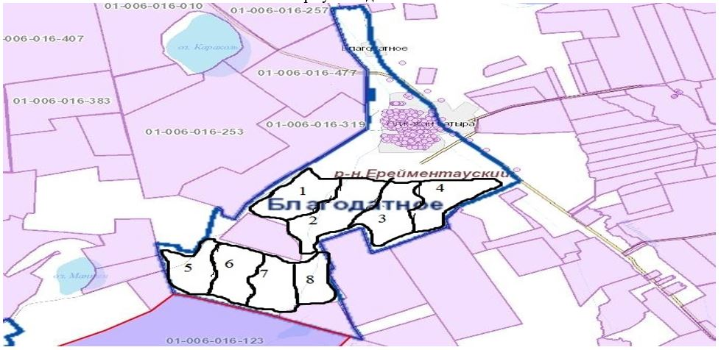

**Ынтымақ ауылындағы жайылым схемасы**

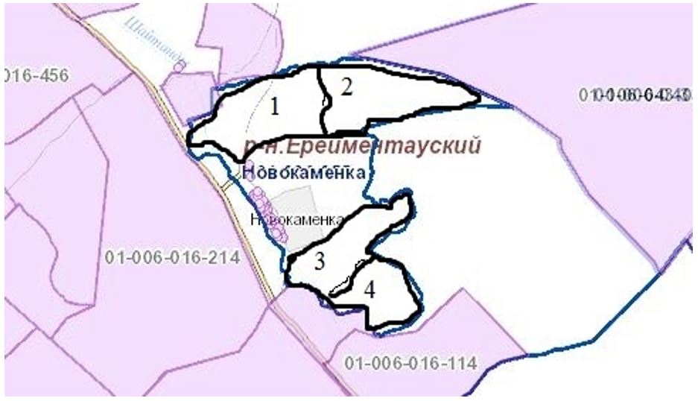

**Алгабас ауылындағы жайылым схемасы**

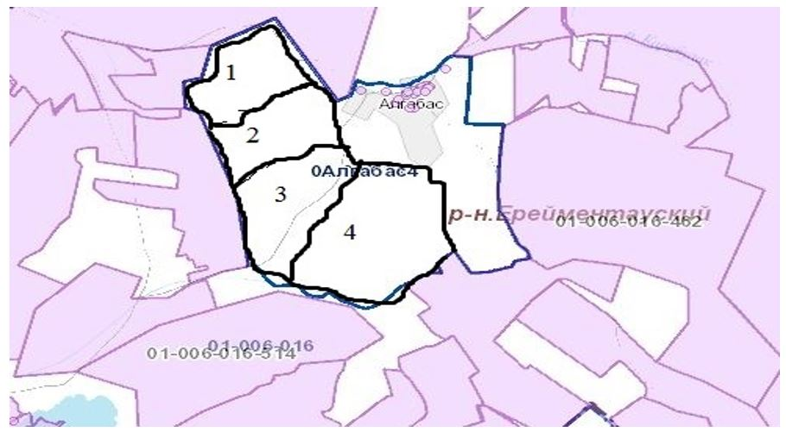

**Баймен учаскесінің жайылым схемасы**

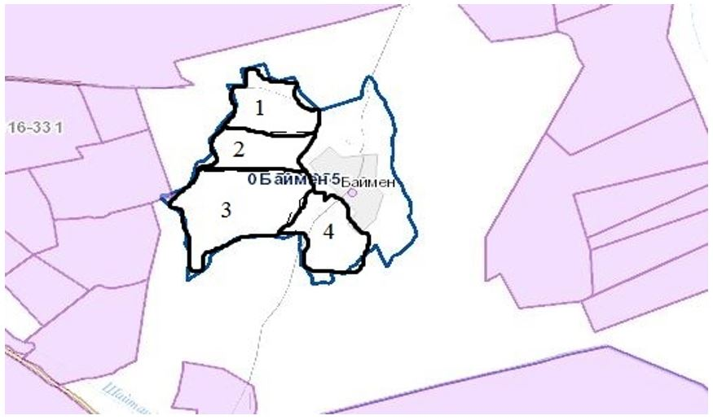

**Олжабай батыр ауылының сыртқы және ішкі шекаралары белгіленген және кезеңдері көрсетілген халықтың жайылым айналымының схемасы**

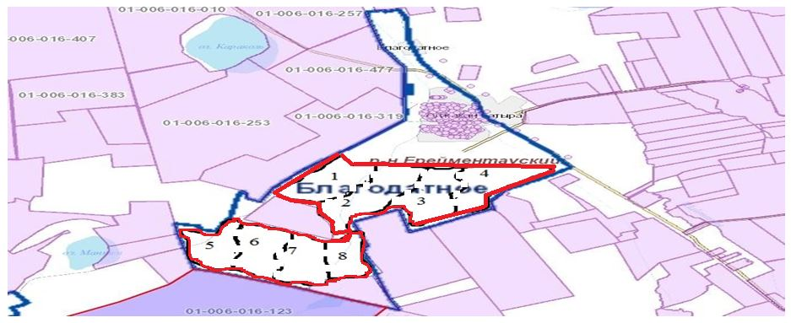

**Ынтымақ ауылының сыртқы және ішкі шекаралары белгіленген және кезеңдері көрсетілген халықтың жайылым айналымының схемасы**

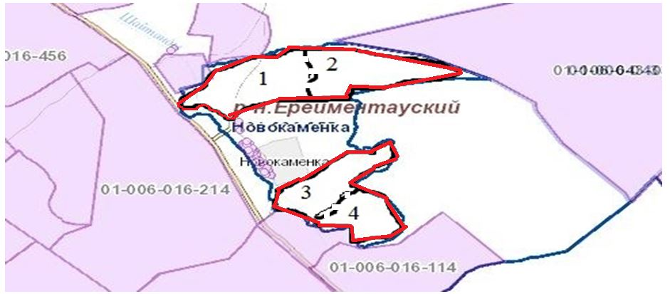

**Алғабас ауылының сыртқы және ішкі шекаралары белгіленген және кезеңдері көрсетілген халықтың жайылым айналымының схемасы**

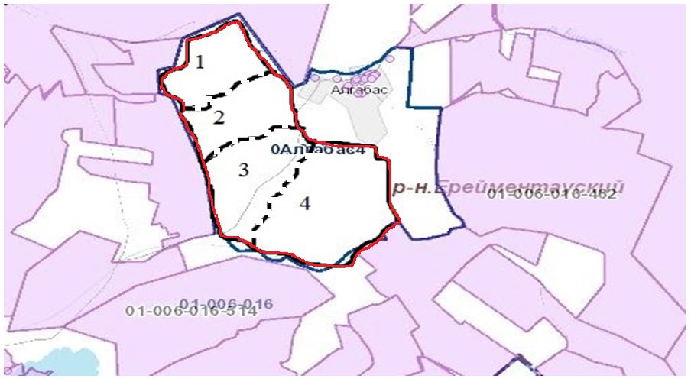

**Баймен ауылының сыртқы және ішкі шекаралары белгіленген және кезеңдері көрсетілген халықтың жайылым айналымының схемасы**

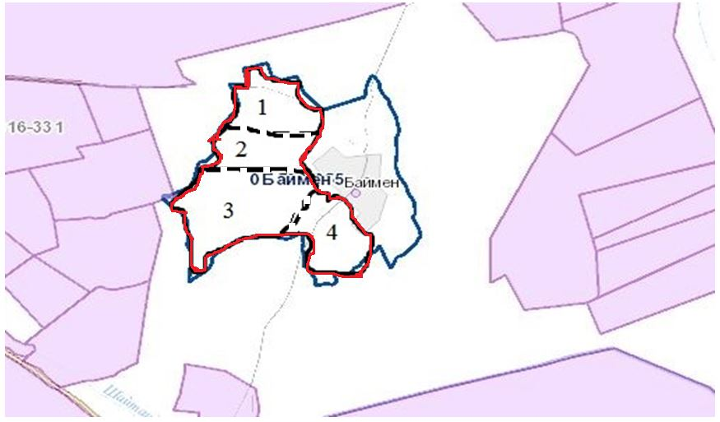

**Олжабай батыр атындағы ауылының су көздеріне жайылым пайдаланушылардың қол жеткізу схемасы**

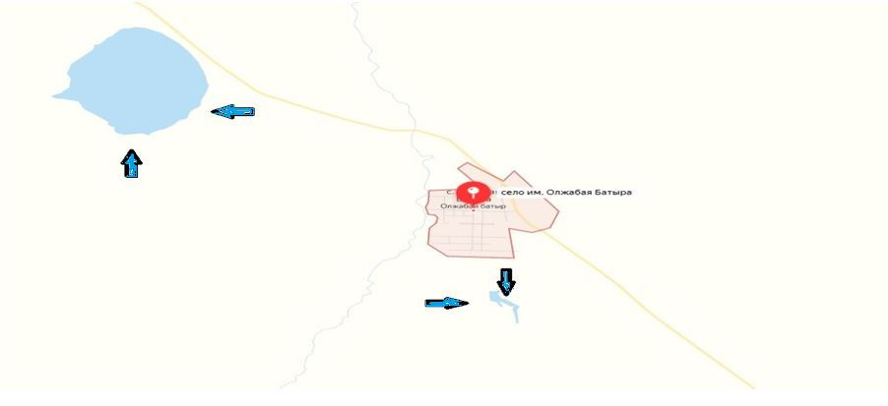

**Ынтымақ атындағы ауылының су көздеріне жайылым пайдаланушылардың қол жеткізу схемасы**

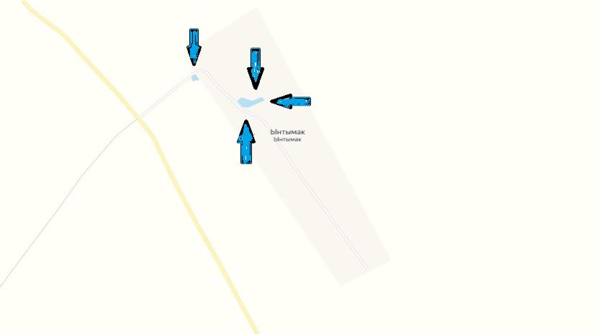

**Алгабас атындағы ауылының су көздеріне жайылым пайдаланушылардың қол жеткізу схемасы**

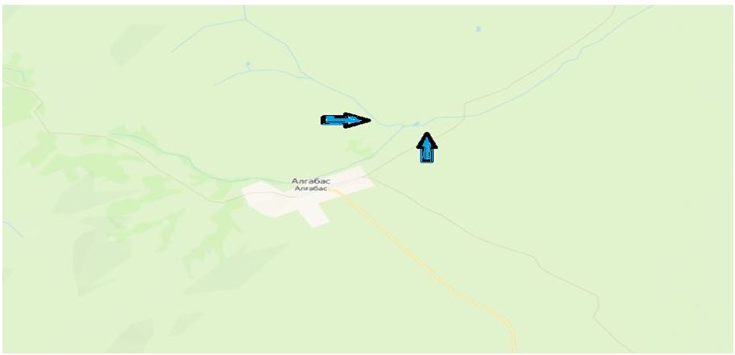

**Баймен учаскесінің су көздеріне жайылым пайдаланушылардың қол жеткізу схемасы**

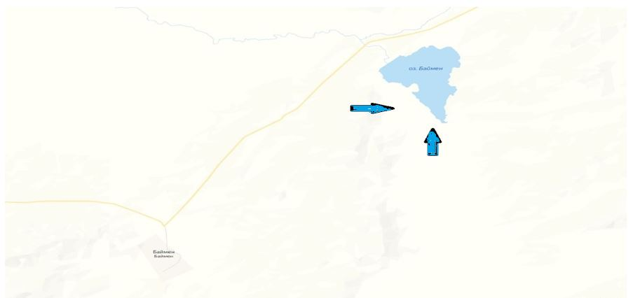

**Олжабай батыр ауылында жайылымы жоқ жеке және (немесе) заңды тұлғалардың ауыл шаруашылығы жануарларының мал басын орналастыру үшін жайылымдарды қайта бөлу және оны берілетін жайылымдарға ауыстыру схемасы**

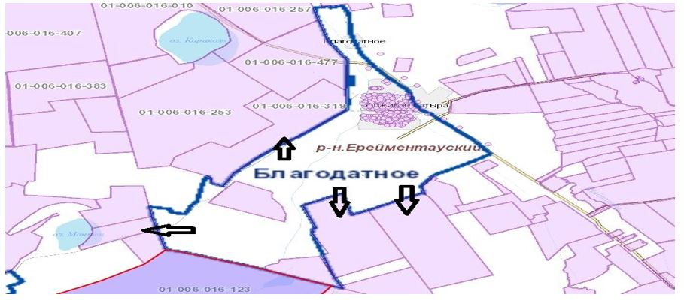

**Ынтымақ ауылында жайылымы жоқ жеке және (немесе) заңды тұлғалардың ауыл шаруашылығы жануарларының мал басын орналастыру үшін жайылымдарды қайта бөлу және оны берілетін жайылымдарға ауыстыру схемасы**

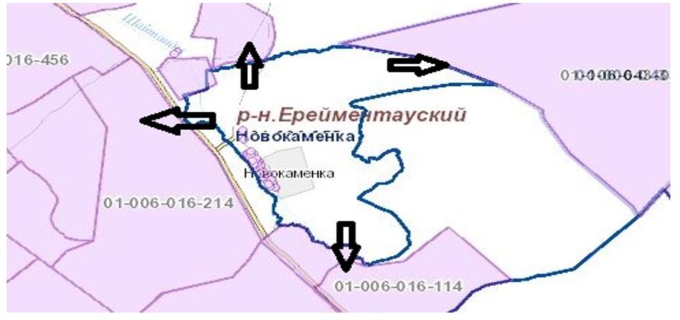

**Алгабас ауылында жайылымы жоқ жеке және (немесе) заңды тұлғалардың ауыл шаруашылығы жануарларының мал басын орналастыру үшін жайылымдарды қайта бөлу және оны берілетін жайылымдарға ауыстыру схемасы**

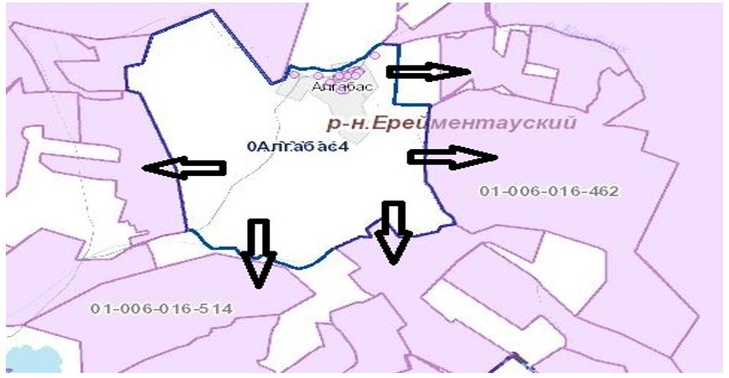

**Баймен учаскесінің ауылында жайылымы жоқ жеке және (немесе) заңды тұлғалардың ауыл шаруашылығы жануарларының мал басын орналастыру үшін жайылымдарды қайта бөлу және оны берілетін жайылымдарға ауыстыру схемасы**

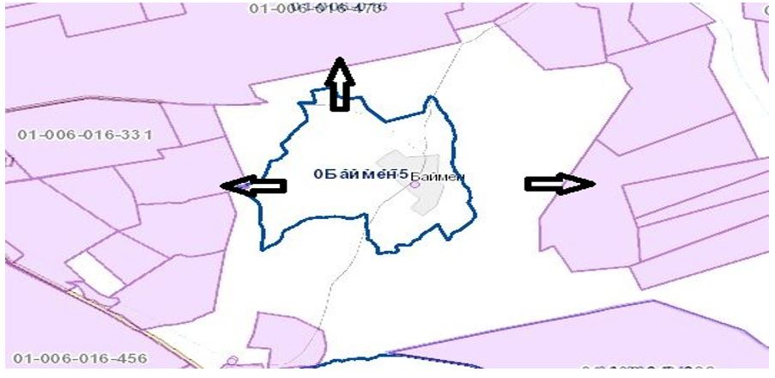

**Олжабай батыр ауылында орналасқан жайылымдармен қамтамасыз етілмеген жеке және (немесе) заңды тұлғалардың ауыл шаруашылығы жануарларының мал басын шалғайдағы жайылымдарға орналастыру схемасы**

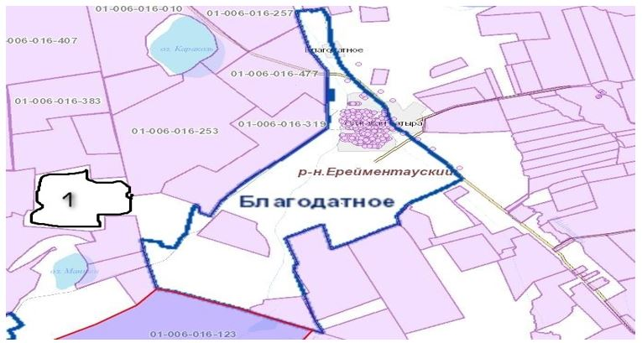

**Ынтымақ ауылында орналасқан жайылымдармен қамтамасыз етілмеген жеке және (немесе) заңды тұлғалардың ауыл шаруашылығы жануарларының мал басын шалғайдағы жайылымдарға орналастыру схемасы**

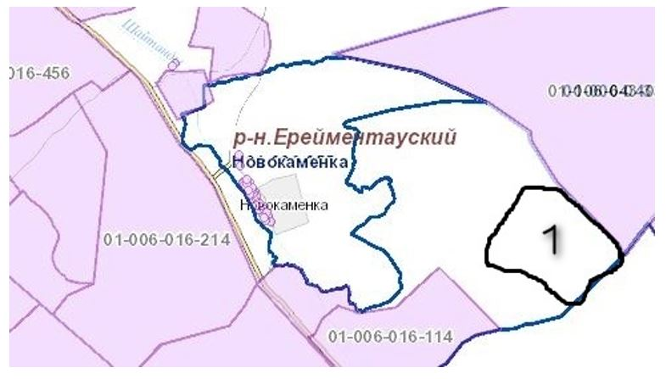

**Алгабас ауылында орналасқан жайылымдармен қамтамасыз етілмеген жеке және (немесе) заңды тұлғалардың ауыл шаруашылығы жануарларының мал басын шалғайдағы жайылымдарға орналастыру схемасы**

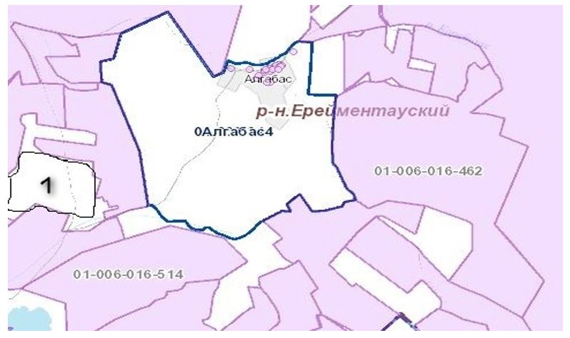

**Баймен учаскесінің ауылында орналасқан жайылымдармен қамтамасыз етілмеген жеке және (немесе) заңды тұлғалардың ауыл шаруашылығы жануарларының мал басын шалғайдағы жайылымдарға орналастыру схемасы**

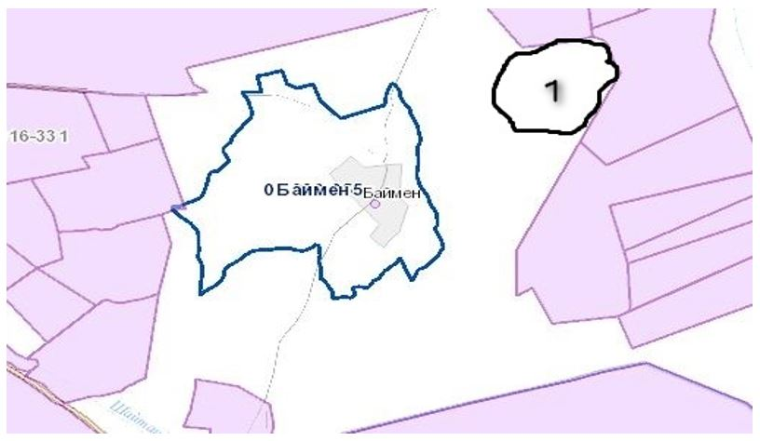

**Ауыл шаруашылығы жануарларын жаю мен жылжытудың маусымдық маршруттарын белгілейтін жайылымдарды пайдалану жөніндегі күнтізбелік кесте**

|  |  |  |  |  |  |  |  |  |  |
| --- | --- | --- | --- | --- | --- | --- | --- | --- | --- |
| № | Ауыл атауы |  | | | | | | | |
| 1 | 2 | 3 | 4 | 5 | 6 | 7 | 8 |
| 1 | Олжабай батыр | КЖМ | ЖМ | КМ | ДҚ | КЖМ | ЖМ | КМ | ДҚ |
| 2 | Ынтымақ | ЖМ | КМ | КЖМ | ДҚ | - | - | - | - |
| 3 | Алгабас | ЖМ | КМ | КЖМ | ДҚ |  |  |  |  |
| 4 | Баймен | ЖМ | КМ | КЖМ | ДҚ |  |  |  |  |

**Олжабай батыр атындағы ауылдық округіндегі мал айдау сызбасы**

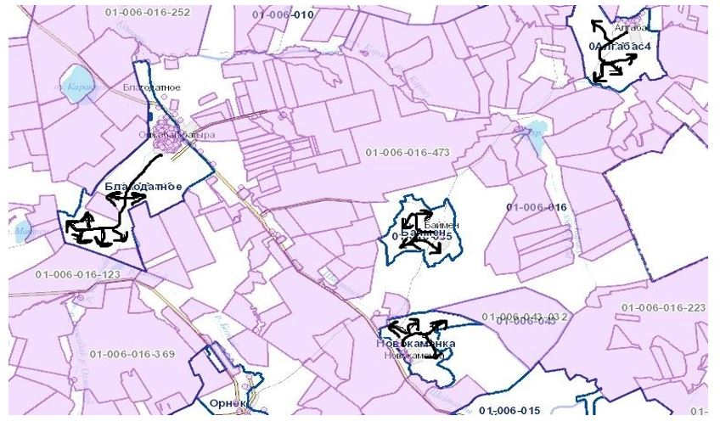

      Аббревиатуралардың толық жазылуы:

      ШҚ- Шаруа қожалығы;

      ШФФ-Шаруа қожалығы;

      ЖШС-Жауапкершілігі шектеулі серіктестік;

      ӘКК-Ауыл шаруашылығы өндірістік кооперативі;

      ЖҚЗ-Жалпы жер пайдаланушылар;

      ІҚМ-Ірі қара мал;

      ҰҚМ-Ұсақ қара мал;

      Олжабай батыр а.-Олжабай батыр ауылы;

      га-гектар;

      гол. - бас.

      га – гектар;

      гол. – головы.

      КЖМ – көктем-жаз маусымы;

      ЖКМ – жазғы-күзгі маусым;

      ЖМ – жазғы маусым;

      ДҚ – демалушы қалам.

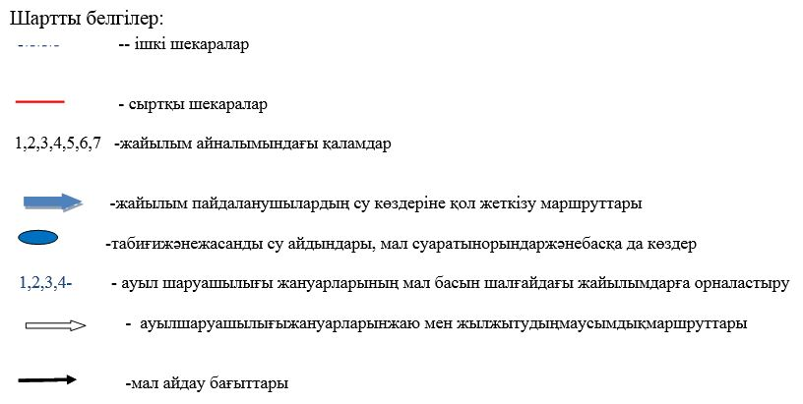

|  |  |
| --- | --- |
|  | Ерейментау аудандық мәслихатының 2021 жылғы "27" желтоқсандағы № 7С-21/2-21 шешіміне 7-қосымша Бекітілді |

**Өлеңті ауылдық округі бойынша 2021 жылға арналған жайылымдарды басқару және оларды пайдалану жөніндегі жоспар**

      Өлеңті ауылдық округінде 2021 жылға арналған жайылымдарды басқару және оларды пайдалану жөніндегі осы жоспар (бұдан әрі - жоспар) "Қазақстан Республикасындағы жергілікті мемлекеттік басқару және өзін-өзі басқару туралы", "Жайылымдар туралы" Қазақстан Республикасының заңдарына, "жайылымдарды ұтымды пайдалану қағидаларын бекіту туралы" Қазақстан Республикасы Премьер - Министрінің Орынбасары-Қазақстан Республикасы Ауыл шаруашылығы министрінің 2017 жылғы 24 сәуірдегі № 173 бұйрығына (нормативтік құқықтық актілерді мемлекеттік тіркеу тізілімінде № 15090 болып Жайылымдардың жалпы алаңына түсетін жүктеменің шекті жол берілетін нормасын бекіту туралы "Қазақстан Республикасы Үкіметінің 2015 жылғы 14 сәуірдегі № 3-3/332 қаулысына (нормативтік құқықтық актілерді мемлекеттік тіркеу тізілімінде № 11064 болып тіркелген) және басқа да нормативтік-құқықтық актілерге сәйкес әзірленді.

      Жоспар жайылымдарды ұтымды пайдалану, азыққа қажеттілікті тұрақты қамтамасыз ету және жайылымдардың тозу процестерін болғызбау мақсатында қабылданады.

      Жоспар құрамында:

      1) Құқық белгілейтін құжаттар негізінде жер санаттары, жер учаскелерінің меншік иелері және жер пайдаланушылар бөлінісінде Өлеңті ауылдық округі аумағында жайылымдардың орналасу картасы;

      2) жайылым айналымдарының қолайлы схемалары;

      3) жайылымдардың, оның ішінде маусымдық жайылымдардың сыртқы және ішкі шекаралары мен алаңдары, жайылымдық инфрақұрылым объектілері белгіленген карта;

      4) жайылым пайдаланушылардың су тұтыну нормасына сәйкес жасалған су көздеріне (көлдерге, өзендерге, тоғандарға, копандарға, суару немесе суландыру арналарына, құбырлы немесе шахталы құдықтарға)қол жеткізу схемасы;

      5) жайылымы жоқ жеке және (немесе)заңды тұлғалардың ауыл шаруашылығы жануарларының мал басын орналастыру үшін жайылымдарды қайта бөлу және оны берілетін жайылымдарға ауыстыру схемасы;

      6) Өлеңті ауылдық округ жанында орналасқан жайылымдармен қамтамасыз етілмеген жеке және (немесе)заңды тұлғалардың ауыл шаруашылығы жануарларының мал басын шалғайдағы жайылымдарға орналастыру схемасы;

      7) Ауыл шаруашылығы жануарларын жаю мен жылжытудың маусымдық маршруттарын белгілейтін жайылымдарды пайдалану жөніндегі сызба (күнтізбелік кесте);

      8) мал айдау сызбасы;

      Жоспар жайылымдарды геоботаникалық зерттеп-қараудың жай-күйі туралы мәліметтерді;

      ветеринариялық-санитариялық объектілер туралы мәліметтерді;

      ауыл шаруашылығы жануарлары бастарының саны туралы деректерді ескере отырып, олардың иелерін көрсете отырып қабылданды - түрлері мен жас топтары бойынша қалыптастырылған үйірлердің, отарлардың, табындардың саны туралы деректерді;

      шалғайдағы жайылымдарда жаю үшін ауыл шаруашылығы жануарларының мал басын қалыптастыру туралы мәліметтерді;

      ауыл шаруашылығы жануарларын мәдени және аридтік жайылымдарда жаю ерекшеліктерін;

      мал айдауға арналған сервитуттар туралы мәліметтерді және мемлекеттік органдар, жеке және (немесе) заңды тұлғалар ұсынған өзге де деректерді қамтитын болады.

      Әкімшілік-аумақтық бөлінісі бойынша Өлеңті ауылдық округінде 3 елді мекен бар.

      Өлеңті ауылдық округі аумағының жалпы ауданы 132 029 гектар, оның ішінде егістік – 20876 га, жайылымдық жер – 89144,1 гектар.

      Жер санаттары бойынша:

      ауыл шаруашылығы мақсатындағы жерлер-51549,9 гектар;

      елді мекендердің жерлері-21440,1 гектар;

      өнеркәсіп, көлік, байланыс, ғарыш қызметі, қорғаныс, ұлттық қауіпсіздік мұқтажына арналған жер және ауыл шаруашылығына арналмаған өзге де жер – 1000 гектар;

      қордағы жерлер-9170,9 гектар.

      Табиғи жағдайлары бойынша Өлеңті ауылдық округінің аумағы құрғақ дала аймағында орналасқан, онда аймақтық топырақтары қара қоңыр топырақ болып табылатын топырақ түзудің шым түрі таралған. Аймақтық топырақтардан басқа интразональды топырақтар кең таралды: сортаң, шалғынды-каштан, шалғынды-каштан толық дамымаған және аз дамыған, шалғынды-батпақты топырақтар және сортаң топырақтар. Агроклиматтық көрсеткіштер бойынша күрт континентальды, бұл жылдық және тәуліктік температураның үлкен ауытқуларымен, буланудың жауын-шашын мөлшерінен едәуір артуымен көрінеді.

      Табиғи жағдайлары бойынша Өлеңті ауылдық округінің аумағы дала аймағының шегінде және агроклиматтық көрсеткіштері бойынша екі агроклиматтық ауданда орналасқан: шамалы қуаң қоңыржай жылумен (орталық және оңтүстік бөлігі) және қуаң қоңыржай жылумен (солтүстік бөлігі), олар континенттіліктің барлық белгілерімен сипатталады: қатты ұзақ қыс, қысқа қоңыржай ыстық жаз, қыс және жаз температурасының күрт қарама-қайшылығы, жылдық жауын-шашынның аз мөлшерімен.

      Топырақ негізінен қара каштан төмен гумусты ауыр сазды.

      2021 жылдың 1 тамызында өткізген аула бойынша аралау мәліметтеріне сай, Өлеңті ауылдық округінде (халықтың жеке ауласы және ЖШС, ШҚ мал басы) 3964 бас ірі қара мал, оның ішінде аналық мал басы 2180 бас, ұсақ мал 4426 бас, жылқы 2967 бас. Оның ішінде:

      Өлеңті ауылында:

      ірі қара мал 1528 Бас, оның ішінде аналық мал басы 805 бас, ұсақ мал 1497 бас, жылқы 540 бас.

      Жайылым алаңы 15995 гектарды құрайды.

      Өлеңті станциясында:

      ірі қара мал 75 бас, оның ішінде аналық мал басы 33 бас, ұсақ мал 86 бас, жылқы 33 бас.

      Жайылым алаңы 963 гектарды құрайды.

      Қоржынкөл станциясы:

      ірі қара мал-49 бас, оның ішінде аналық мал-21 бас, ұсақ мал-132 бас, жылқы-10 бас.

      Жайылым алаңы 3918 гектарды құрайды.

      Өлеңті ауылдық округінің ЖШС, шаруа және фермер қожалықтарындағы мал басы: ірі қара мал 2312 басты, ұсақ мал 3003 басты, жылқы 2380 басты құрайды.

      ЖШС, шаруа және фермер қожалықтарының жайылым ауданы 76709,9 гектарды құрайды.

      Өлеңті ауылдық округі бойынша ауыл шаруашылығы жануарларын қамтамасыз ету үшін барлығы 97585,9 гектар жайылымдық жер бар..

      Өлеңті ауылдық округінде шаруа қожалықтарымен және жауапкершілігі шектеулі серіктестіктерімен малдарын округ жерлерімен айдап өтуге, жайылымдарды өтеусіз пайдалану бойынша сервитут келісім-шарты жасалғанжоқ

      Жоғарыда баяндалғанның негізінде, "Жайылымдар туралы" Қазақстан Республикасы Заңының 15-бабына сәйкес елді мекендердің жайылымдық алқаптары кезінде ауыл шаруашылығы жануарларының аналық (сауын) басын күтіп-ұстау бойынша жергілікті халықтың мұқтажы үшін (Өлеңті ауылы, Өлеңті станциясы, Қоржынкөл станциясы) 33625,4 га мөлшерінде қажеттілік жоқ, жүктеме нормасы ІҚМ бір басына 10 га, ҰММ бір басына 2 га және жылқының бір басына 12 га.

      Шаруа және фермер қожалықтары қоғамдарында(бұдан әрі – ШҚ, ШФҚ, ЖШС, АШӨК) жайылымдық мәмілелердің ішінара қалыптасқан қажеттілігін жақын жатқан ШҚ – на тиесілі жерлерінде ауыл шаруашылық малды бағу арқылы толықтыру керек, олар - КХ "Аубакиров" Аубакиров Гибадолла Хасенович –5942га, КХ "Зейнел" Зейнел 1000га, КХ "Заман" Батенов Кошербай - 799,3 га, КХ "Салкынбек" Салкынбек Шырын Салқынбекқызы – 300 га, КХ "Кусаинов" Кусаинов Муслим Зейнелгабиденович – 370 га, КХ "Пан" Кусаинов Кайрулла Кушенович – 200 га, КХ "ҚАЙРҚОЖА", глава Калдарбеков Айдар Маратбекович – 420 га, КХ Аубакиров Меирхан Амантаевич – 70 га, КХ Темирбаев Абай Сулейменович – 346 га, КХ Төкен Ерболат Қабдылғаниұлы-730,2 га, КХ "Аргынбай", глава Апенов Бапаш Серикович-415 га, Магрупова Ляля-1242 га, ТОО "ЦентрСпецСтрой-Астана 1"-2134,2 га, ТОО "Alim Astana Group"-1860 га, ТОО "Агрофирма Сарыадыр"-7922 га, ТОО "Мейрман"-2872 га, ТОО "Баеке" – 200га, ТОО "Коржинколь" – 1054га, ТОО "Ботан-А" – 196га, ТОО "Даниал-А" – 1000га, ТОО "Корпорация ОН-Олжа" – 7922га, ТОО "Титау-Ферм" – 3085 га, ТОО "Зимовка 109" – 1600 га.

      Қажет болған жағдайда қосымша жайылымдарда Өлеңті ауылдық округтерімен шектесетін жер пайдаланушылармен және әкімдікпен шарттар жасалатын болады. Атап айтқанда, Қойтас ауылдық округі және Бозтал ауылы.

      Жалпы округ бойынша жайылым тапшылығы 7300 га құрайды.

      Жоғарыда көрсетілген жер учаскелерінің шекаралары мен орналасқан жерін айқындау үшін мемлекеттік жер кадастрының автоматтандырылған ақпараттық жүйесі (МЖК ААЖ) пайдаланылады. Кадастрлық нөмірлер бойынша жер учаскелерінің географиялық координаттары, ішкі және сыртқы шекаралары мен алаңдары айқындалады.

      Жер пайдаланушының мал басы үшін патбишалары жетіспейтін жер пайдаланушы тиелмеген жерлерімен жерлерін пайдаланған кезде жер пайдаланушылар арасында уақытша жер пайдалану туралы шарт жасалады. Сондай-ақ, пайдалану үшін жердің шекаралары анықталады.

      Өлеңті ауылының жер пайдаланушылары мен ауыл тұрғындары Өлеңті өзенің, және Өлеңті ауылының жанындағы атаусыз бөгеттерді суару үшін пайдаланады. Жайылым пайдаланушылардың су көздеріне қол жеткізу схемалары айқындалған.

      Өлеңті станциячының жер пайдаланушылары мен станция тұрғындары Өлеңті ауылының маңындағы Өлеңті өзені мен бөгетті суғару үшін пайдаланады. Жайылым пайдаланушылардың су көздеріне қол жеткізу схемалары.

      Қоржынкөл станциясының жер пайдаланушылары мен станция тұрғындары суат үшін Қоржынкөл, Майкөл және Теңіз көлдерін пайдаланады. Жайылым пайдаланушылардың су көздеріне қол жеткізу схемалары айқындалған.

      Ауыл шаруашылығы жануарларының орташа тәуліктік су тұтынуы "су тұтынудың және су бұрудың үлестік нормаларын әзірлеу жөніндегі әдістеме"Қазақстан Республикасы Премьер-Министрінің Орынбасары - Қазақстан Республикасы Ауыл шаруашылығы министрінің 2016 жылғы 30 желтоқсандағы № 545 бұйрығына сәйкес айқындалған.

**Ауыл шаруашылығы жануарларының орташа тәуліктік су тұтынуы, 1 мал басына тәулігіне литр**

|  |  |  |  |  |  |  |
| --- | --- | --- | --- | --- | --- | --- |
| Жануарлар тобы | Су тұтыну | | | | | |
| Оңтүстік аймақ | | | Солтүстік аймақ | | |
| Жыл мезгілдерінде | | | Жыл мезгілдерінде | | |
| жаз | көктем және күз | қыс | жаз | көктем және күз | қыс |
| Сүтті сиырлар | 60 | 45 | 35 | 55 | 45 | 35 |
| Сиырлар | 50 | 40 | 30 | 50 | 40 | 30 |
| 2 жасқа дейінгі құнажындар | 30 | 30 | 25 | 30 | 30 | 25 |
| 6 айға дейінгі бұзаулар | 20 | 15 | 15 | 20 | 15 | 15 |
| Төлі бар мегежіндер | 40 | 30 | - | 40 | 30 | - |
| Мегежіндер ересектер буаз | 25 | 20 | - | 25 | 20 | - |
| 4 айға  Дейінгі шошқалардың төлдері | 15 | 10 | - | 15 | 10 | - |
| Жылқыларды емізетін жұмысшылар | 50 | 40 | 30 | 50 | 40 | 30 |
| Асыл тұқымды, бала емізетін жылқылар | 60 | 40 | 30 | 50 | 40 | 30 |
| 1,5 жасқа дейінгі құлындар | 40 | 30 | 20 | 40 | 30 | 20 |
| 7 айға дейінгі құлындар | 10 | 7 | - | 10 | 6 | - |
| Қой ересектер | 8 | 6 | 3 | 8 | 5 | 3 |
| 1 жасқа дейінгі қойлардың төлдері | 3 | 3 | - | 3 | - | - |

      Жайылым айналымдарының схемаларын және ауыл шаруашылығы жануарларын жаю мен жылжытудың маусымдық маршруттарын белгілейтін жайылымдарды пайдалану жөніндегі күнтізбелік кестені ШҚ, ШФҚ, ЖШС, ӘКК осы жоспарда жер пайдаланушылардың өз бетінше көрсеткен мәліметтерін ескере отырып айқындайды.

**Өлеңті ауылдық округі аумағында жайылымдардың орналасу схемасына (картасына) қоса берілетін жер учаскелерінің меншік иелері мен жер пайдаланушылардың тізімі**

      1 кесте

|  |  |  |  |  |  |
| --- | --- | --- | --- | --- | --- |
| № | Жер учаскелерінің жер пайдаланушыларының атауы | Жайылым алаңы, га | Малдың болуы, саны | Жайылымдардың қажеттілігі,  га | Жайылымдардың артығы, га |
| 1 | КХ "Сайдалы" Ахметов Серик Кадырович | 3506,3 | КРС-180, МРС-100, лошади -300 | 180крс*10=1800,  100мрс*2=200. 300лошади*12=3600  1800+200+3600=5600 | -2094 |
| 2 | КХ "Гасна" Даниряов Муратбек Рахметжанович | 352 | КРС-2, МРС-16, лошади -3 | 2крс*10=20, 16мрс*2=32.  3лошади*12=36  20+32+36=88 | 264 |
| 3 | КХ "Бает-Ауыл" Баетов Адирбек Жанабекович | 2600 | КРС-26, МРС-382, лошади -20 | 26крс*10=260, 382мрс*2=764.  20лошади*112=240  260+364+240=864 | 1736 |
| 4 | КХ "Толеген" Азиев Берикбай Кусаинович | 3327 | КРС-294, МРС-300, лошади -66 | 294крс*10=2940, 300мрс*=600.  66лошади*12=792  2940+600+792=4332 | -1005 |
| 5 | КХ "Арай" Апенов Сыздык Сыздыкович | 843 | КРС-5, МРС-0, лошади -25 | 5крс*10=50  25лошади*12=300  50+300=350 | 493 |
| 6 | КХ "Достык" Ильчубаев Серик Иркенович | 1413,8 | КРС-11, МРС-76, лошади -0 | 11крс*10=, 110  76мрс*2=152.  88+12=1056  110+300+1056=1466 | 52,2 |
| 7 | КХ "Баке" Копбаев Серик Тулегенович | 5277 | КРС-302, лошади -275 | 302крс*10=3020,  275лошади*12=3300  3020+3300+=6320 | -1046 |
| 8 | КХ Нуртазин Искак Жансеитович | 4094,7 | лошади -440 | 440лошади*12=5280 | -1185,3 |
| 9 | КХ "Балжан" Мустафин Ербол Тарыпович | 5350 | КРС-66, МРС-526, лошади -460 | 66крс*10=660, 526мрс*2=1052.  460лошади*12=5520  660+1052+5520=7232 | -1882 |
| 10 | КХ "Дархан-1" Рыскулов Есенгельды Аманжолович | 505 | КРС-3 лошади -21 | 3крс*3=30,  21лошади*12=252  30+252=282 | 223 |
| 11 | КХ "Береке" Сулейменов Толеген Сманович | 767 | КРС-44, МРС-33, лошади -15 | 44крс*10=440, 33мрс*2=66  15лошади*12=180  440+66+180=686 | 81 |
| 12 | КХ "Имагамбет" Бекбаев Куаныш Ботпаевич | 3087 | КРС-420, МРС-470, лошади -291 | 420крс*10=4200, 470мрс*2=1140.  291лошади*12=3492  4200+1140+3492=8832 | -5745 |
| 13 | КХ "Амантай" Тайжанов Шарап Таурбаевич | 967 | КРС-294, МРС-300, лошади -66 | 294крс*10=2940, 300мрс*2=600.  66лошади*12=792  2940+600+792=4332 | -3365 |
| 14 | КХ "Айдар" Нигметов Айдар Сагадиевич | 3052,2 | КРС-770 лошади -330 | 770крс*10=7700,.  330лошади*12=3960  7700+39600=11660 | -8607,8 |
| 15 | КХ "Султан", глава Султанов Тендик Калиакбарович | 1566 | КРС-21, МРС-176, лошади -19 | 21крс*10=210, 176мрс*2=352.  19лошади*12=228  210+352+228=790 | 776 |
| 16 | Тавлетеев Газиз Талипович | 100 | КРС-5, лошади -7 | 5крс*10=50, 7лошади*12=133  50+133=163 | -63 |
| 17 | Худжанов Сахрат Берикович | 668 | КРС-24, МРС-150, лошади -36 | 24крс*10=240, 150мрс*2=300.  36лошади*12=432  240+300+432=972 | -304 |
| 18 | Оразбаев Амангельды Какимович | 800 | КРС-34, МРС-31, лошади -22 | 34крс*10=340, 31мрс*2=62  22лошади*12=264  340+62+264=666 | -134 |
| 19 | "Аубакиров" Аубакиров Гибадолла Хасенович | 5942 | Ақпарат жоқ |  |  |
| 20 | КХ "Зейнел" Зейнел | 1000 | Ақпарат жоқ |  |  |
| 21 | КХ "Заман" Батенов Кошербай | 799,3 | Ақпарат жоқ |  |  |
| 22 | КХ "Салкынбек" Салкынбек Шырын Салқынбекқызы | 300 | Ақпарат жоқ |  |  |
| 23 | КХ "Кусаинов" Кусаинов Муслим Зейнелгабиденович | 370 га, | Ақпарат жоқ |  |  |
| 24 | КХ "Пан" Кусаинов Кайрулла Кушенович – | 200 | Ақпарат жоқ |  |  |
| 25 | КХ "ҚАЙРҚОЖА", глава Калдарбеков Айдар Маратбекович | 420 | Ақпарат жоқ |  |  |
| 26 | КХ Аубакиров Меирхан Амантаевич | 70 | Ақпарат жоқ |  |  |
| 27 | КХ Темирбаев Абай Сулейменович | 346 | Ақпарат жоқ |  |  |
| 28 | КХ Төкен Ерболат Қабдылғаниұлы- | 730,2 | Ақпарат жоқ |  |  |
| 29 | КХ "Аргынбай", глава Апенов Бапаш Серикович | 415 | Ақпарат жоқ |  |  |
| 30 | Магрупова Ляля | 1242 | Ақпарат жоқ |  |  |
| 31 | ТОО "ЦентрСпецСтрой-Астана 1" | 2134,2 | Ақпарат жоқ |  |  |
| 32 | ТОО "Alim Astana Group" | 1860 | Ақпарат жоқ |  |  |
| 33 | ТОО "Агрофирма Сарыадыр" | 7922 | Ақпарат жоқ |  |  |
| 34 | ТОО "Мейрман" | 2872 | Ақпарат жоқ |  |  |
| 35 | ТОО "Баеке" | 200 | Ақпарат жоқ |  |  |
| 36 | ТОО "Коржинколь" | 1054 | Ақпарат жоқ |  |  |
| 37 | ТОО "Ботан-А" | 196 | Ақпарат жоқ |  |  |
| 38 | ТОО "Даниал-А" | 1000 | Ақпарат жоқ |  |  |
| 39 | ТОО "Корпорация ОН-Олжа" | 7922 | Ақпарат жоқ |  |  |
| 40 | ТОО "Титау-Ферм" | 3085 | Ақпарат жоқ |  |  |
| 41 | ТОО "Зимовка 109" | 1600 | Ақпарат жоқ |  |  |
|  | Итого | 79962,7 |  | 60971 | 18991.7 |

**Өлеңті ауылдық округі бойынша елді мекендер бөлінісінде мал мен жайылымдық жерлердің болуы туралы мәліметтер**

      2 кесте.

|  |  |  |  |  |  |
| --- | --- | --- | --- | --- | --- |
| № | Елді мекен | Жайылым алаңы, га | Малдың саны | Жайылымдардың қажеттілігі, га | Жайылымдардың жетіспеуі / артық болуы, га |
| 1 | Өлеңті ауылы | 15995 | ІҚМ- 1528 головы,  (аналық -805 бас),  ҰМ –1497 бас ,  Жылқы – 540 бас | ІҚМ 1528бас.*10га/ бас .=15280 га  ( ІҚМ (аналық ) 805 бас .*10га/ бас.= 8050 га)  ҰМ 1497 бас .*2га/ бас .=2994 га  Жылқы 540 бас .*12га/ бас .=6480 га | 15280га+2994га+6480га=  24754 га жануарларды жайылымда асырау үшін  8050 га аналық ІҚМ  15995-8050га= 7945га |
| 2 | Станция Өлеңті станциясы | 963 | ІҚМ - 75 бас  ( аналық -53 бас )  Ұм – 86 бас  Жылқы -33 бас | ІҚМ 198 бас.*8га/гол.= 1980 га  ( ІҚМ ( аналық .) 33бас.* 10 га/бас.=330га)  ҰМ86 бас.*2га/бас.=172га  Жылқы 33 бас.*12га/бас=396 | 1980га+172га+396га=2548га жануарларды жайылымда асырау үшін  330 га аналық ІҚМ  963га-330га=633га |
| 3 | Қоржынкол станциясы | 3918 | ІҚМ - 49 бас  (аналық -21 бас)  ҰМ – 132 бас  Жылқы -10 бас | ІҚМ 49бас.*10га/бас.= 490 га  ( ІҚМ ( аналық .) 21бас.* 10 га/бас.=210га)  ҰМ 132 бас.*2га/бас.=264 га  Жылқы 10бас.*12га/бас=120га | 490га+264га+120га=874га жануарларды жайылымда асырау үшін  210га Аналық ІҚМ  3918га-210га=3708га |

**Халықтың ауыл шаруашылығы жануарларының мал басын орналастыру үшін жайылымдарды қайта бөлу туралы мәліметтер.**

      3 кесте.

|  |  |  |  |  |  |  |
| --- | --- | --- | --- | --- | --- | --- |
| № | Мал саны | Малдың болуы | Жайылымдардың қажеттілігі, га | Жер учаскелерінің жер пайдаланушыларының атауы | Ауданы, га | Жайылымдардың жетіспеуі / артық болуы, га |
| 1 | ІҚМ- 1528 бас,  (аналық -805 бас),  ҰМ –1497 бас,  Жылқы – 540 бас  (Өлеңті ауылы) | ІҚМ1528бас.*10га/бас.=15280 га  (ІҚМ (аналық.) 805бас.*10га/бас.= 8050 га)  ҰМ 1497бас.*2га/бас.=2994 га  Жылқы 540бас.*12га/бас.=6480 га | 24754 га | ТОО "Титау-Ферм" – 3085 га,  КХ "Зейнел" - 1000га,  КХ "Заман" - 799,3 га,  КХ "Салкынбек"– 300 га,  КХ "Кусаинов" – 370 га,  КХ "Пан"– 200 га,  КХ "ҚАЙРҚОЖА", – 420 га,  КХ Аубакиров Меирхан Амантаевич – 70 га, КХ Темирбаев Абай Сулейменович – 346 га, КХ Төкен Ерболат Қабдылғаниұлы-730,2 га, КХ "Аргынбай -415 га,  Магрупова Ляля-1242 га,  ТОО "ЦентрСпецСтрой-Астана 1"-2134,2га,  ТОО "Alim Astana Group"-1860 га,  ТОО "Агрофирма Сарыадыр"-7922 га,  Жалпы: 26835,4 га | 26835,4 га | 24754га-26835га= 2081,4га |
| 2 | ІҚМ- 75 бас  (аналық -53 бас)  ҰМ – 86 бас  Жылқы -33 бас (Өлеңті ст) | ІҚМ 198 бас.*8га/бас.= 1980 га  (ІҚМ (аналық.) 33бас.* 10 га/бас.=330га)  ҚМ 86 бас.*2га/бас.=172га  жылқы 33бас.*12га/бас=396 | 2548га | ТОО "Мейрман"-2872 га,  Жалпы 2872 га. | 2872 га | 2548-2872=324га |
|  | ІҚМ- 49 бас  (аналық -21 бас)  ҰМ – 132бас  Жылқы -10 бас  (Қоржынкөл ст.) | ІҚМ 49 бас.*10га/бас.= 490 га  (КІҚМ (бас.) 21юас.* 10 га/бас.=210га)  ҰМ 132 бас.*2га/бас.=264 га  Жылқы10бас.*12га/бас=120га | 874га | Қоржынкөл ст. - 3918га  Жалпы: 3918га | 3918 га | 874-3918=3044га |

**Өлеңті ауылындағы жайылым айналымының схемасы**

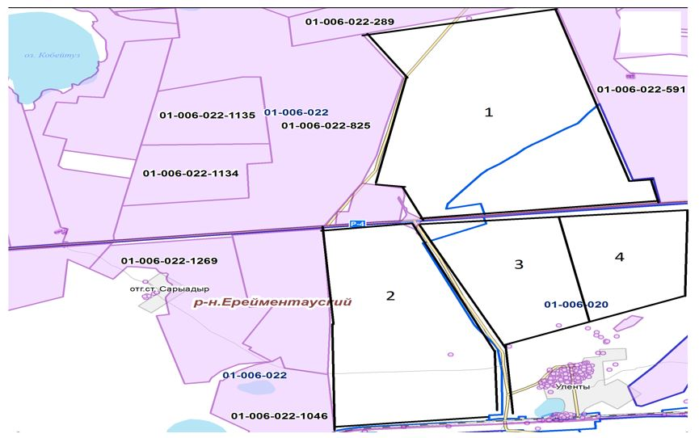

**Өлеңті станциясының жайылым айналымының схемасы**

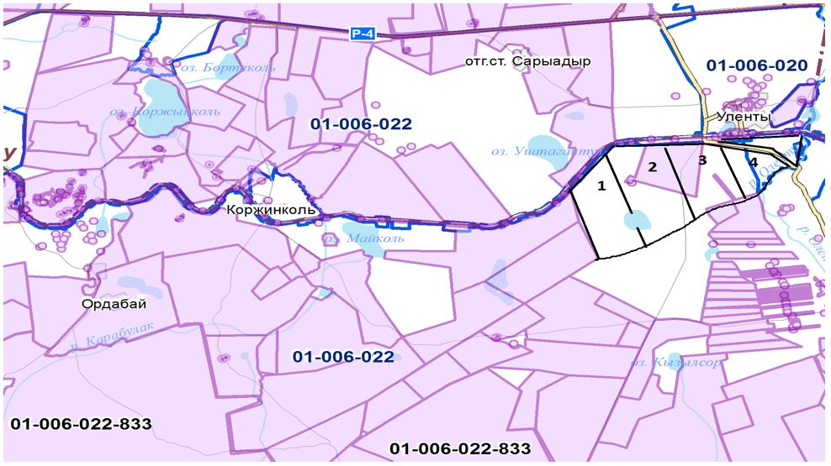

**Қоржынкөл станциясының жайылым айналымының схемасы**

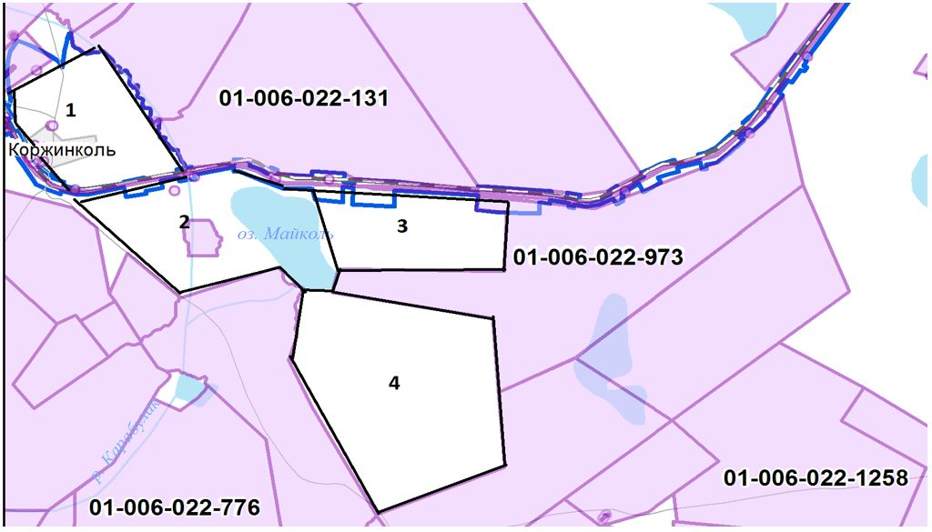

**Өлеңті ауылындағы кезеңдер көрсетілген халықтың жайылым айналымының схемасы**

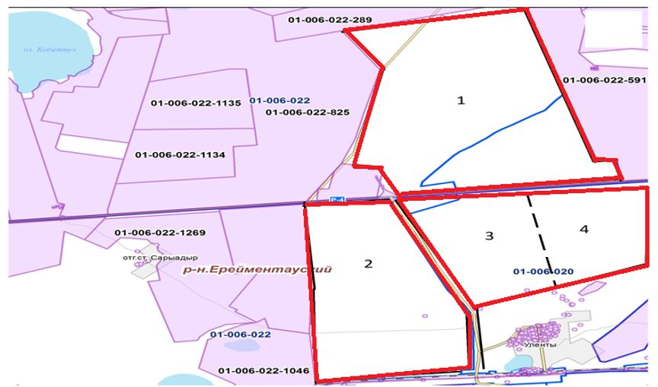

**Өлеңті станциясындағы кезеңдер көрсетілген халықтың жайылым айналымының схемасы**

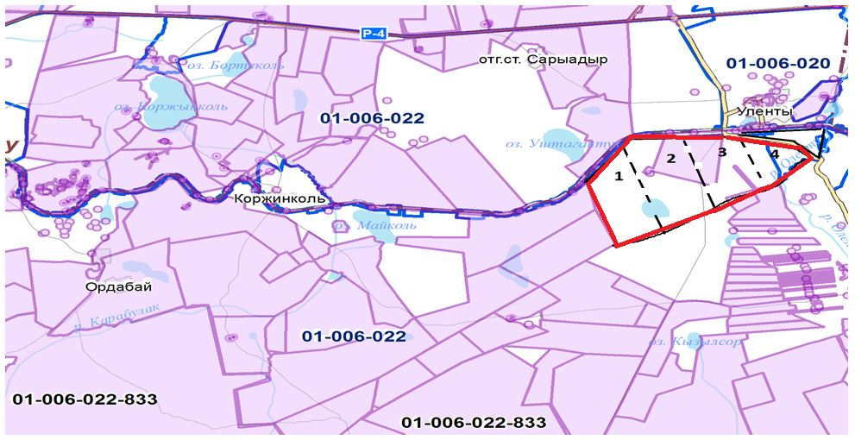

**Қоржынкөл станциясындағы кезеңдер көрсетілген халықтың жайылым айналымының схемасы**

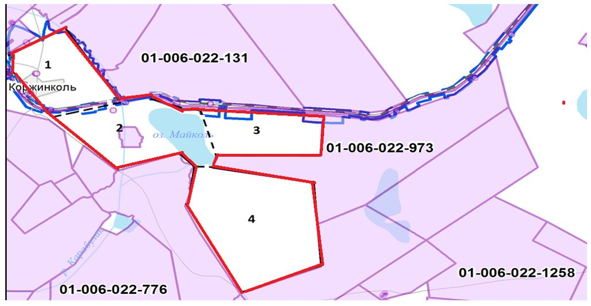

**Өлеңті ауылының су көздеріне жайылым пайдаланушылардың қол жеткізу схемасы**

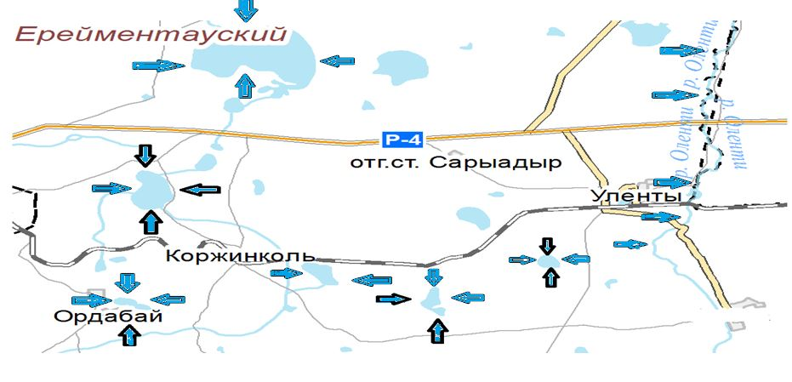

**Өлеңті станциясының су көздеріне жайылым пайдаланушылардың қол жеткізу схемасы**

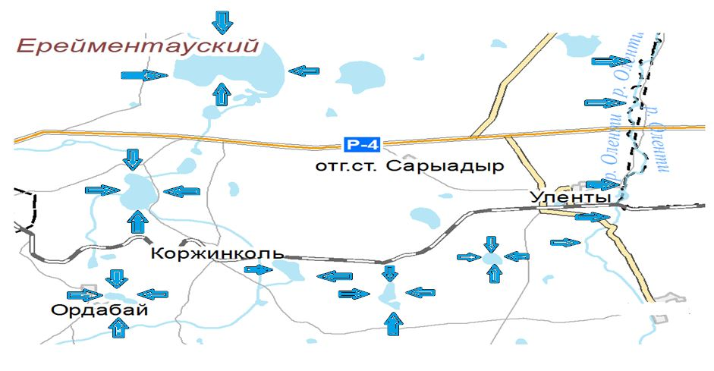

**Қоржынкол станциясының су көздеріне жайылым пайдаланушылардың қол жеткізу схемасы**

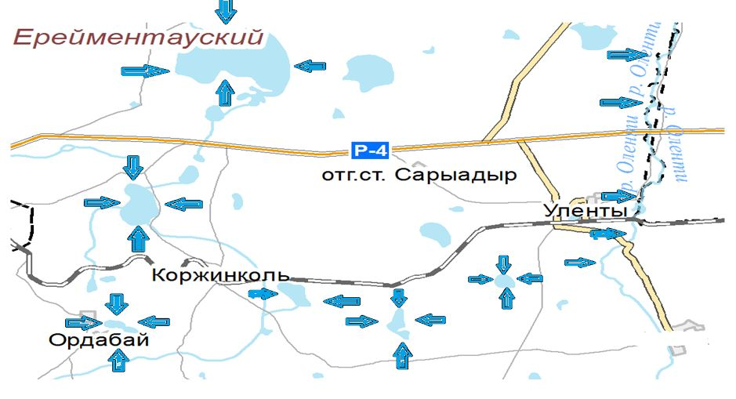

**Өлеңті ауылында жайылымы жоқ жеке және (немесе) заңды тұлғалардың ауыл шаруашылығы жануарларының мал басын орналастыру үшін жайылымдарды қайта бөлу және оны берілетін жайылымдарға ауыстыру схемасы**

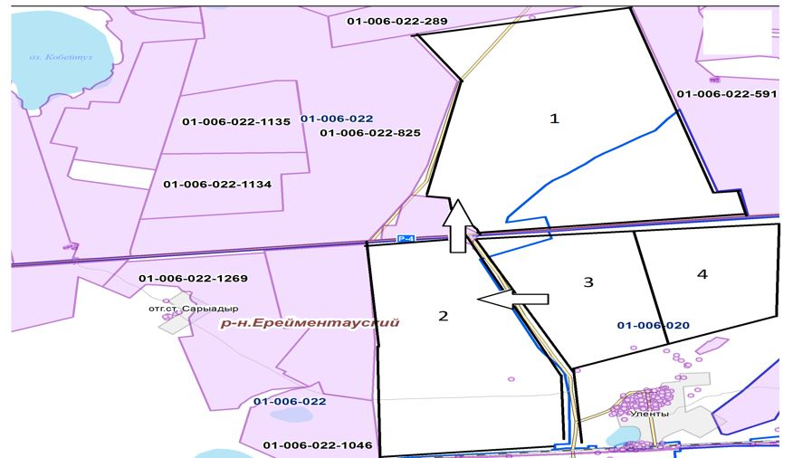

**Өлеңті станциясында жайылымы жоқ жеке және (немесе) заңды тұлғалардың ауыл шаруашылығы жануарларының мал басын орналастыру үшін жайылымдарды қайта бөлу және оны берілетін жайылымдарға ауыстыру схемасы**

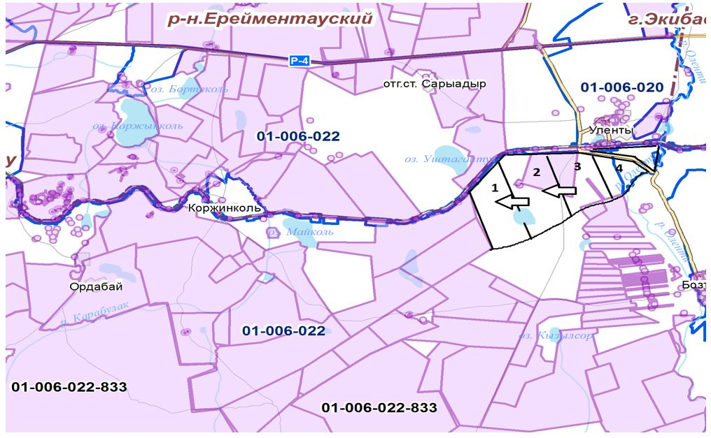

**Қоржынкөл станциясында жайылымы жоқ жеке және (немесе) заңды тұлғалардың ауыл шаруашылығы жануарларының мал басын орналастыру үшін жайылымдарды қайта бөлу және оны берілетін жайылымдарға ауыстыру схемасы**

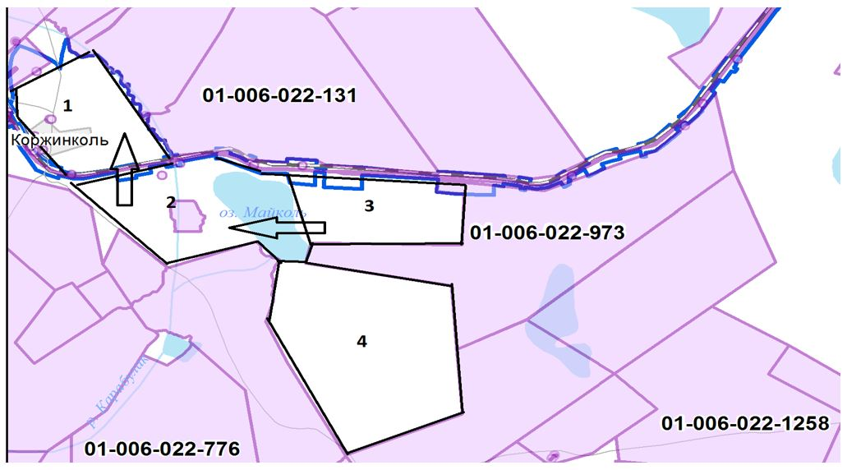

**Өлеңті ауылында орналасқан жайылымдармен қамтамасыз етілмеген жеке және (немесе) заңды тұлғалардың ауыл шаруашылығы жануарларының мал басын шалғайдағы жайылымдарға орналастыру схемасы**

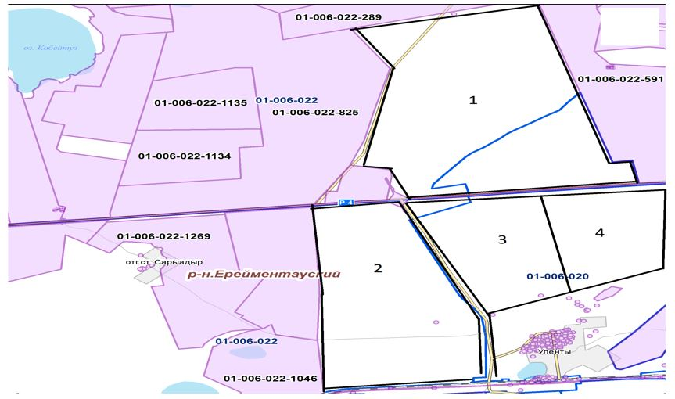

**Өлеңті станциясында орналасқан жайылымдармен қамтамасыз етілмеген жеке және (немесе) заңды тұлғалардың ауыл шаруашылығы жануарларының мал басын шалғайдағы жайылымдарға орналастыру схемасы**

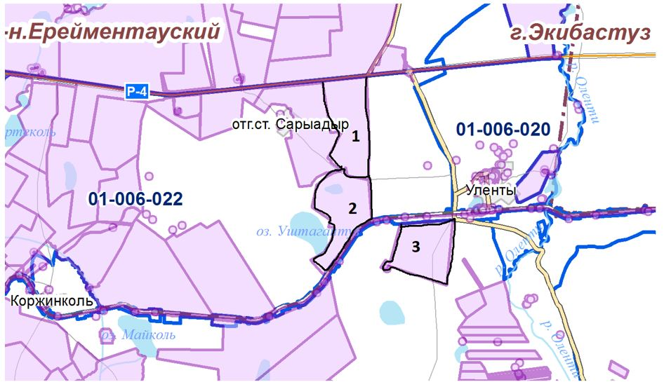

**Қоржынкөл станциясының орналасқан жайылымдармен қамтамасыз етілмеген жеке және (немесе) заңды тұлғалардың ауыл шаруашылығы жануарларының мал басын шалғайдағы жайылымдарға орналастыру схемасы**

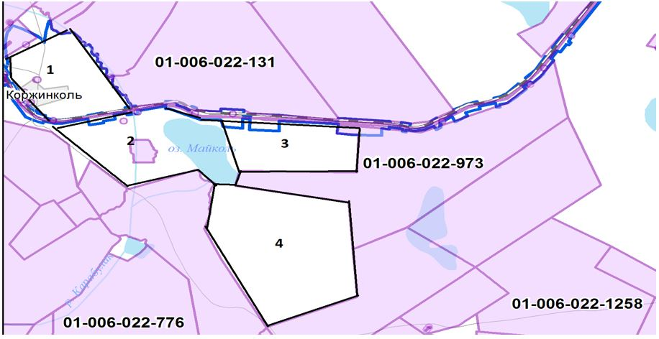

**Ауыл шаруашылығы жануарларын жаю мен жылжытудың маусымдық маршруттарын белгілейтін жайылымдарды пайдалану жөніндегі күнтізбелік кесте**

|  |  |  |  |  |  |
| --- | --- | --- | --- | --- | --- |
| № | Ауыл атауы | 2021 жылғы қаламдар саны | | | |
| 1 | 2 | 3 | 4 |
| 1 | Өлеңті ауылы | КЖМ | ЖМ | ЖКМ | ДҚ |
| 2 | Өлеңті ст. | КЖМ | ЖМ | ЖКМ | ДҚ |
| 3 | Қоржынкөл ст. | КЖМ | ЖМ | ЖКМ | ДҚ |

**Өлеңті ауылдық округіндегі мал айдау сызбасы**

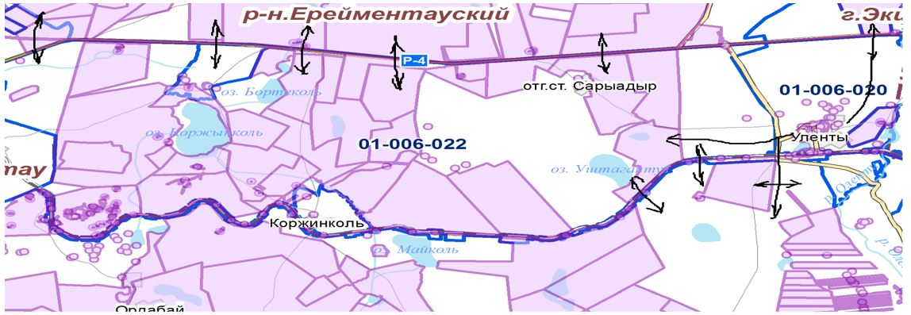

      Аббревиатуралардың толық жазылуы:

      ШҚ –шаруа қожалығы;

      ШФҚ – шаруа фермер қожалығы;

      ЖШС – жауапкершілігі шектеулі серіктестік;

      АШӨК – ауыл шаруашылығы өндірістік кооперативі;

      ЖЖП – жалпы жер пайдаланушылар;

      ІҚМ – ірі қара мал;

      ҰММ – ұсақ мүйізді мал;

      с.Уленты – Өлеңті ауылы;

      Өленті ст. – Өлеңті станциясы

      Қоржынкөл ст. – Қоржынкөл станциясы

      га – гектар;

      гол. – бас.

      КЖМ – көктем-жаз маусымы;

      ЖКМ – жазғы-күзгі маусым;

      ЖМ – жазғы маусым;

      ДҚ – демалушы қалам.

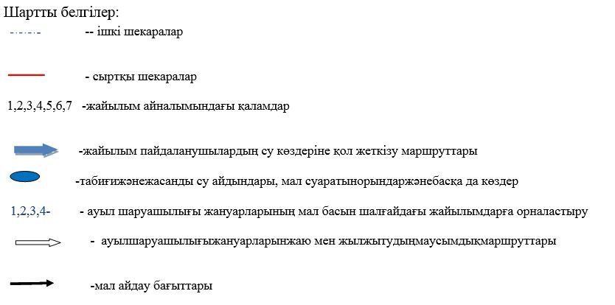

© 2012. Қазақстан Республикасы Әділет министрлігінің «Қазақстан Республикасының Заңнама және құқықтық ақпарат институты» ШЖҚ РМК